附件1：
2023年度株洲市科技创新平台申报指南

一、株洲市校企联合研发中心（联合实验室）
支持内容及条件：详见《株洲市校企联合研发中心（联合实验室）认定管理办法》。
申报材料：株洲市校企联合研发中心（联合实验室）申请表、产学研合作、科研团队、科研场地及设备、科研成果、转化效益等相关证明材料和共性资料。
主管科室：科研条件与科技合作科
二、株洲市工程技术研究中心
支持内容及条件：详见《株洲市工程技术研究中心管理办法》。
申报材料：株洲市工程技术研究中心建设申请表、株洲市工程技术研究中心可行性研究报告、近3年财务报告、科研团队、承担市级以上科技计划项目、自主知识产权、研发场地及科研设备等相关证明材料和共性资料。
主管科室：科研条件与科技合作科
三、株洲市科技企业孵化器
支持内容及条件：详见《株洲市科技企业孵化器管理办法》。
申报材料：株洲市级科技企业孵化器认定申请表、入驻企业名单、管理制度等相关证明材料和共性资料。

主管科室：科技成果科
四、株洲市众创空间
支持内容及条件：详见《株洲市众创空间认定管理办法》。
申报材料：株洲市众创空间认定申请表、株洲市众创空间建设运营方案、服务人员资质等相关证明材料和共性资料。
主管科室：科技成果科
五、株洲市技术转移示范机构
支持内容及条件：详见《株洲市技术转移示范机构认定管理办法》
申报材料：株洲市技术转移示范机构申报书、上年度技术转移及服务业绩证明材料和共性资料。
主管科室：科技成果科
六、株洲市星创天地
支持内容及条件：参照《湖南省星创天地建设实施细则》。
申报材料：株洲市星创天地建设申请表，近3年财务报告，3名以上创业导师（可兼职）和5名以上具有相应专业知识技能人员的创业服务团队，办公场所、公共服务平台、租赁场地（租约5年以上），较好的创业孵化基础等相关证明材料和共性资料。
主管科室：农村与社会发展科技科
七、株洲市临床医疗技术示范基地
支持内容及条件：参照《湖南省临床医学研究中心与临床医疗技术示范基地管理办法》
申报材料：株洲市临床医疗技术示范基地建设申请表，产学研合作、科研团队、科研场地及设备、科研成果、承担市级以上科技计划项目、自主知识产权、社会效益等相关证明材料和共性资料。
主管科室：农村与社会发展科技科

附件1-1：

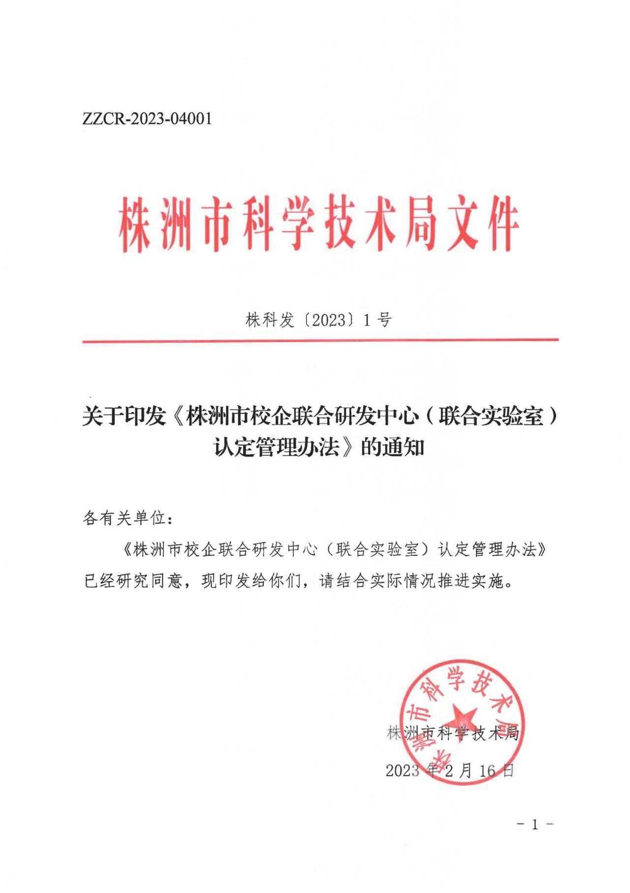
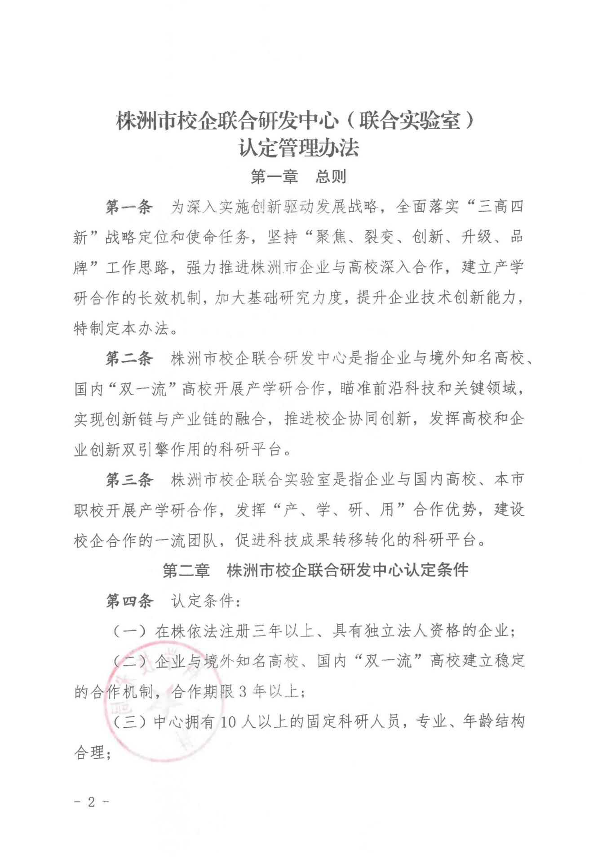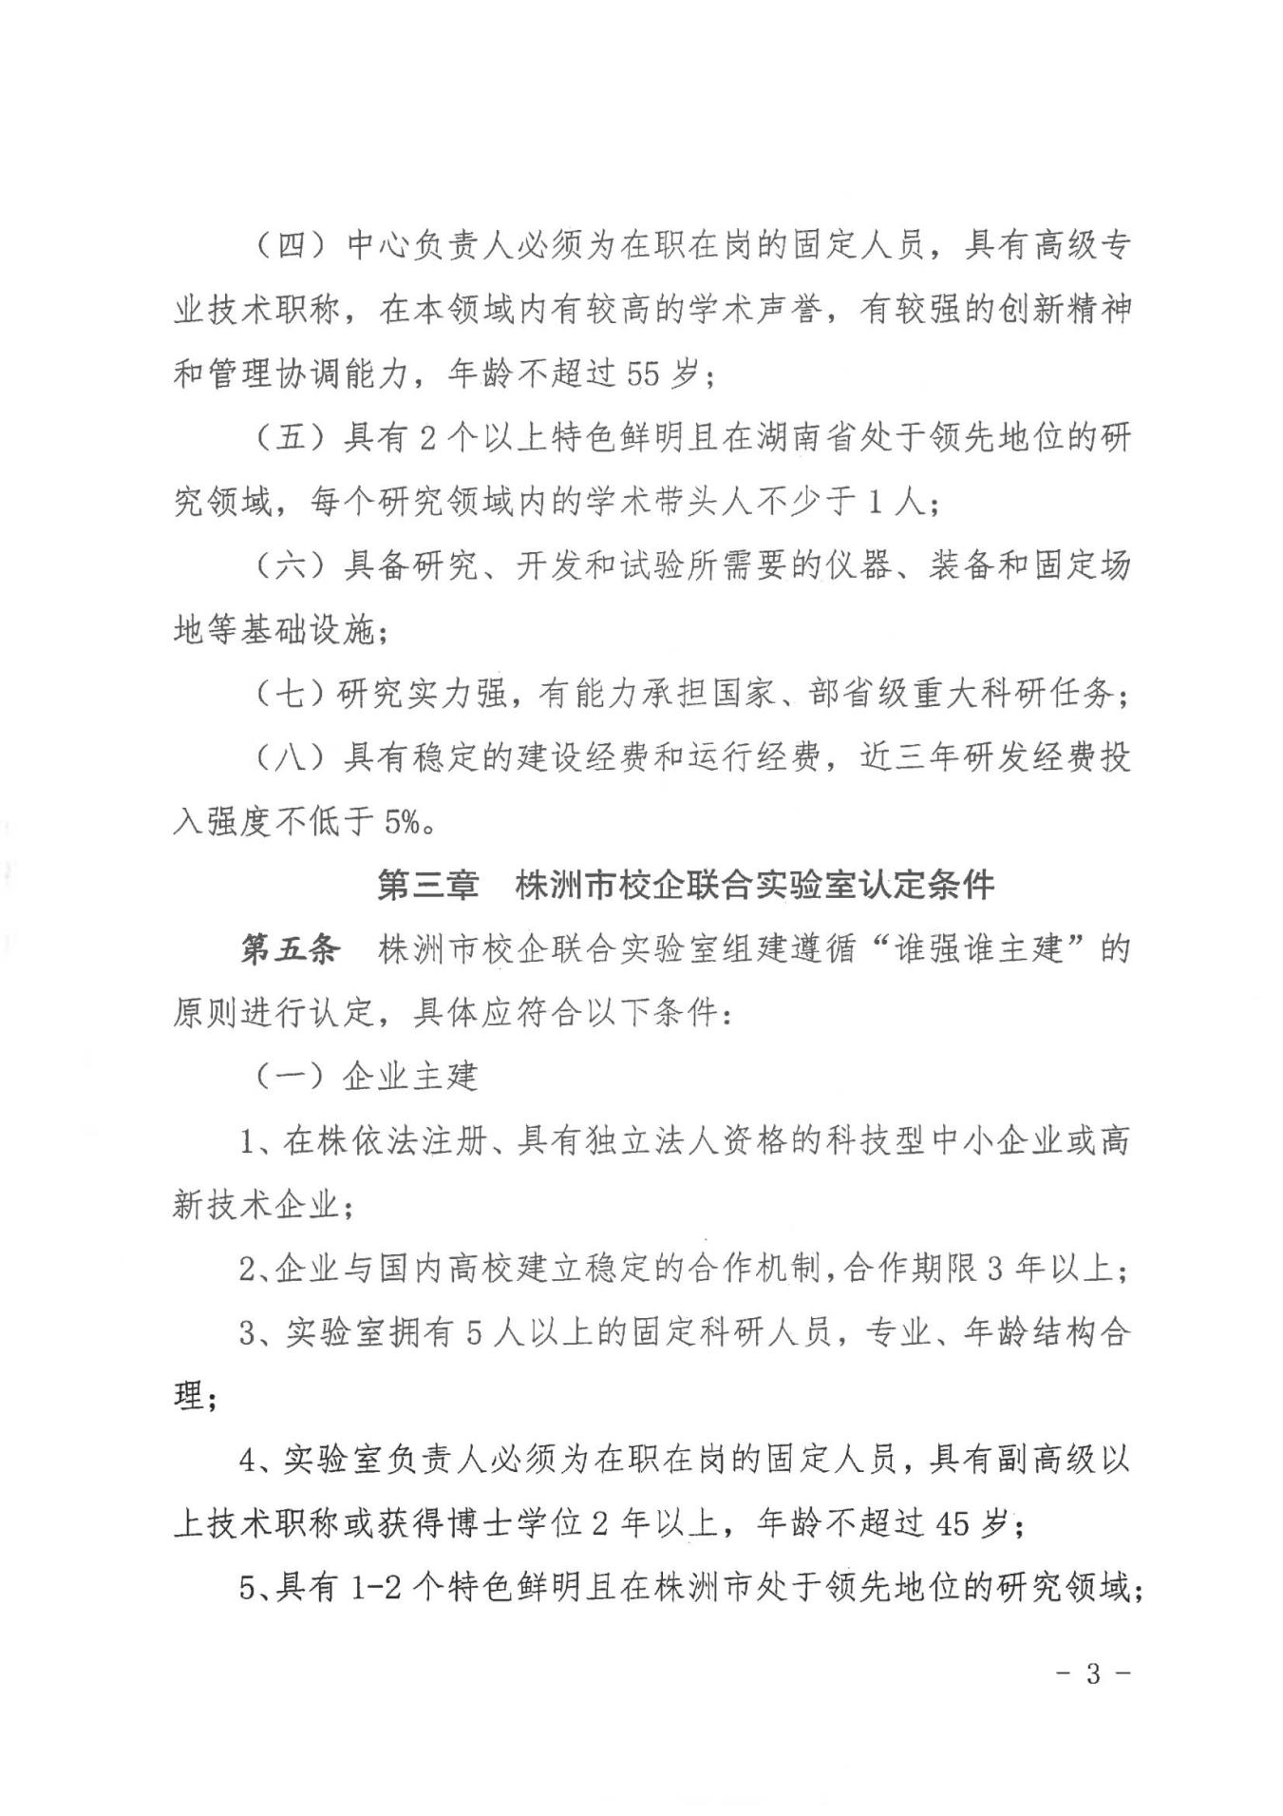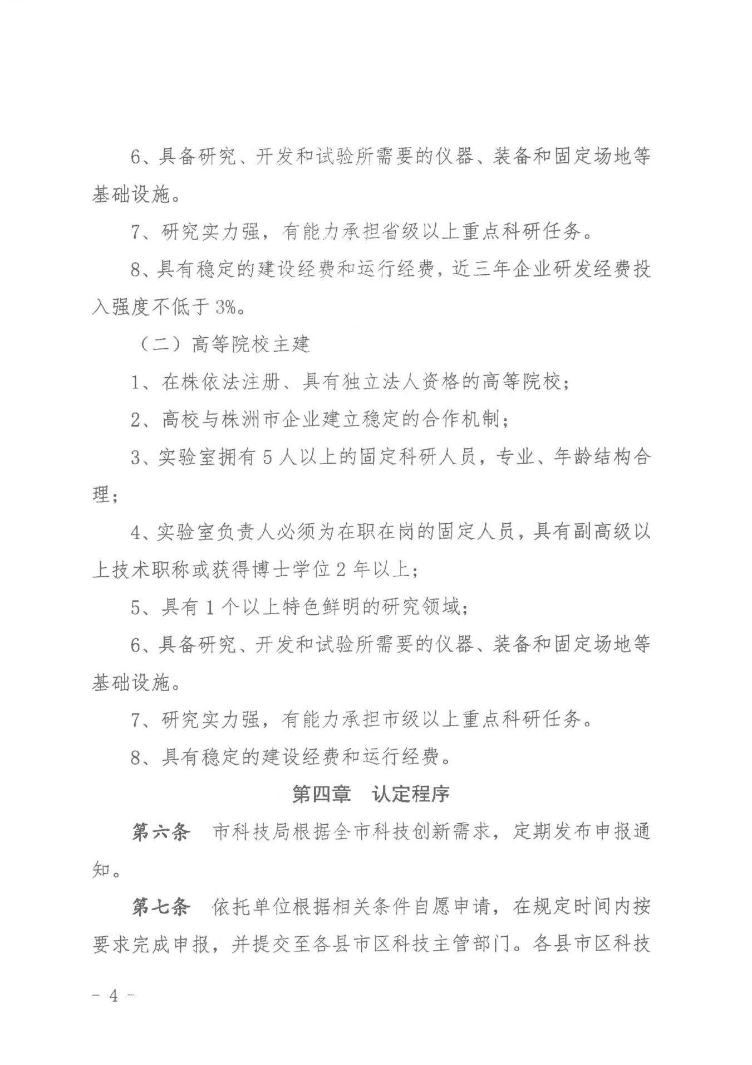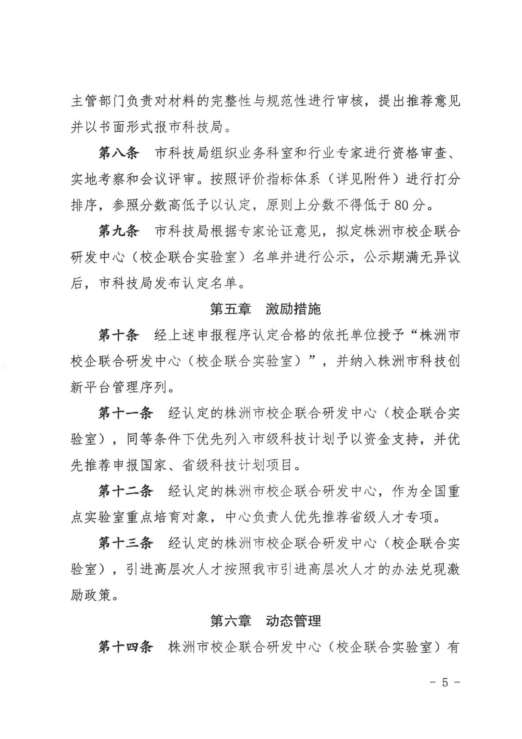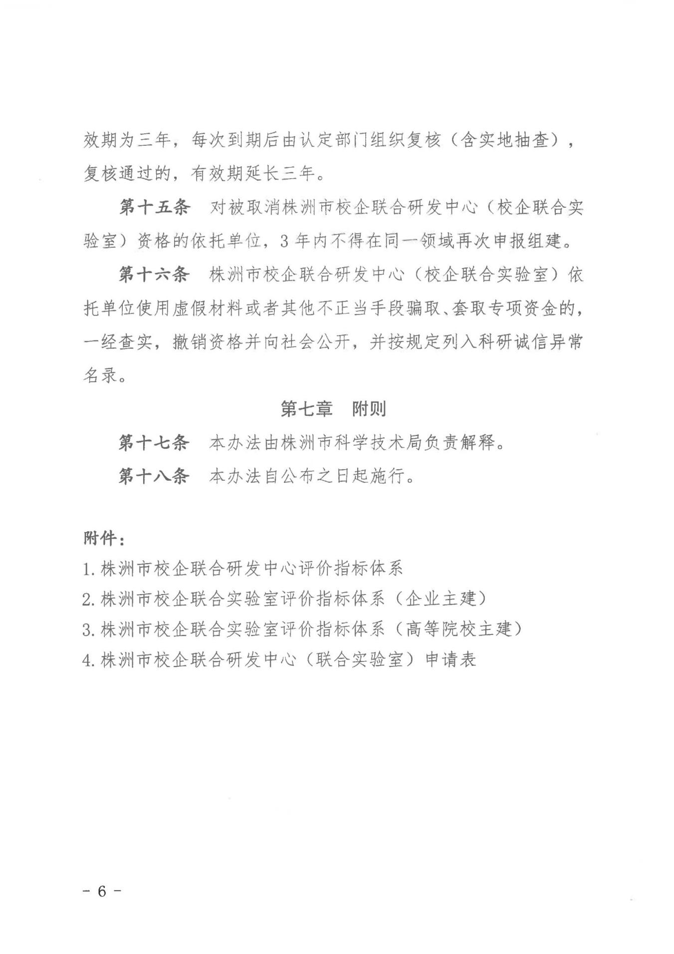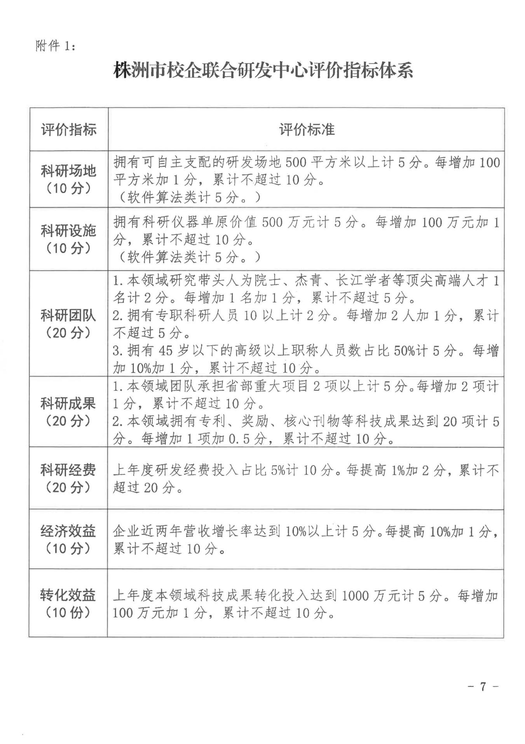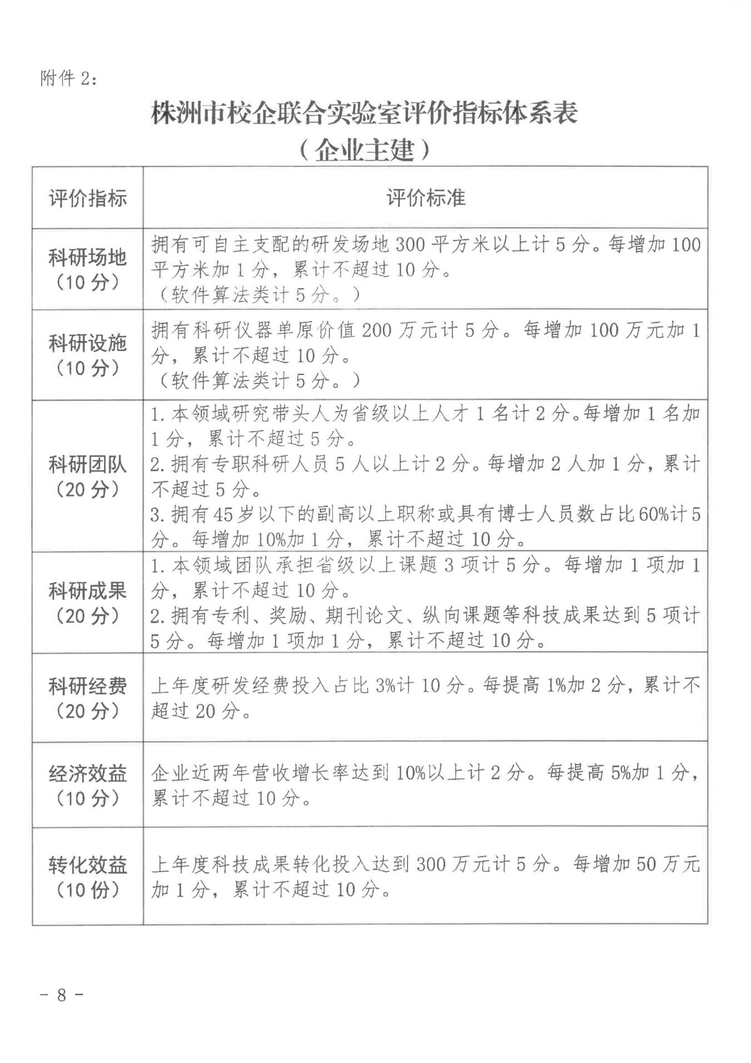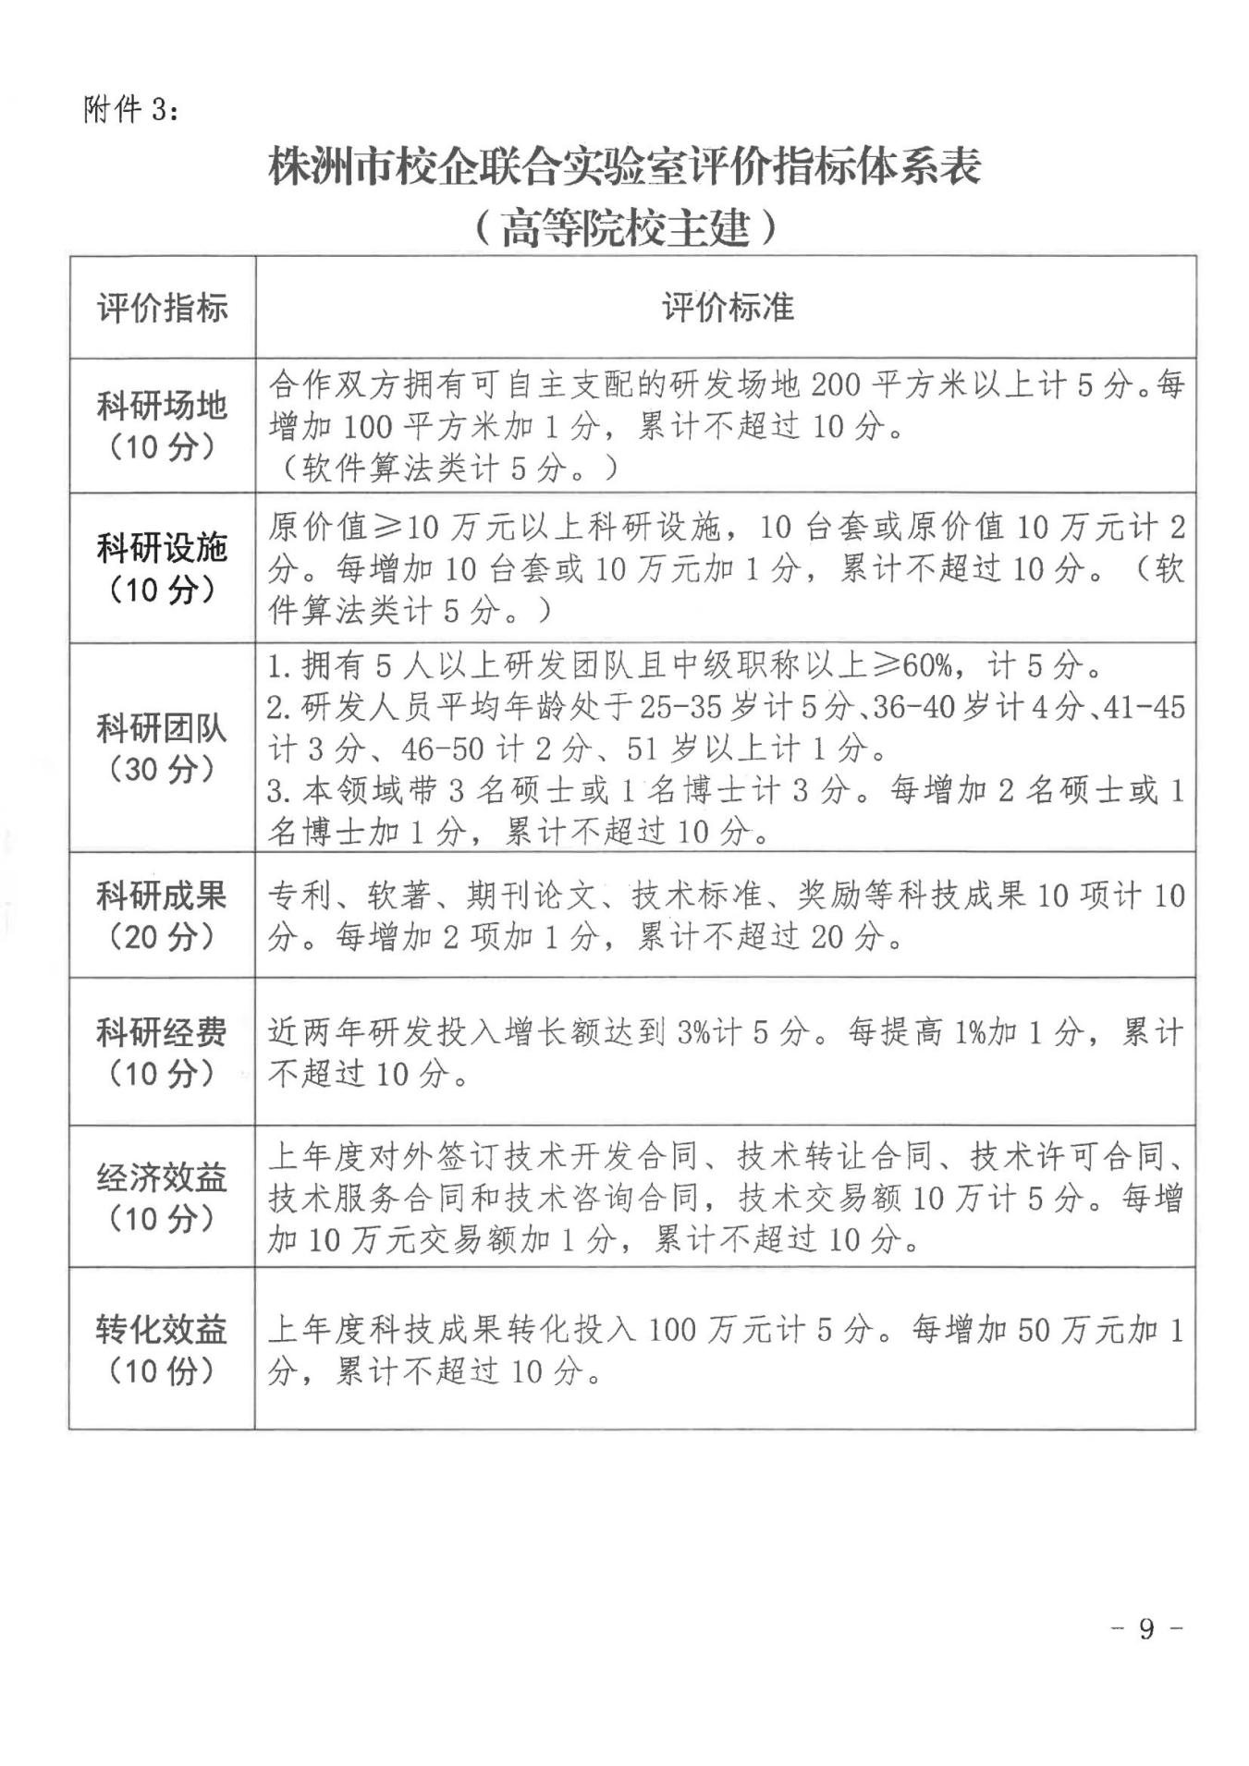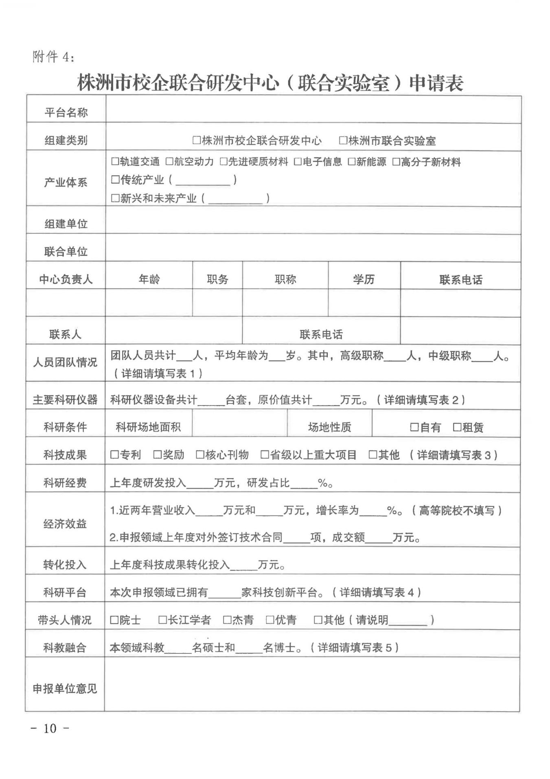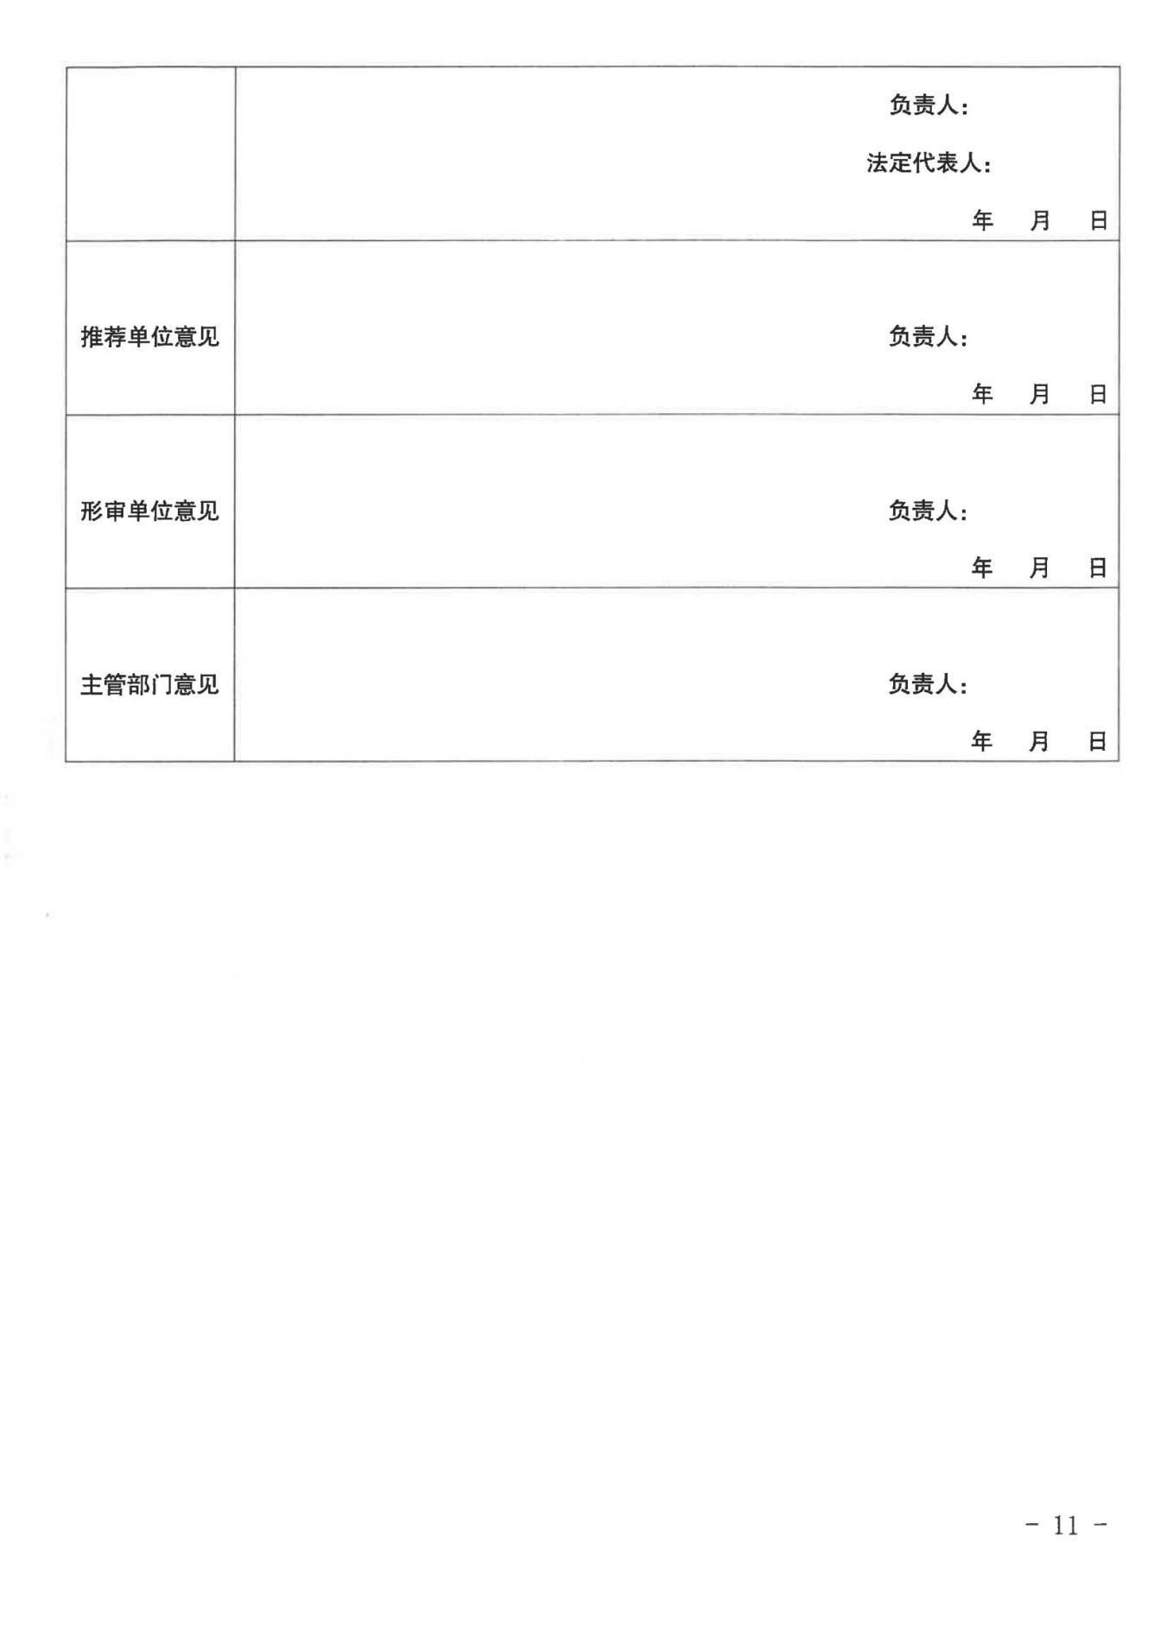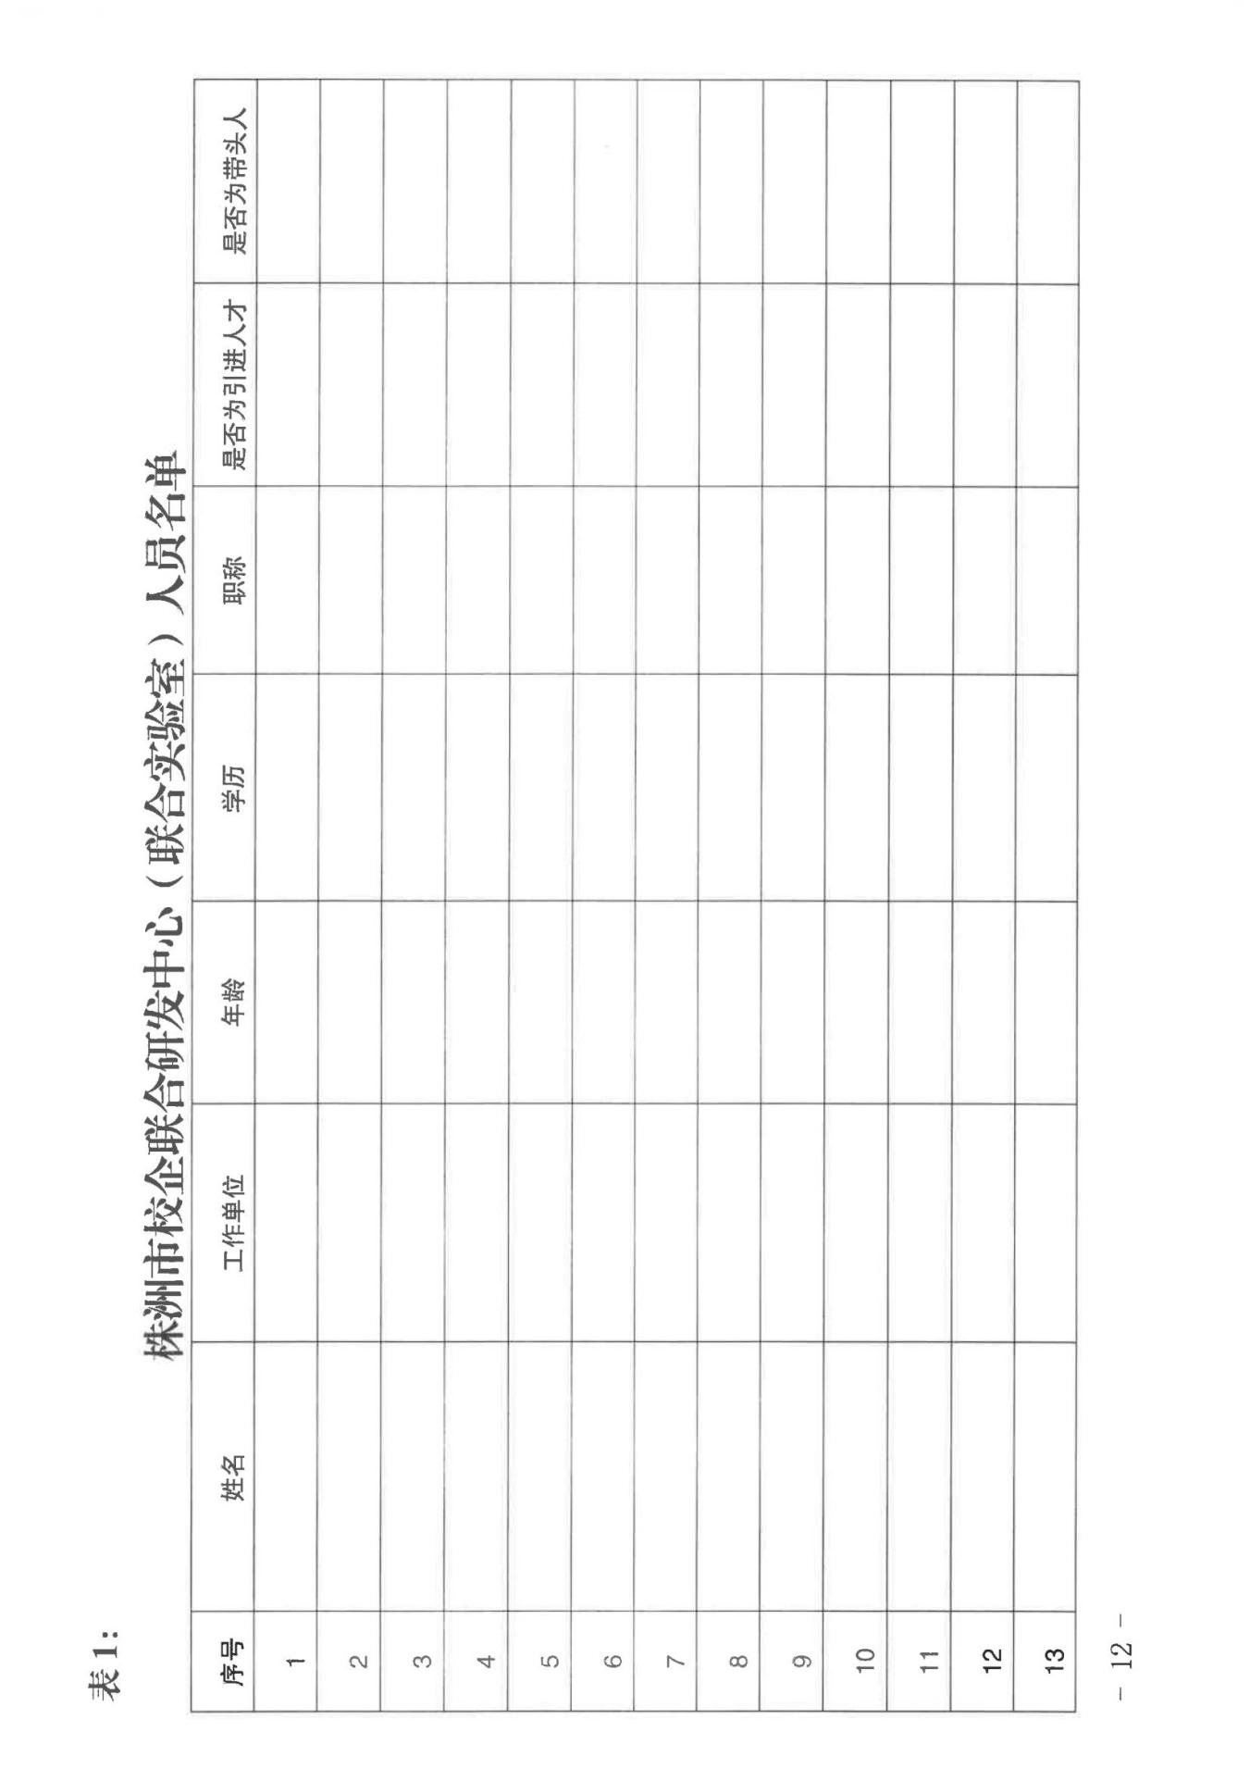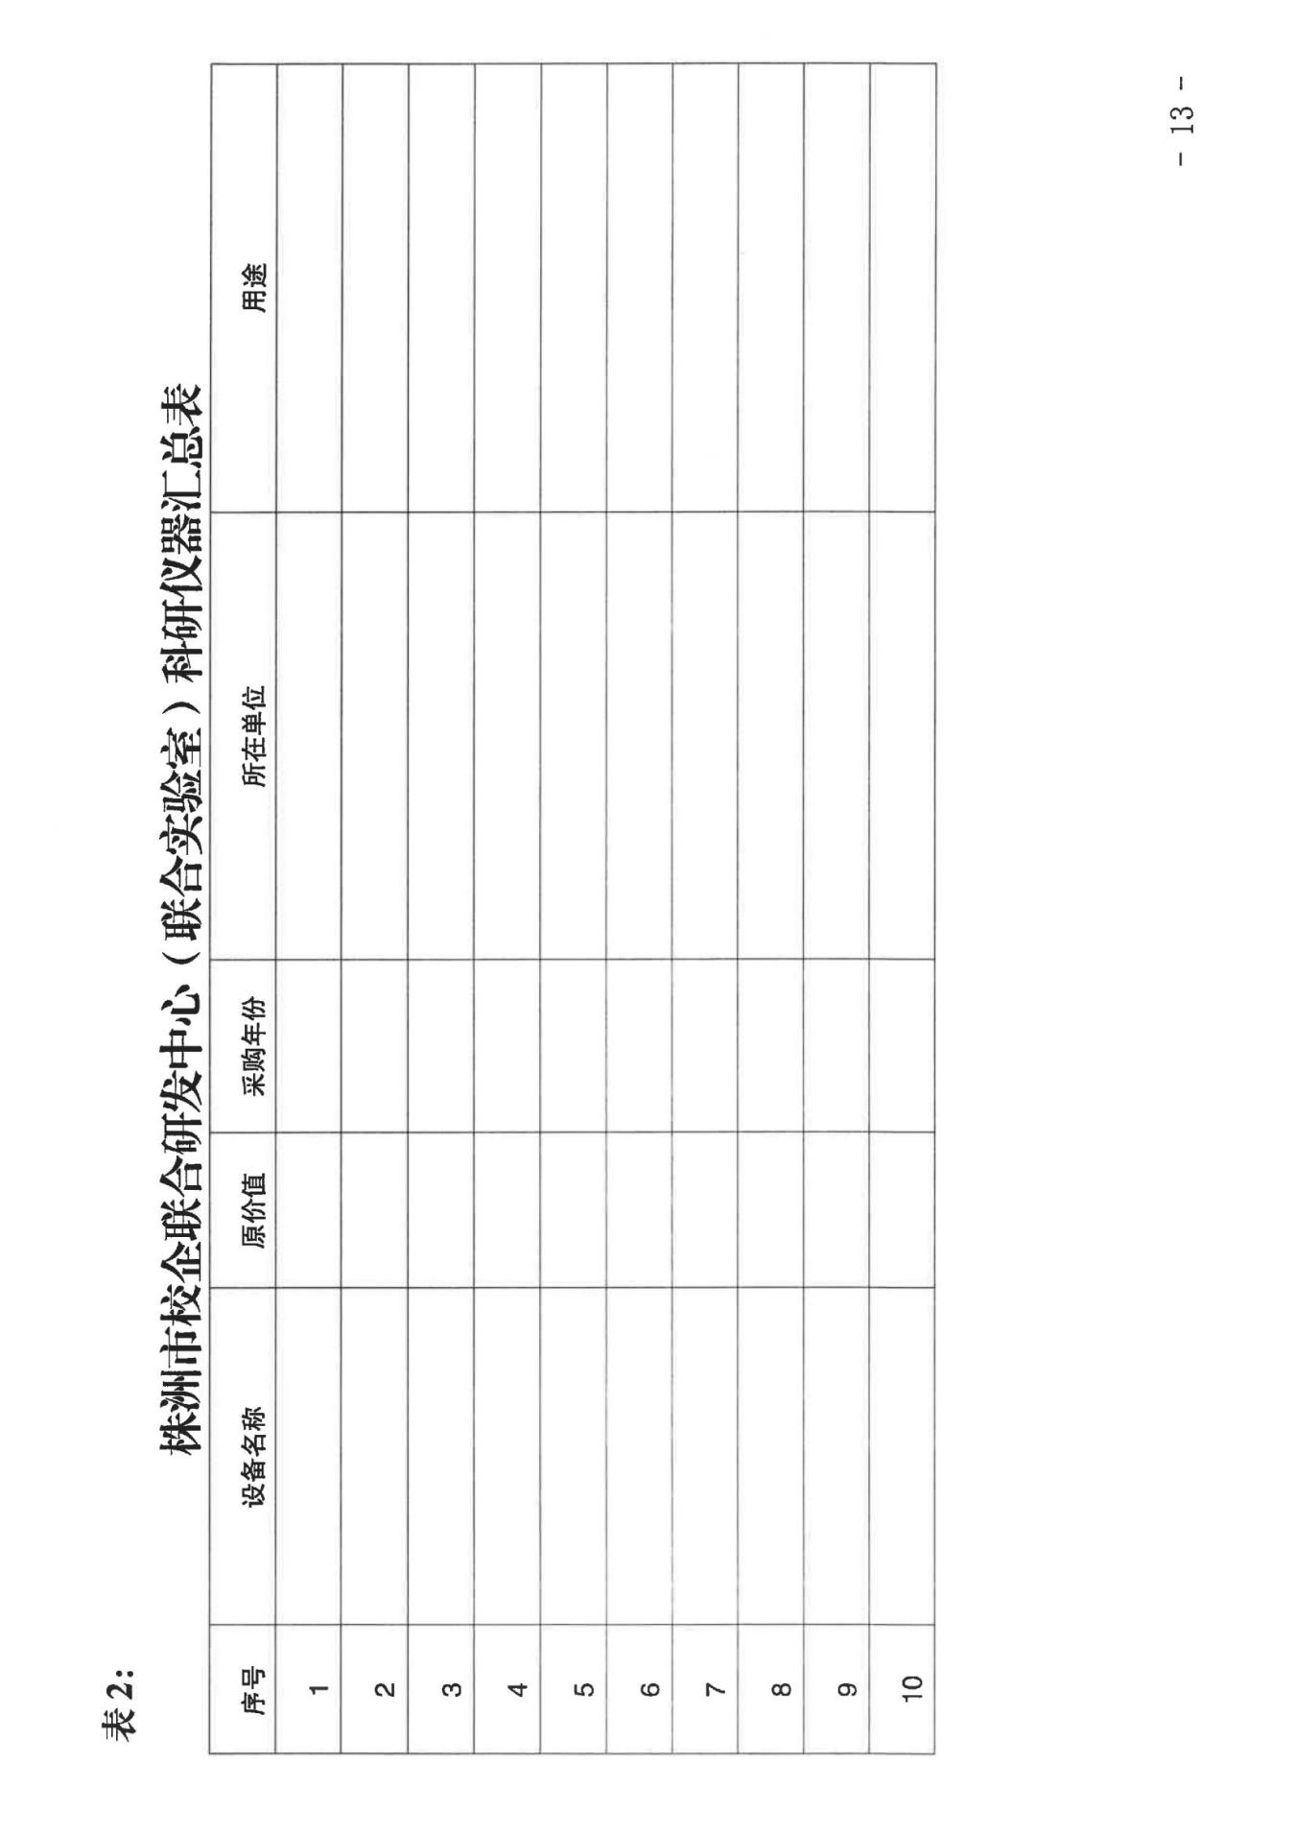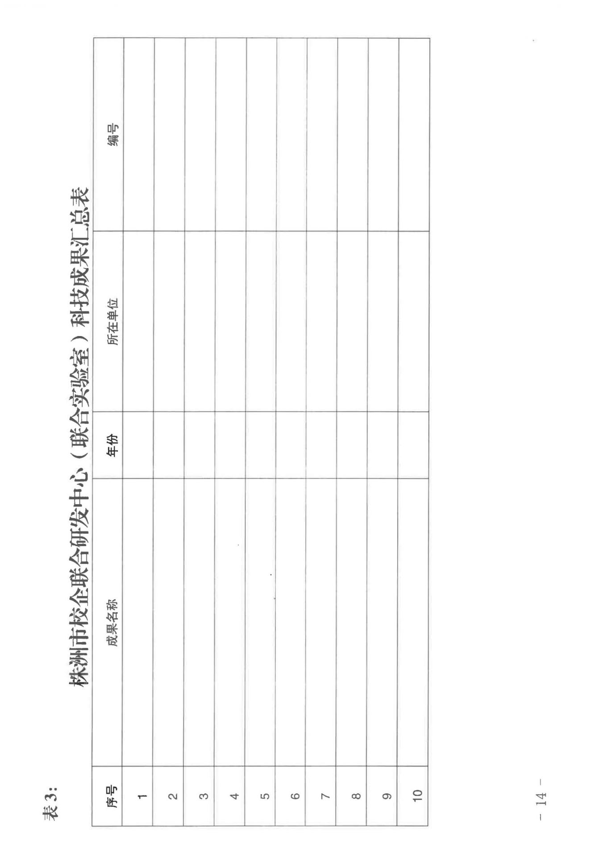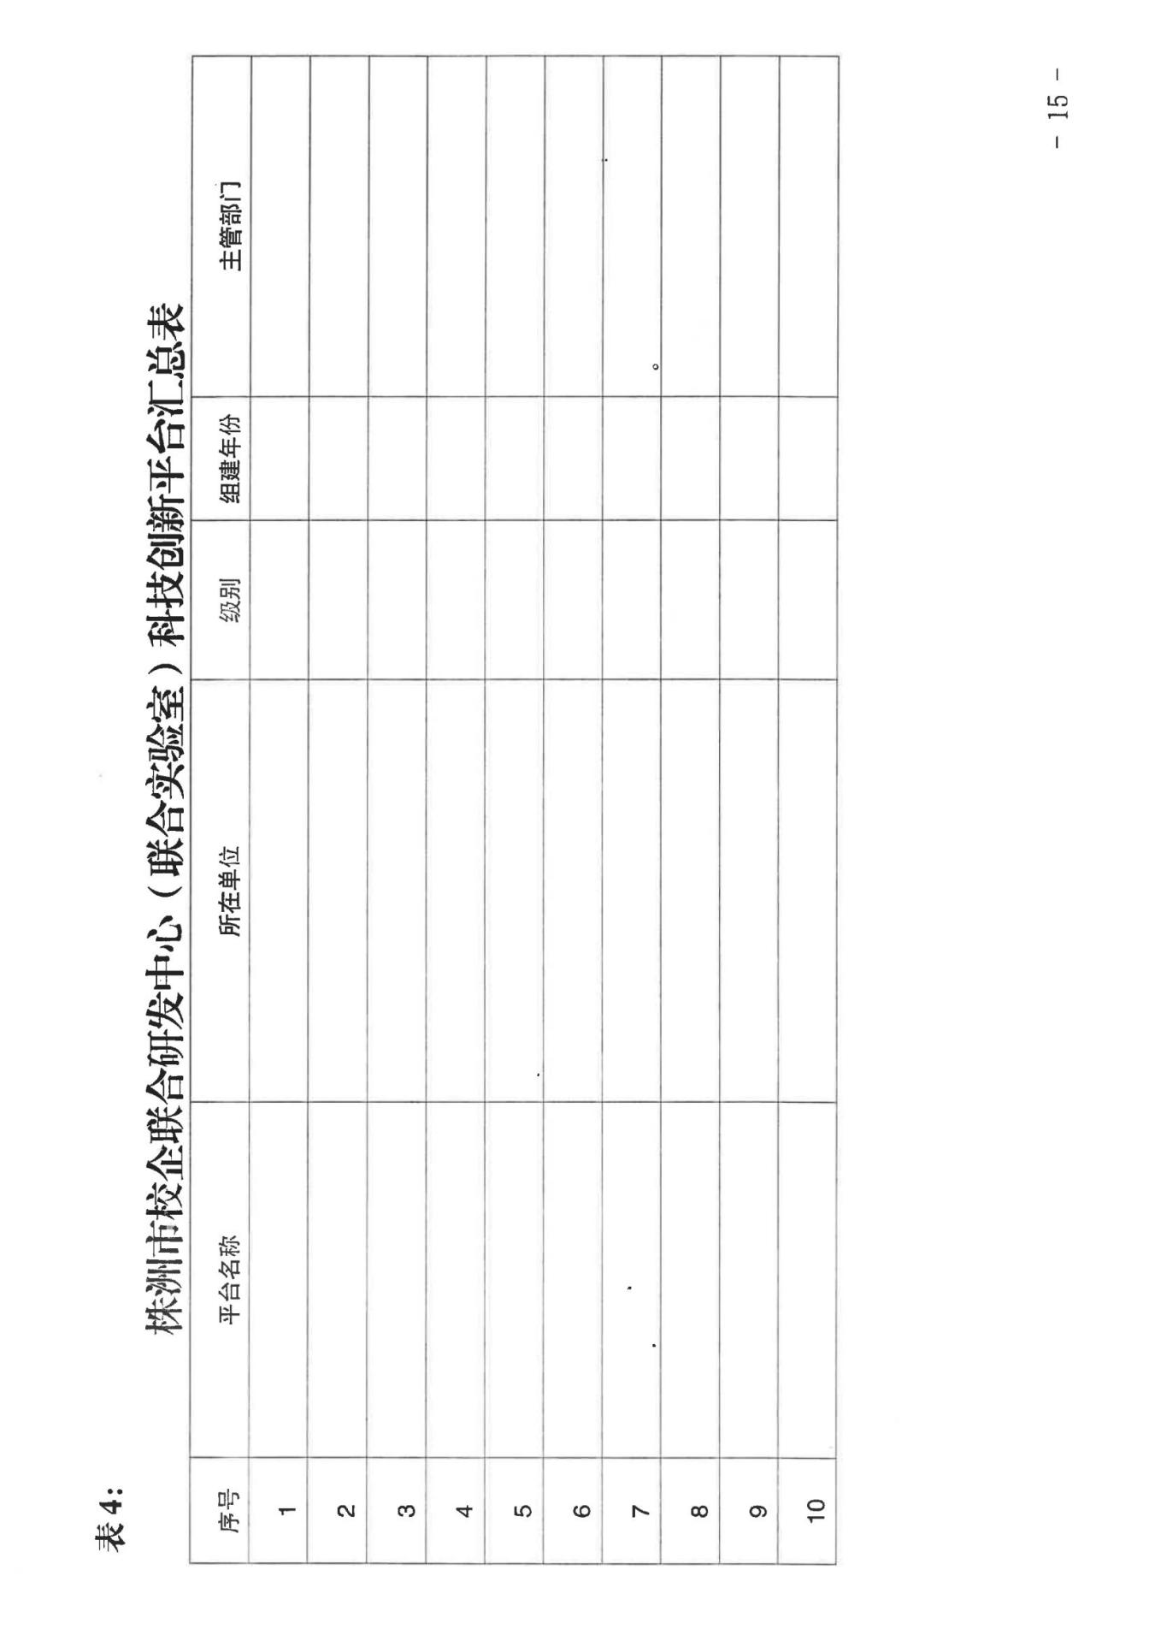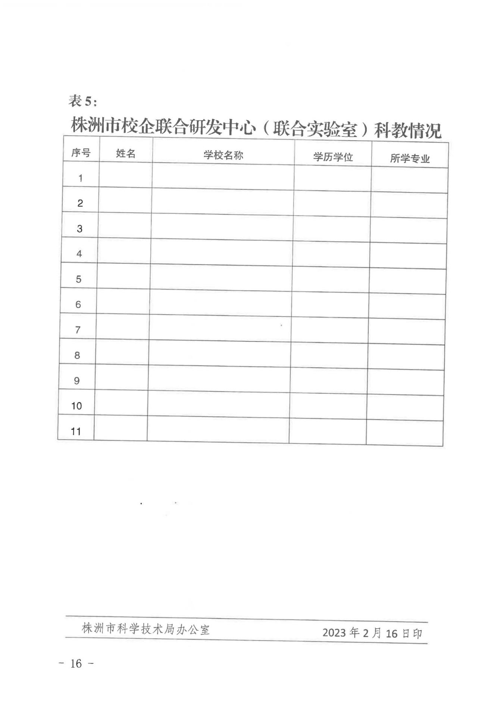
附件1-2
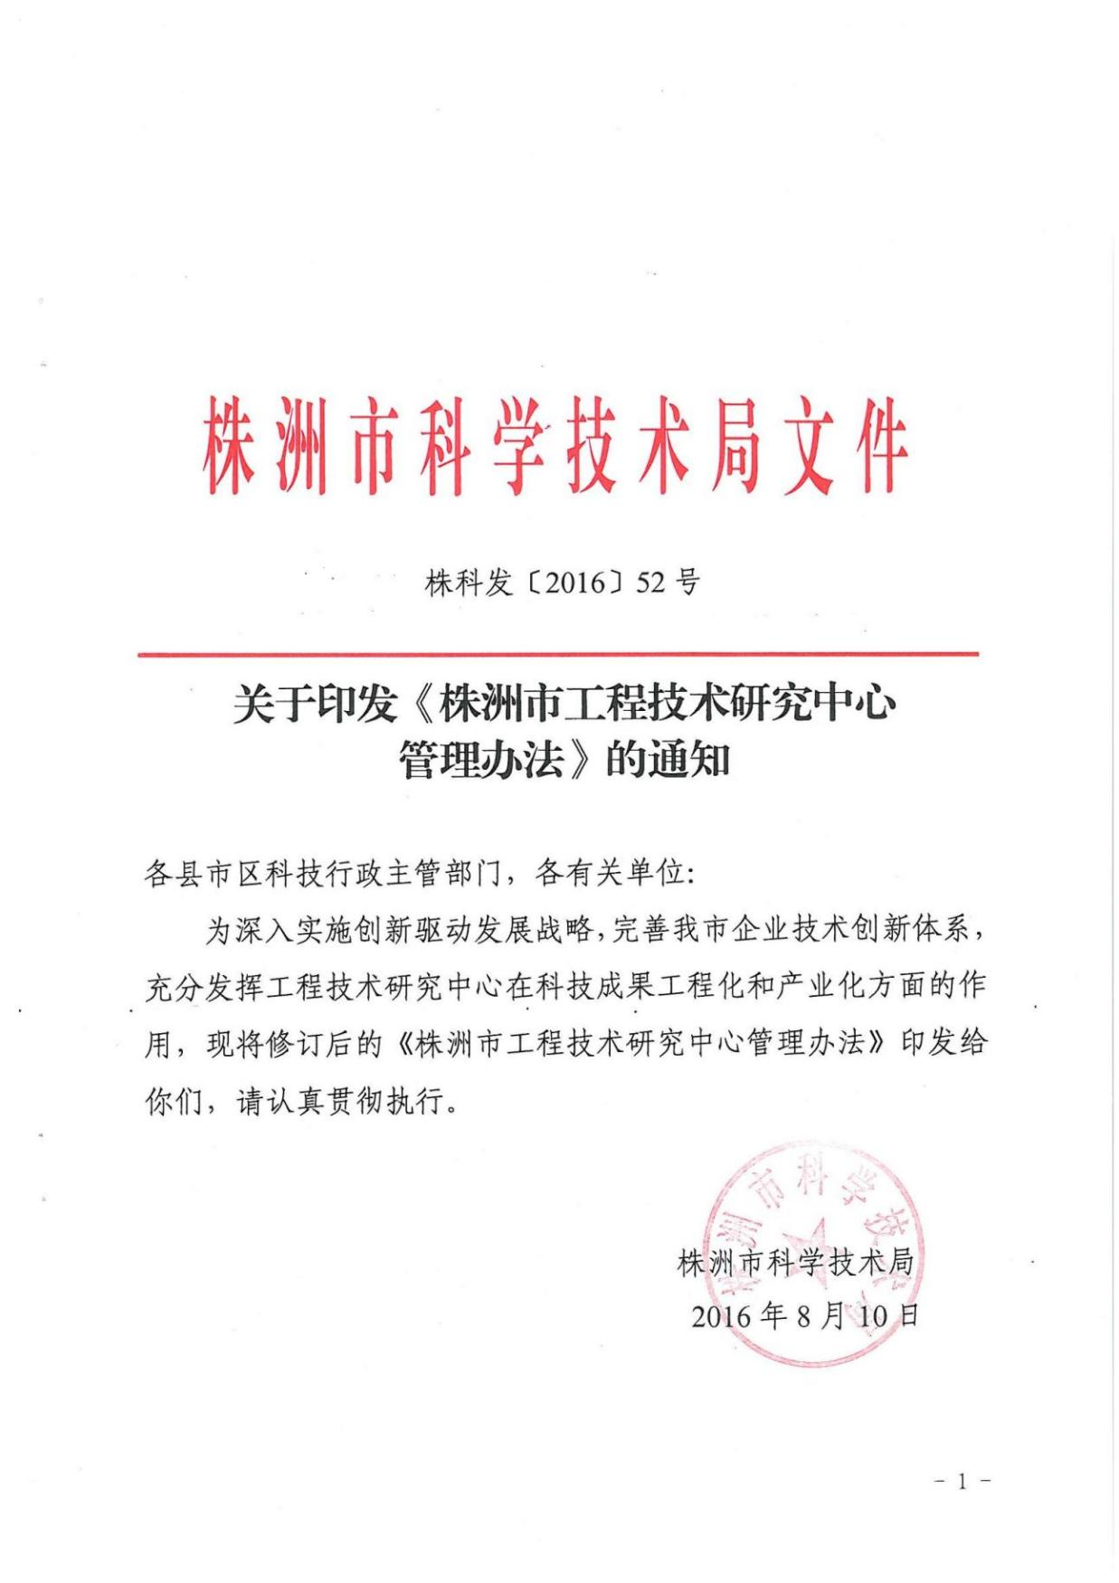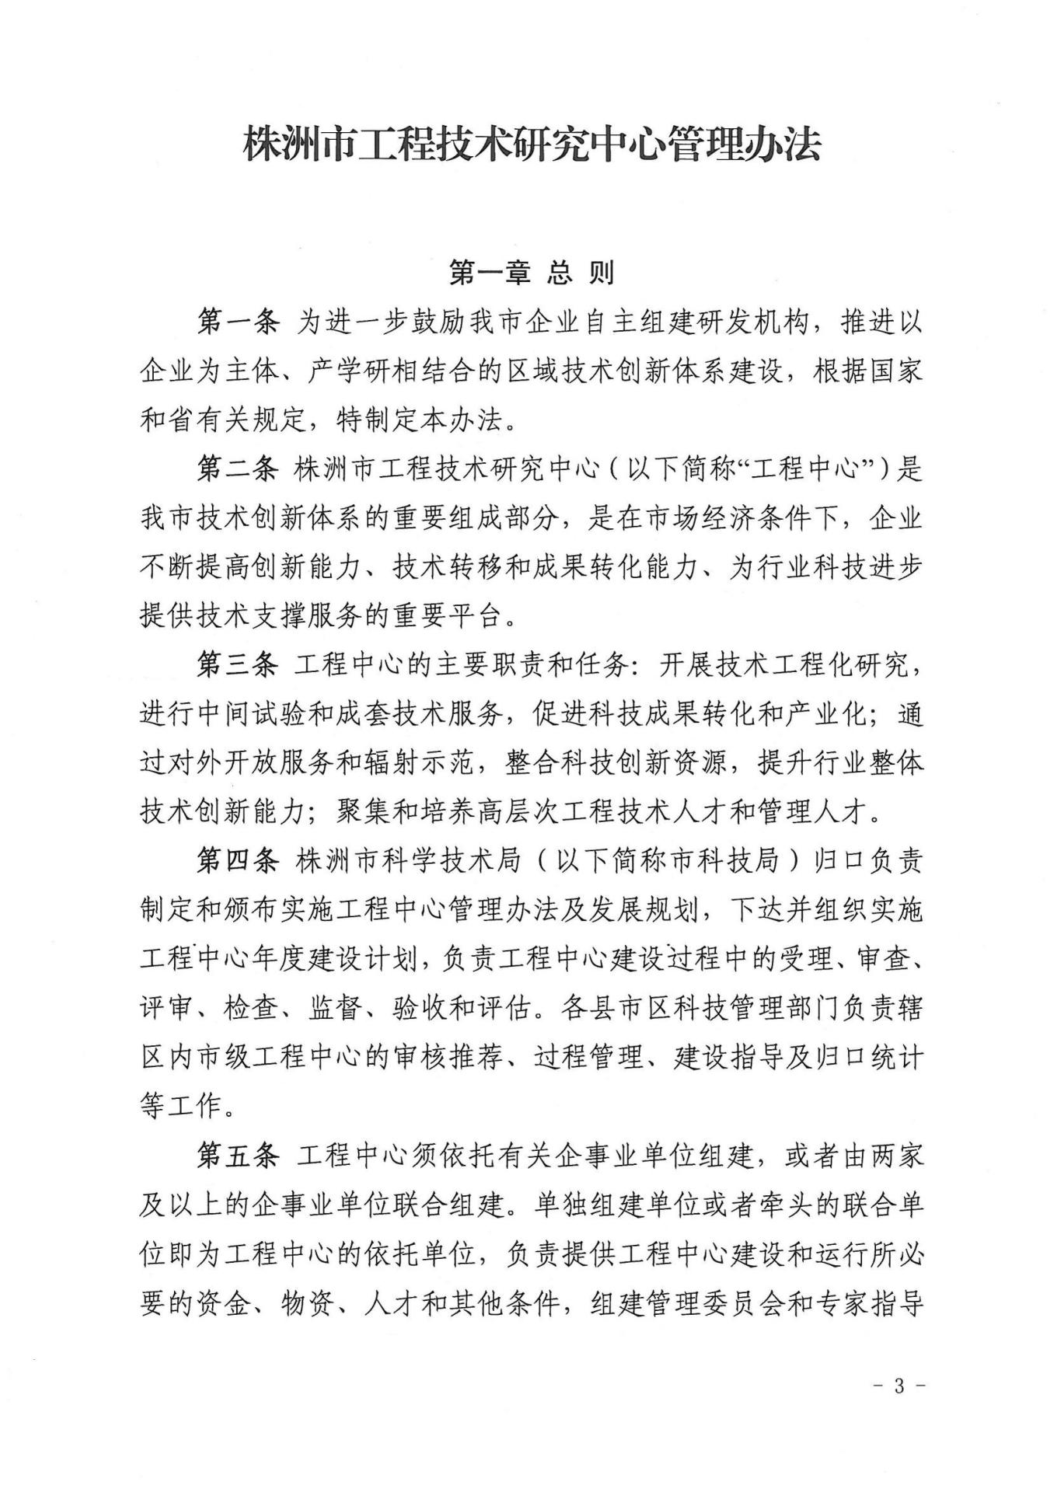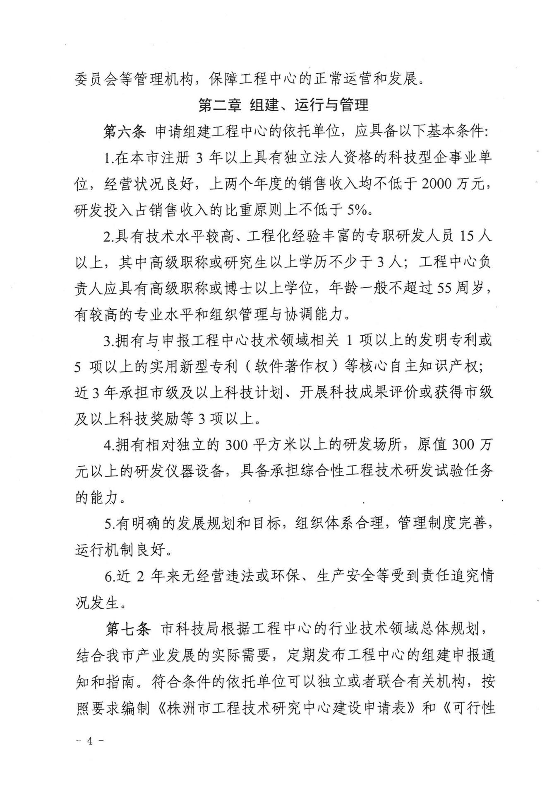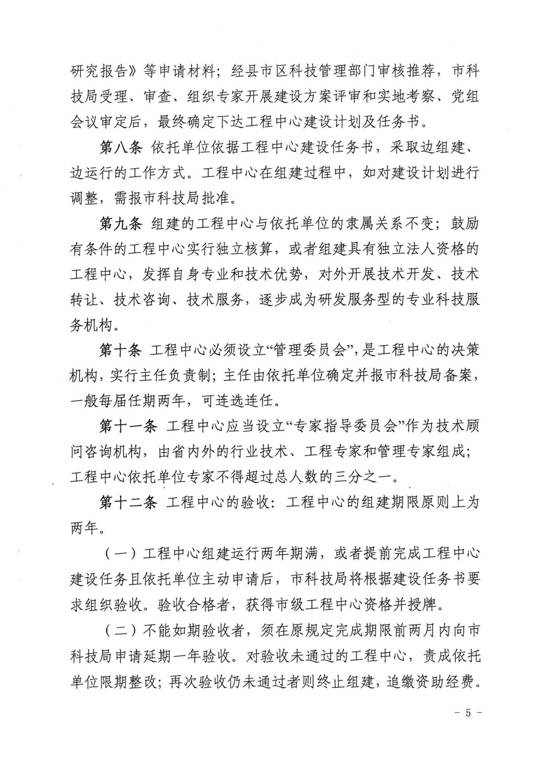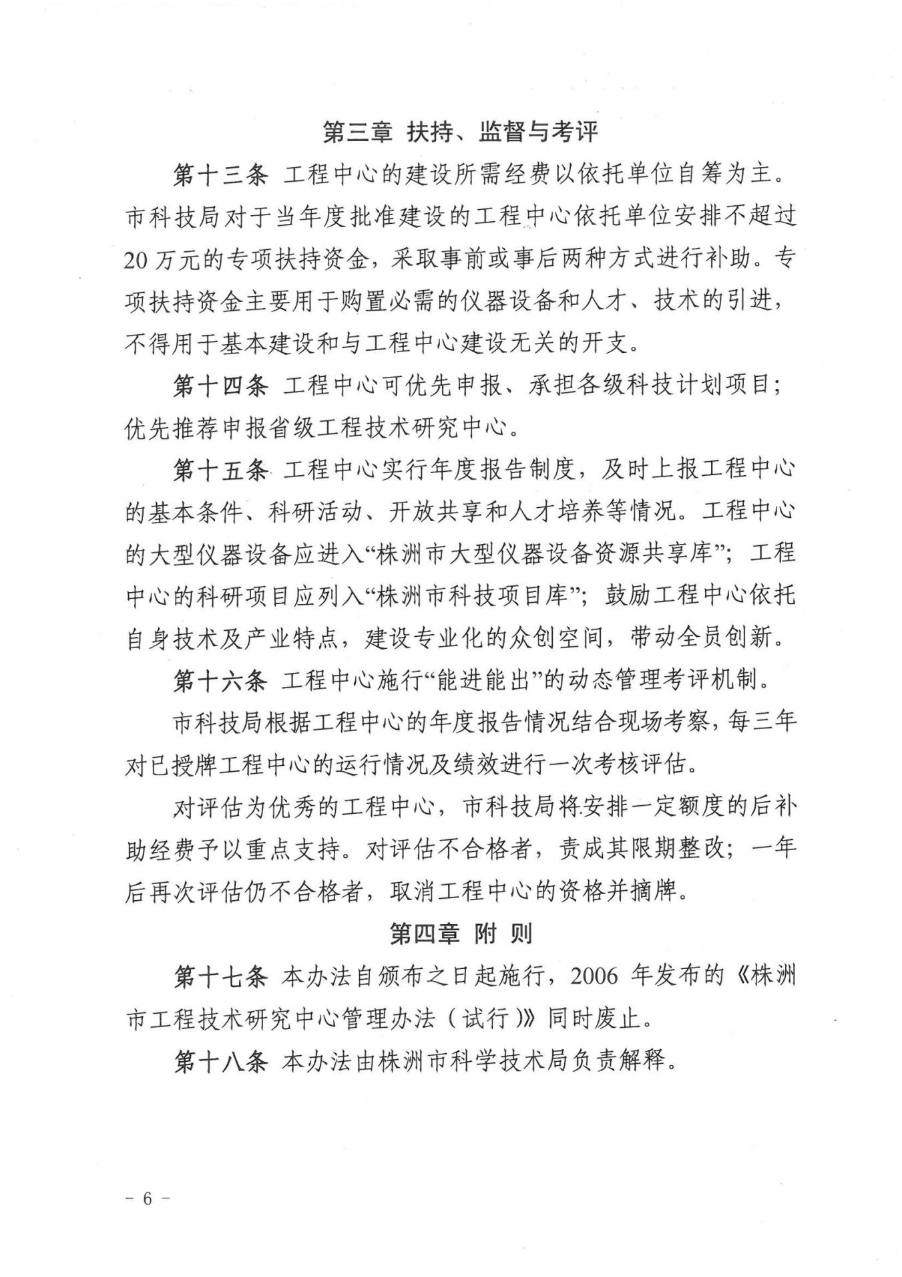
附件1-3
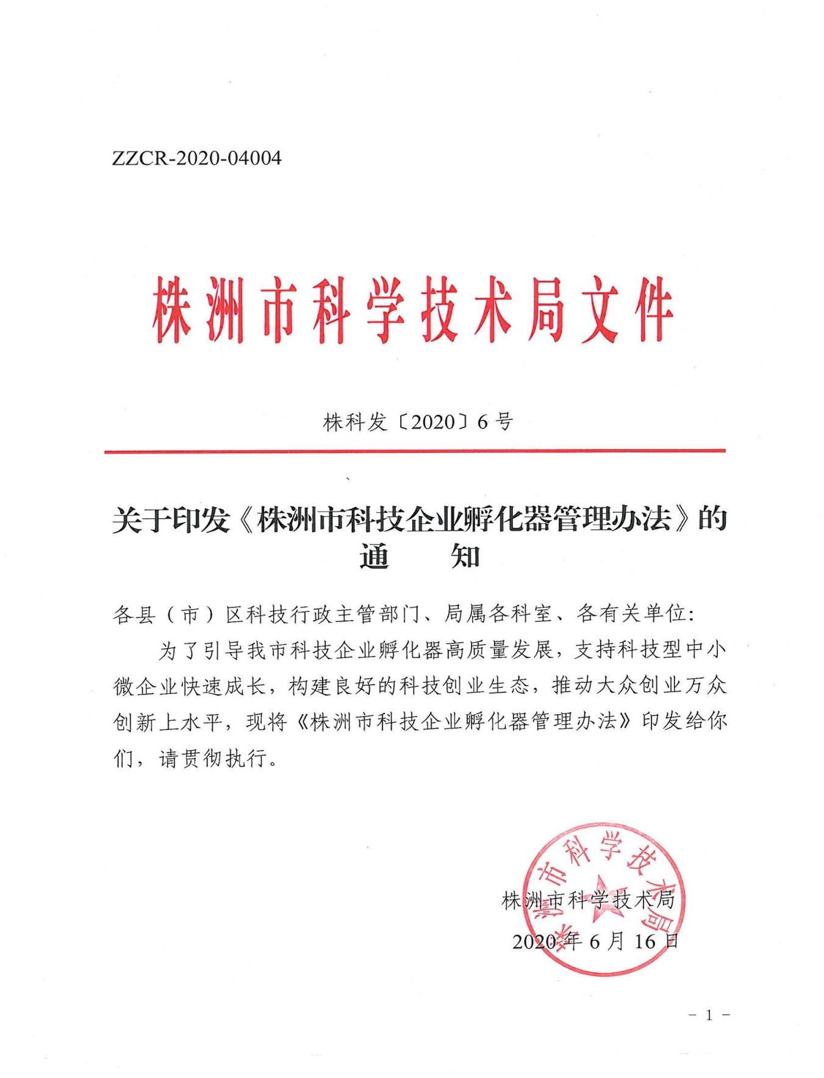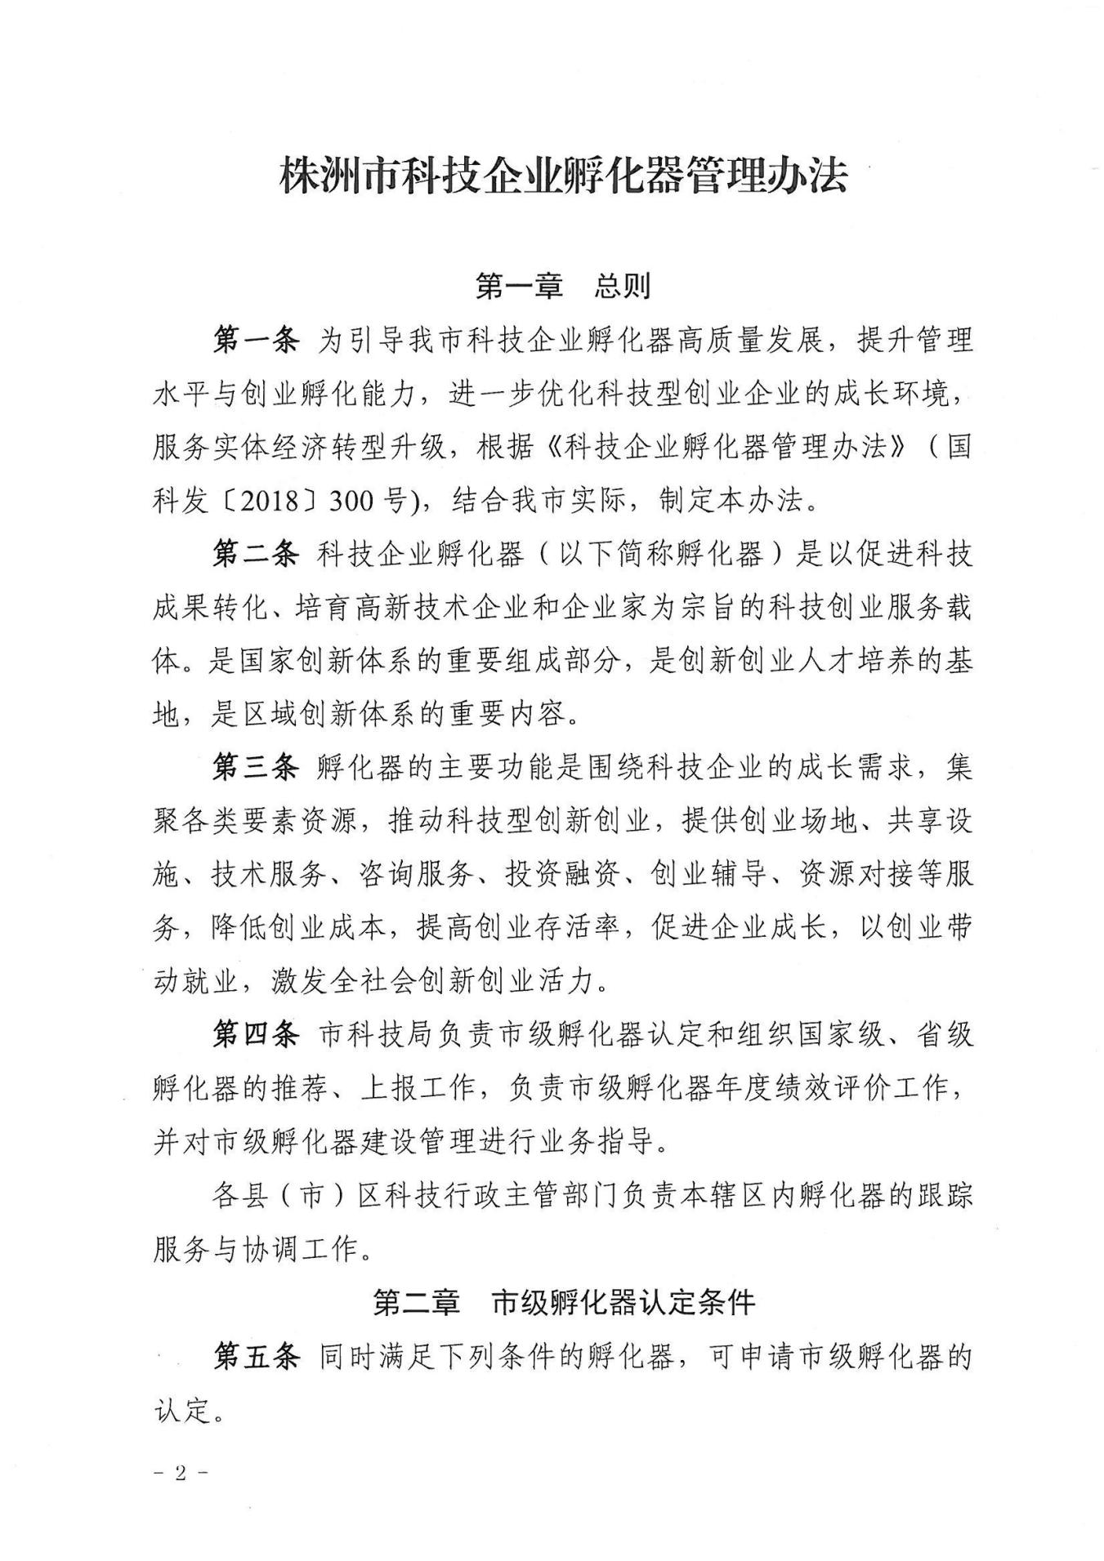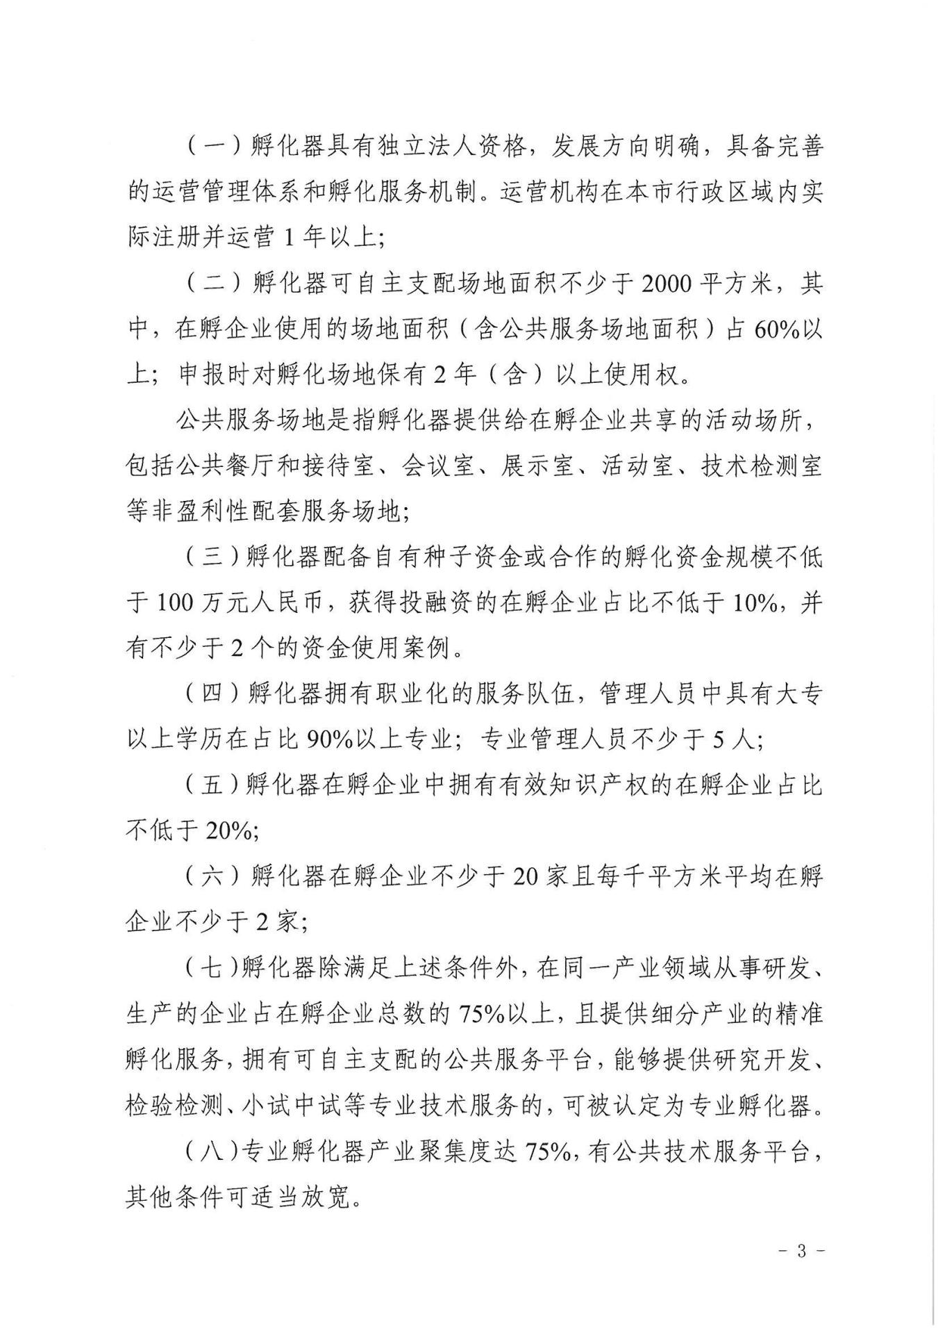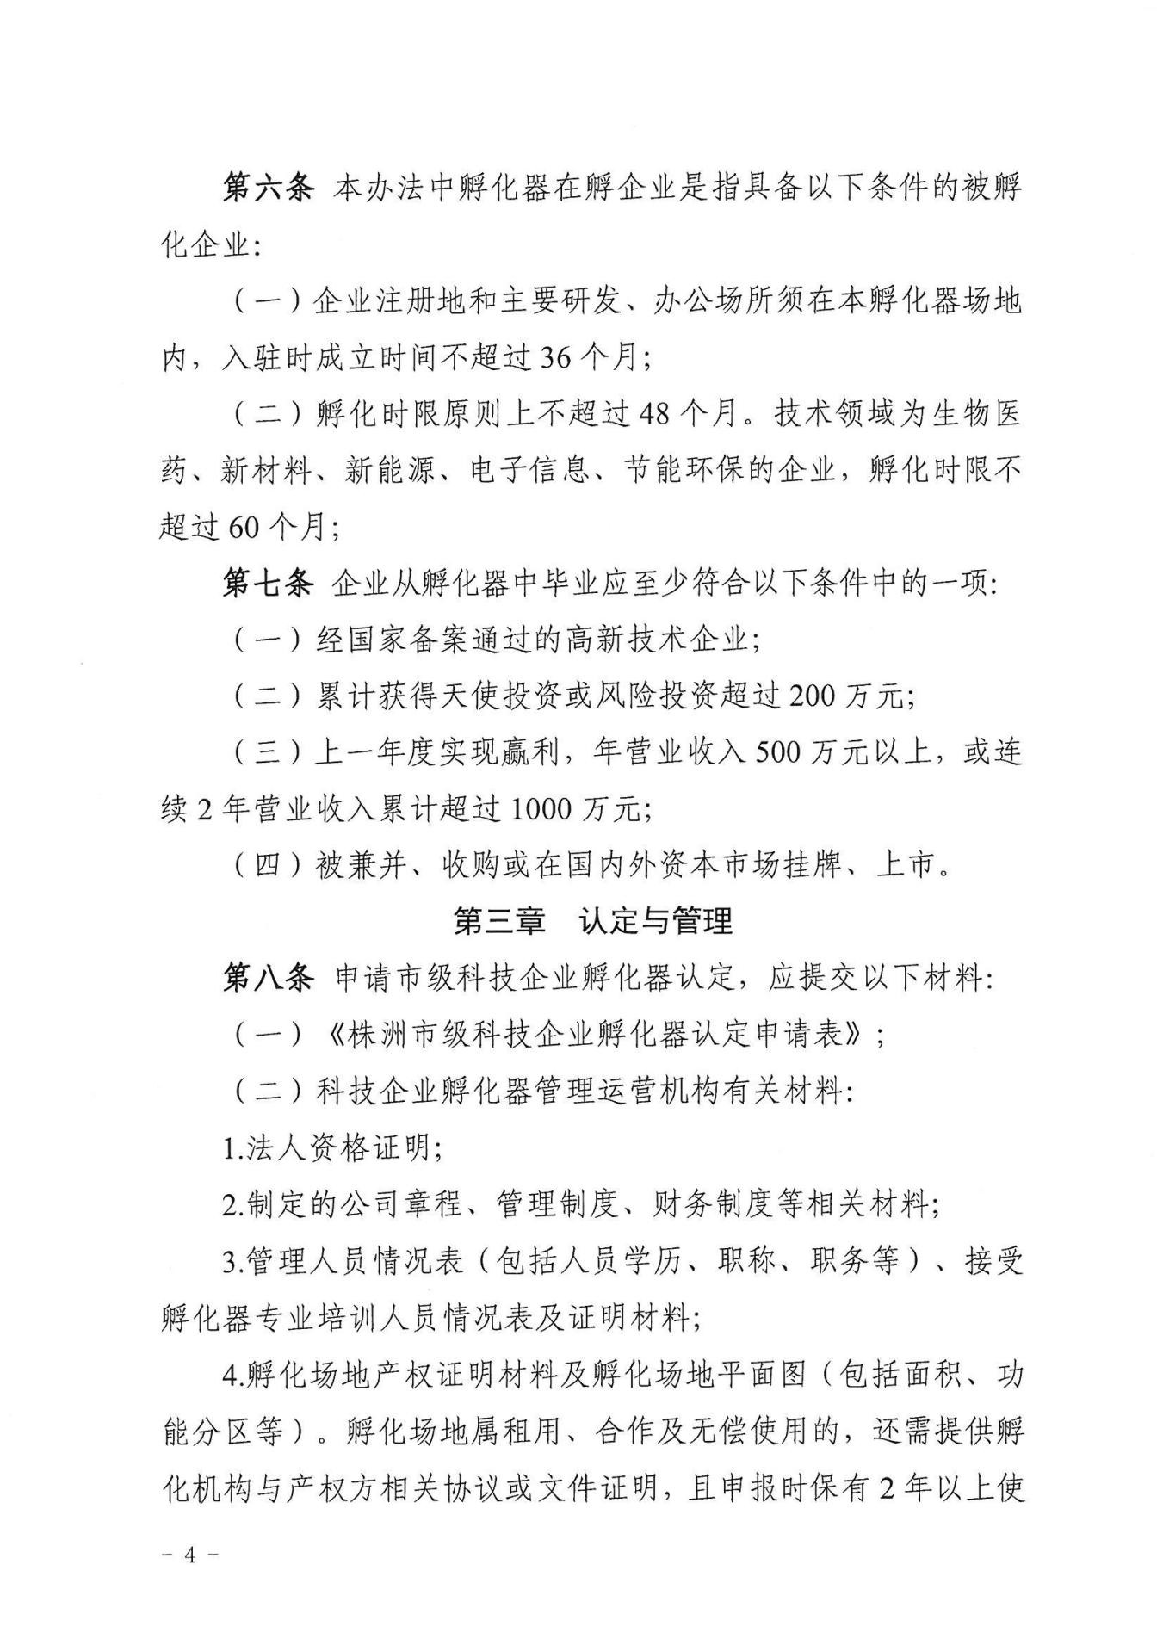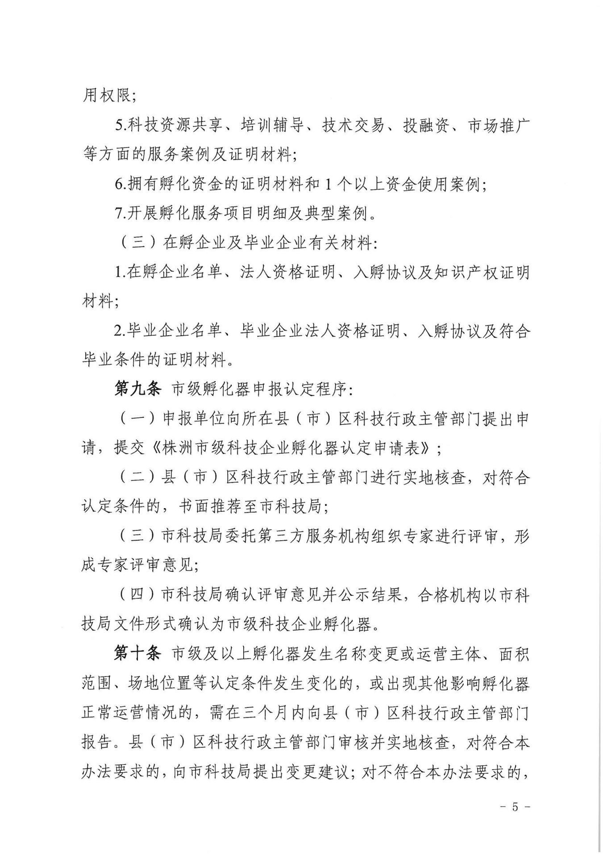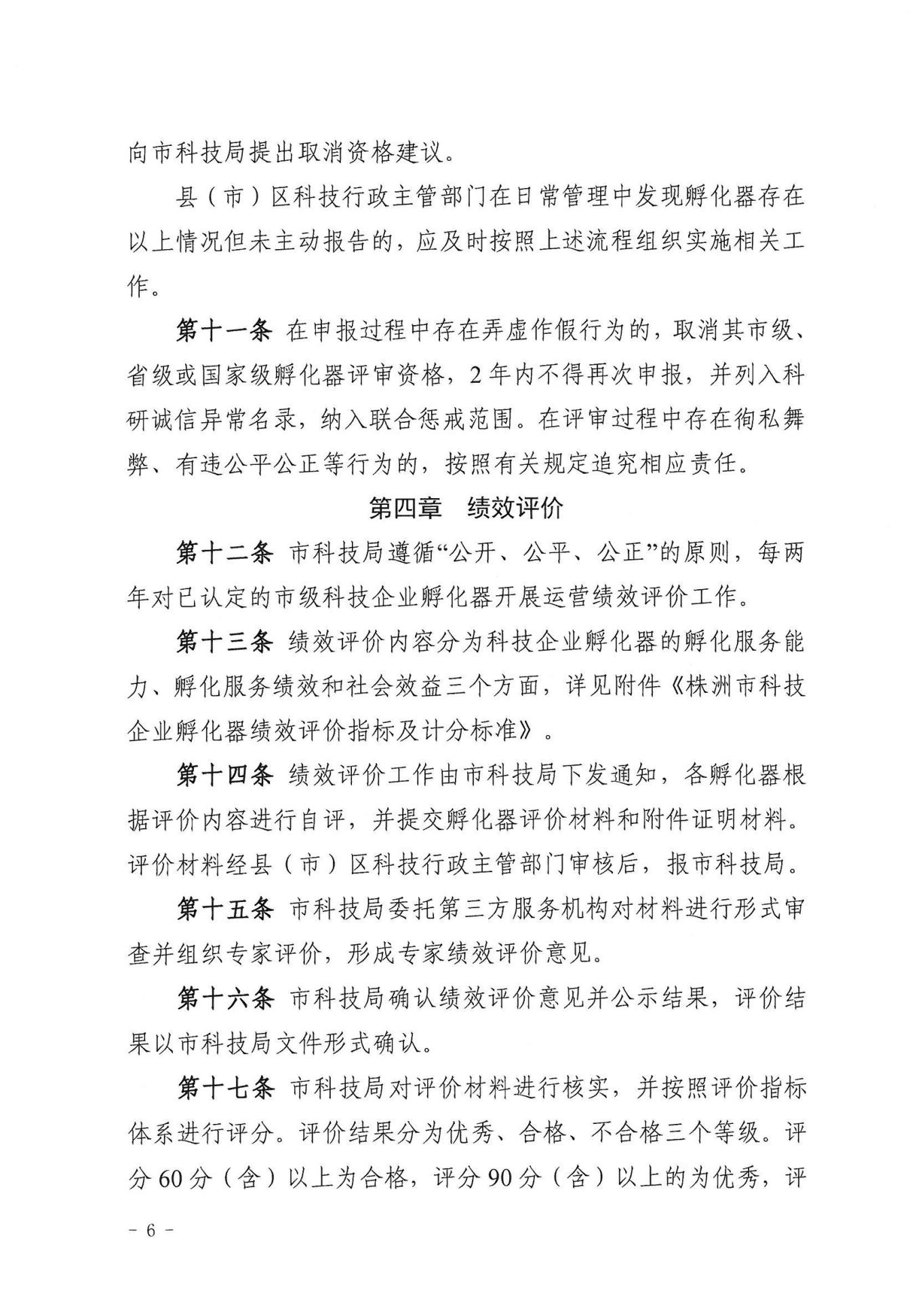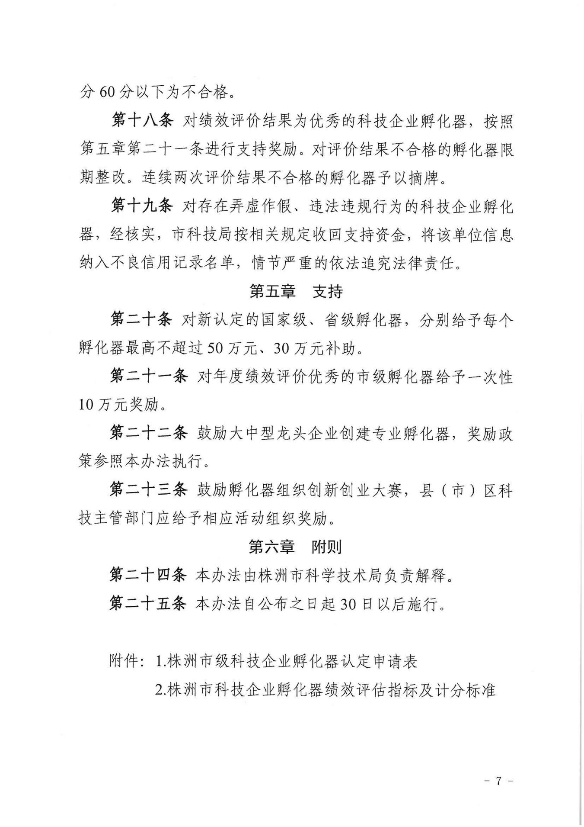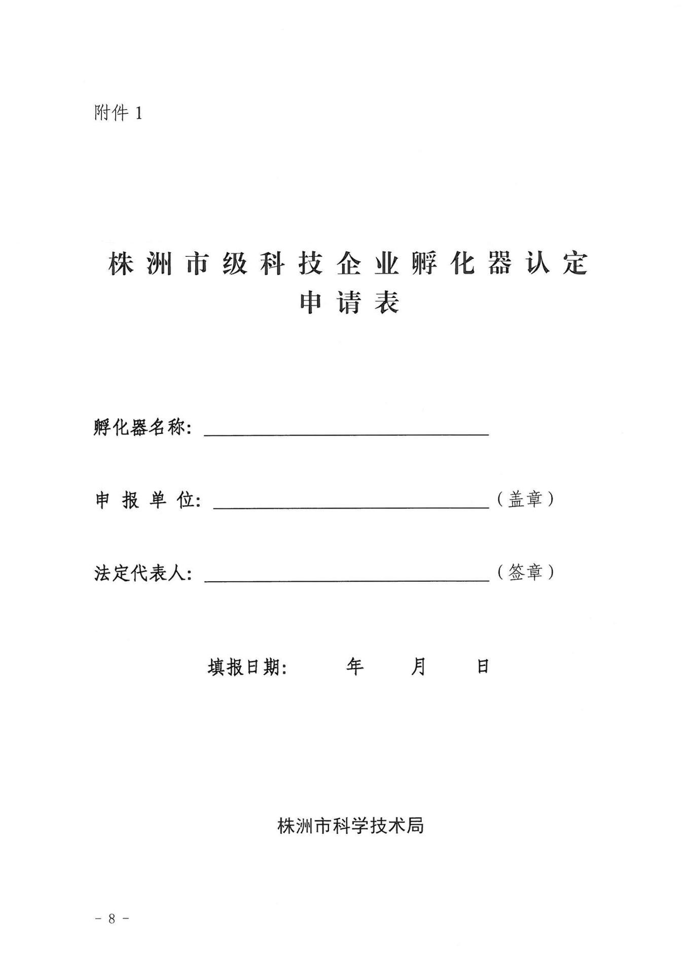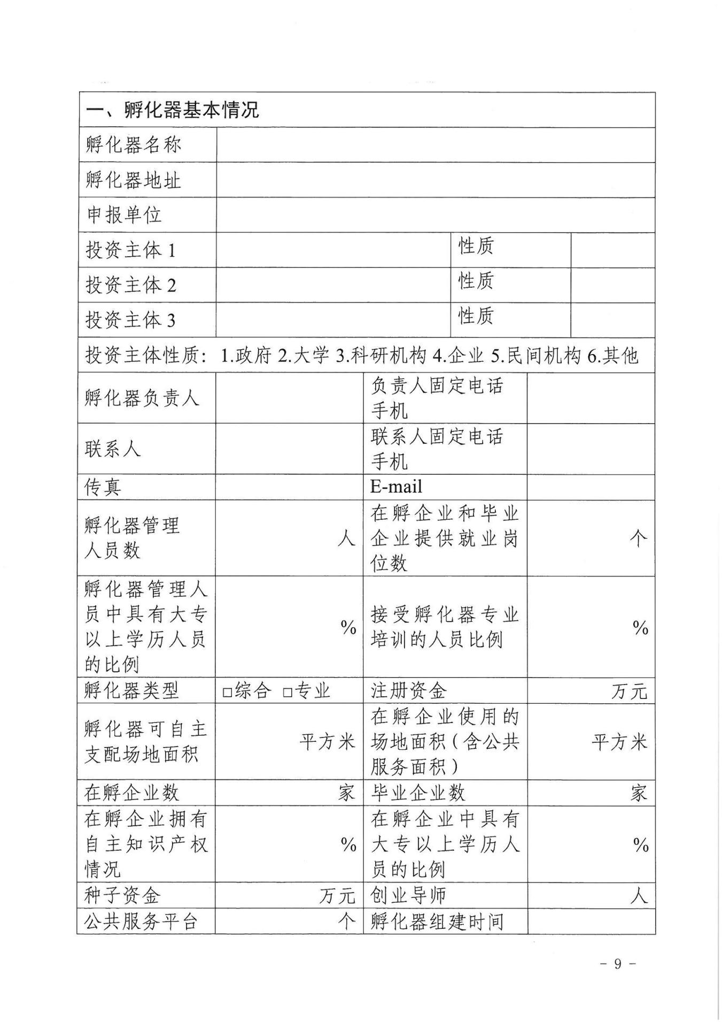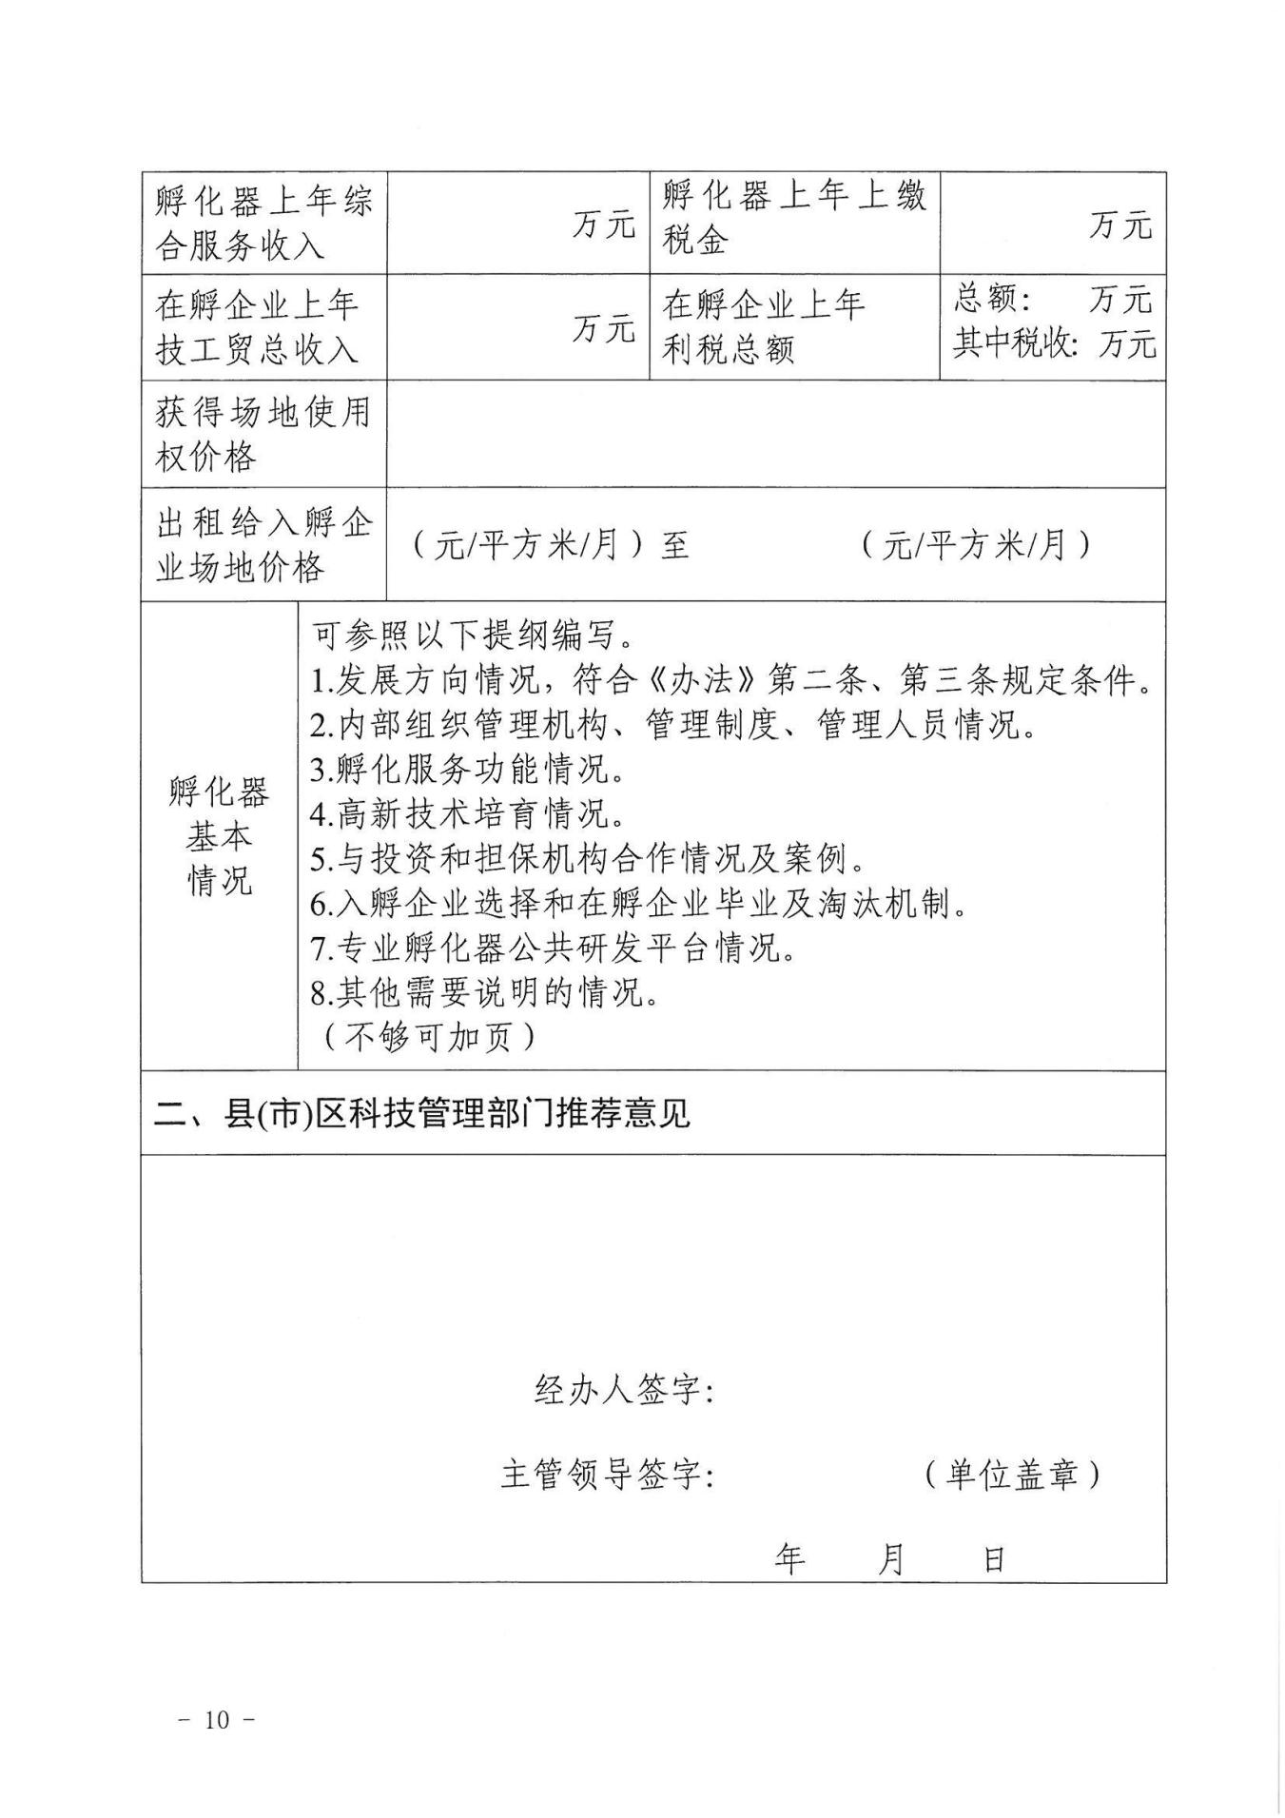
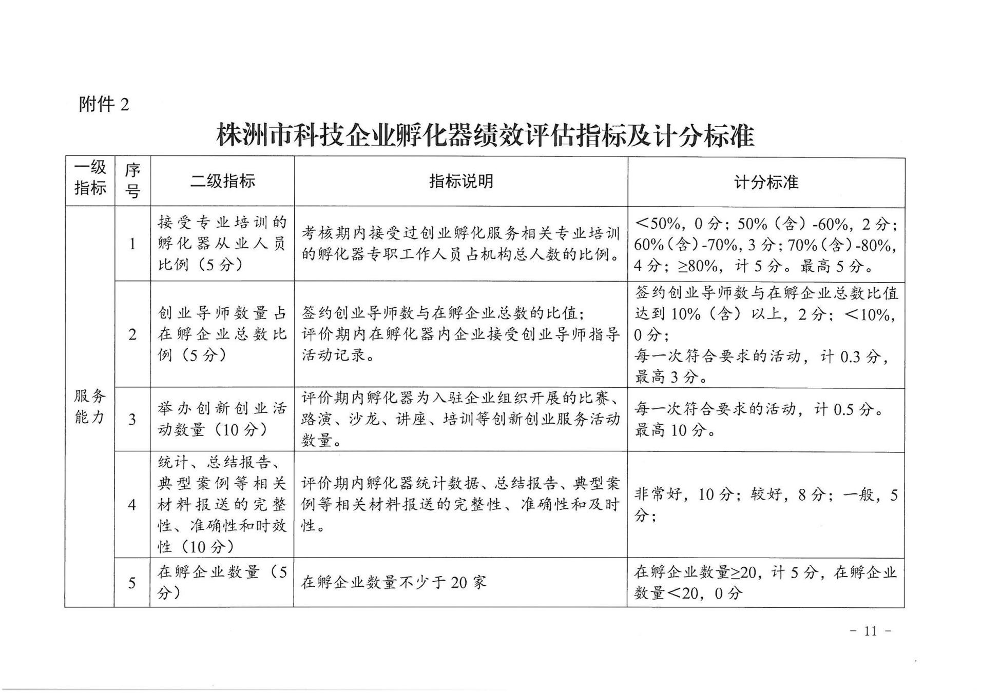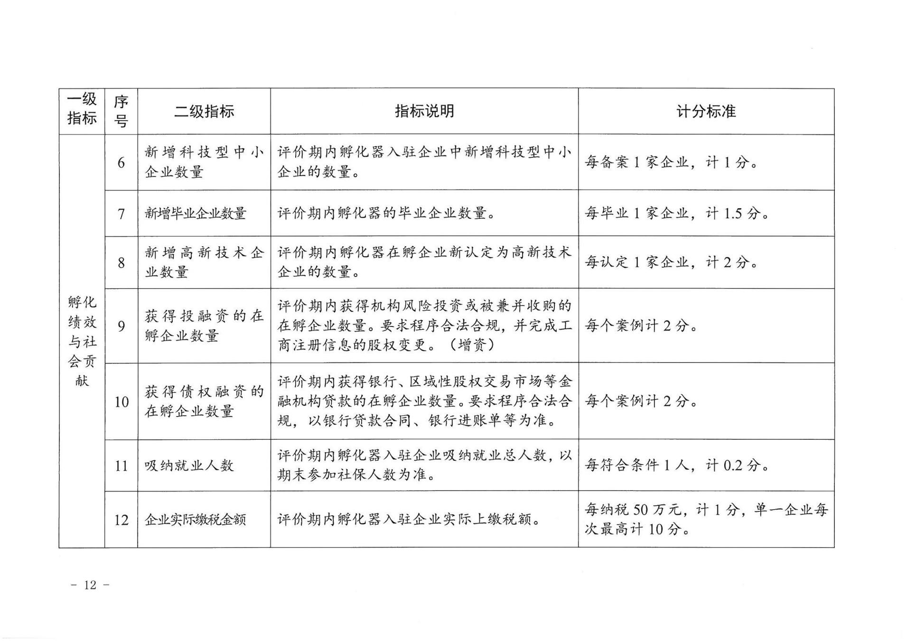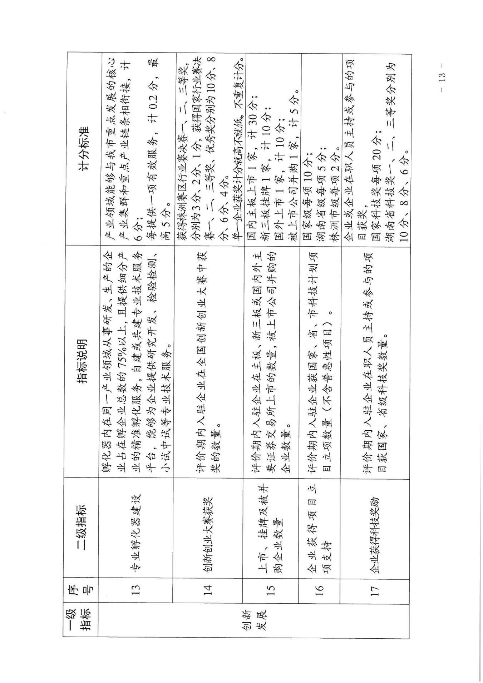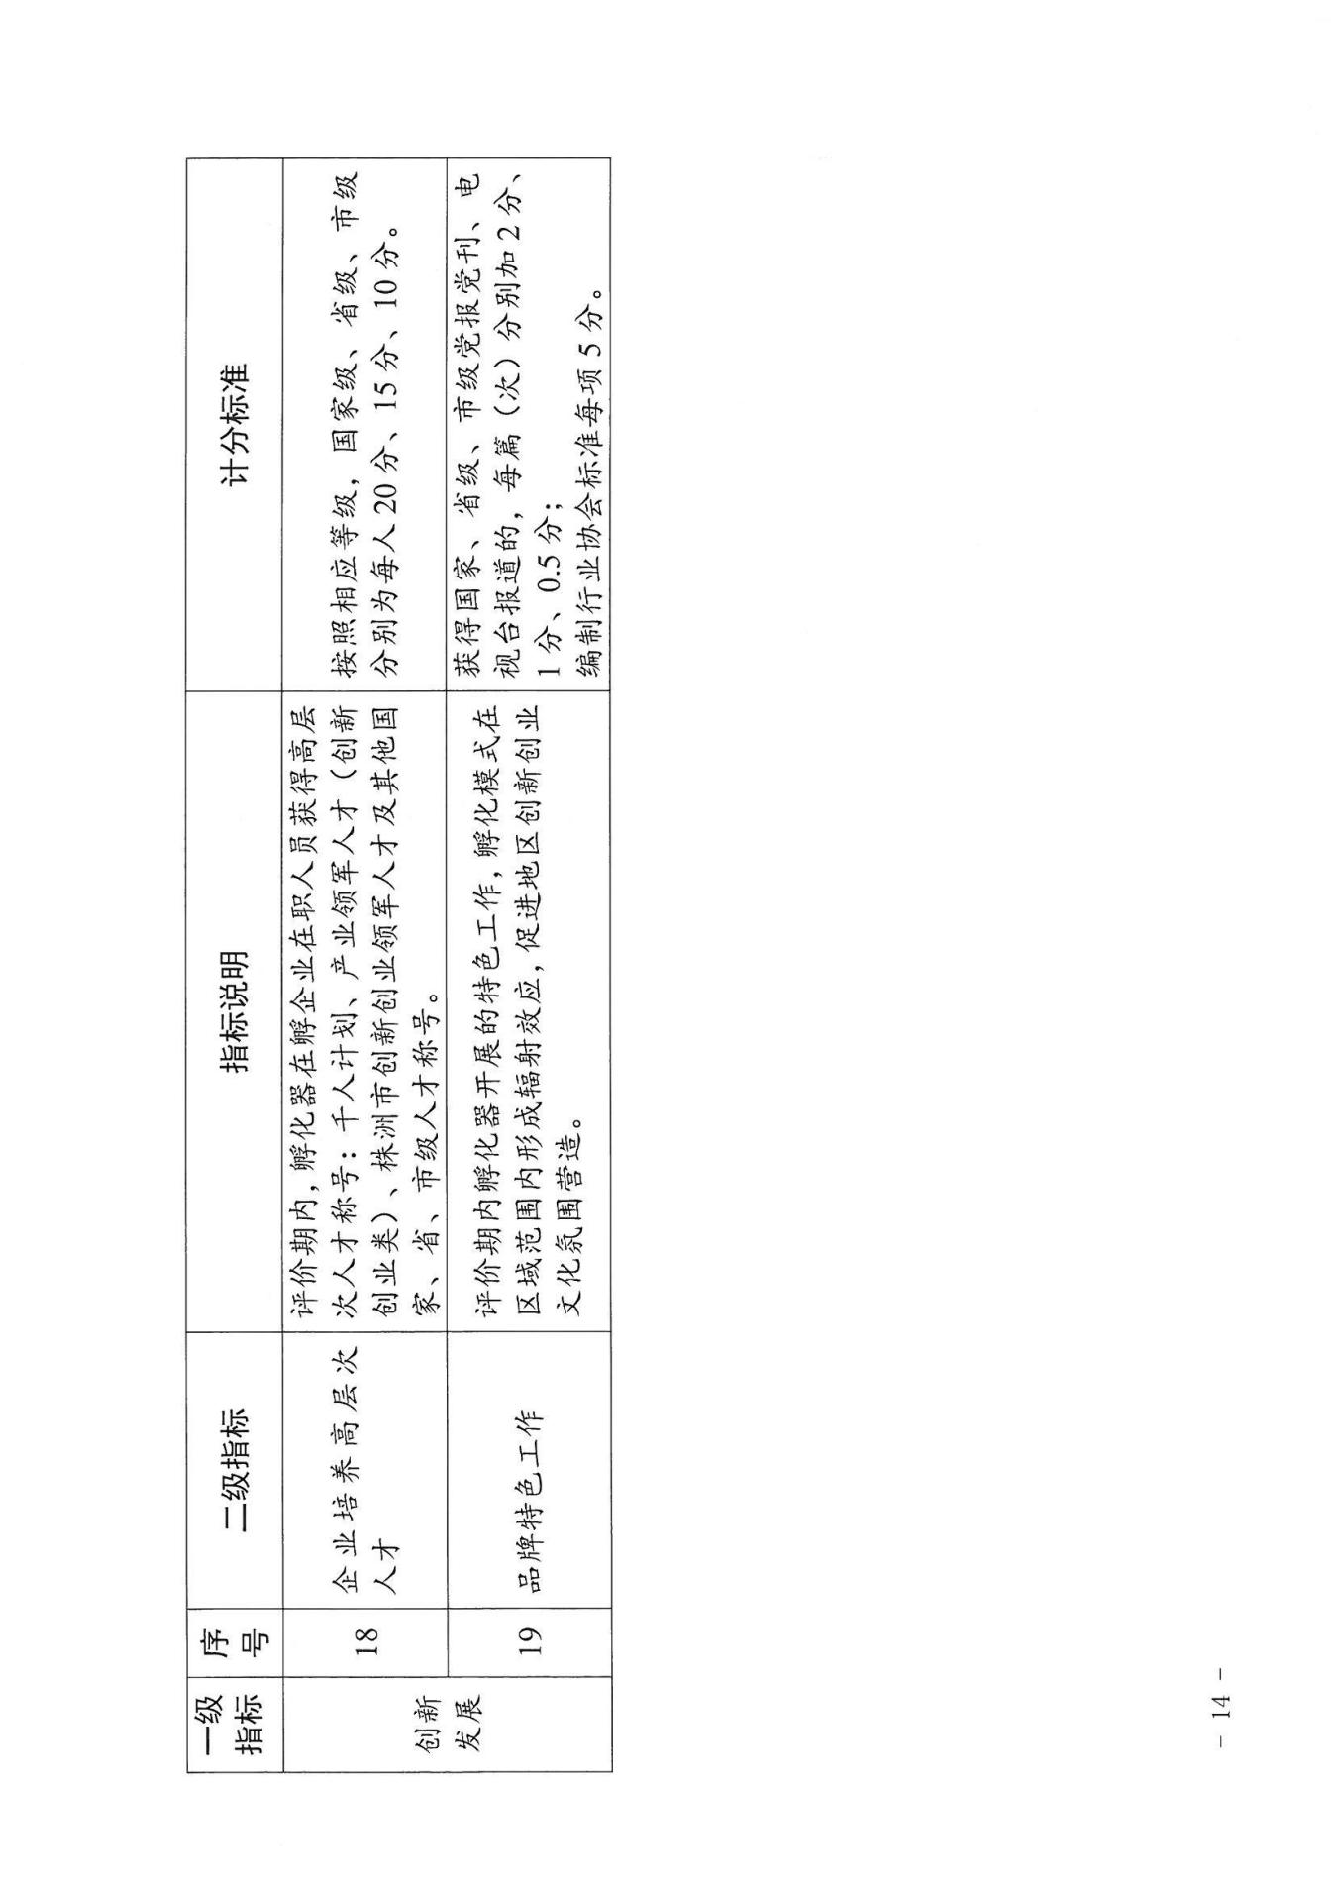
附件1-4
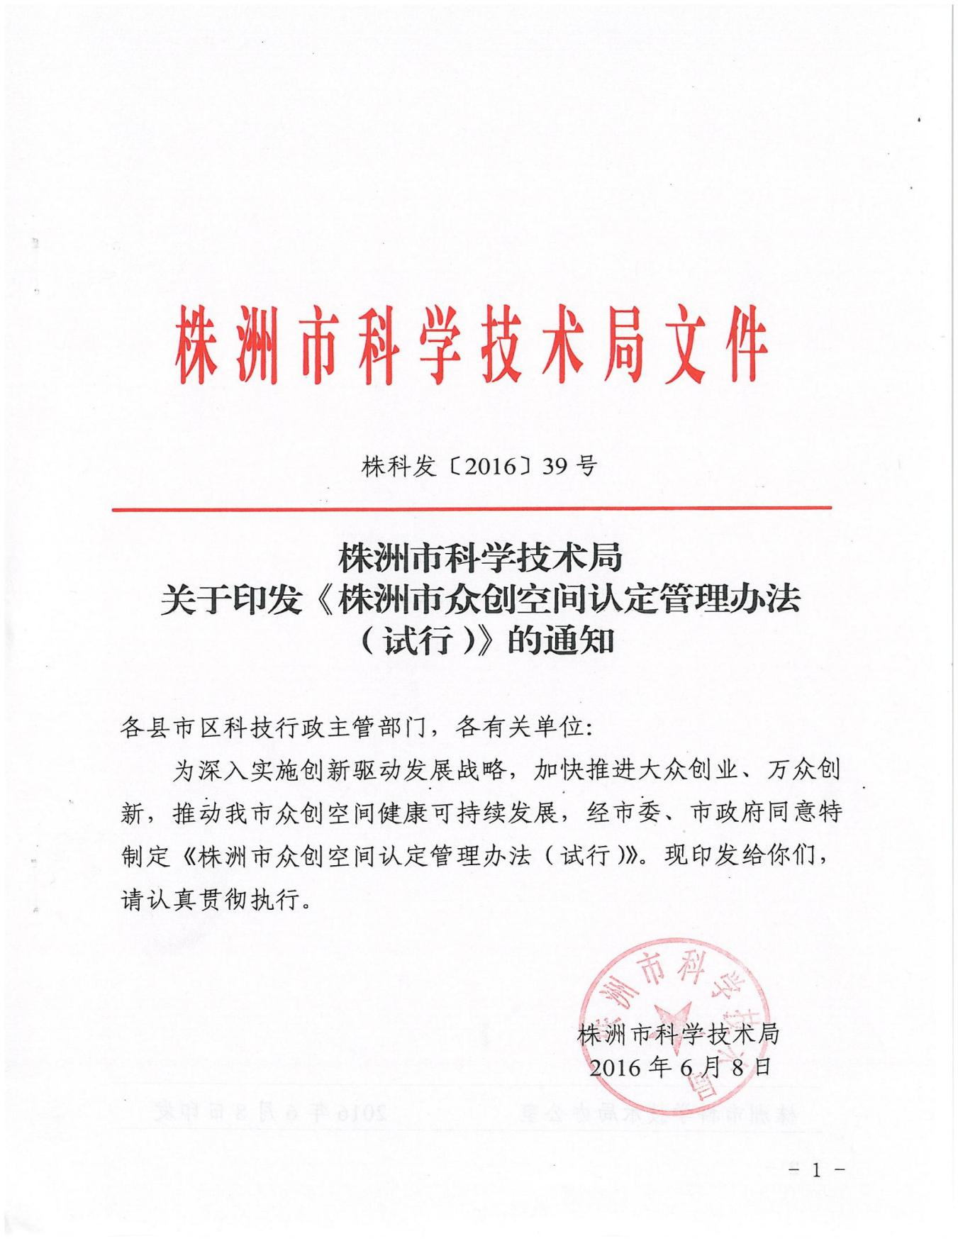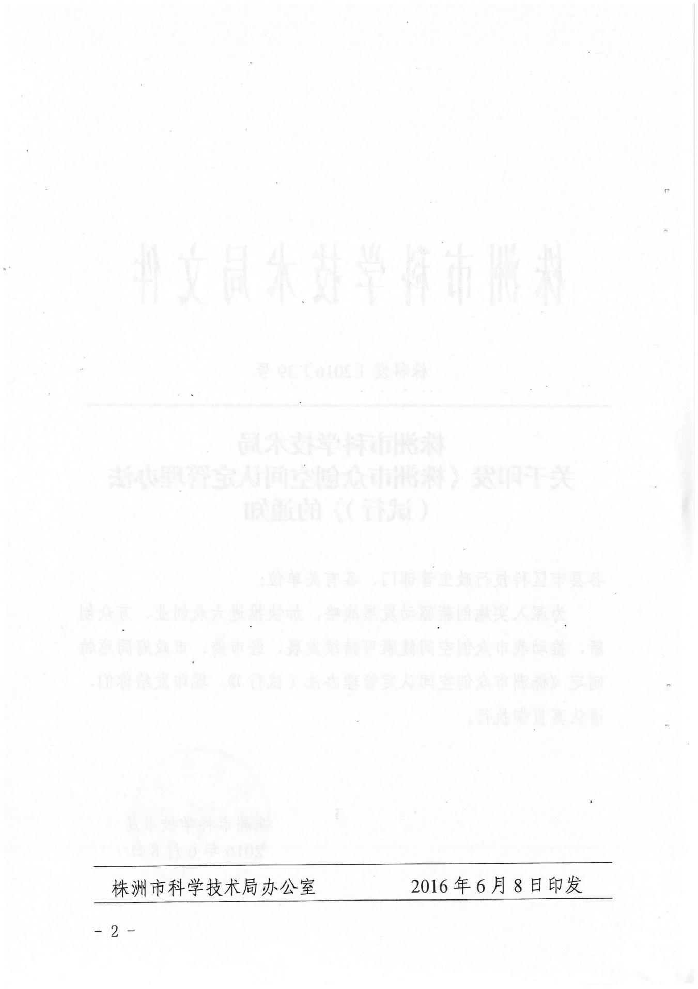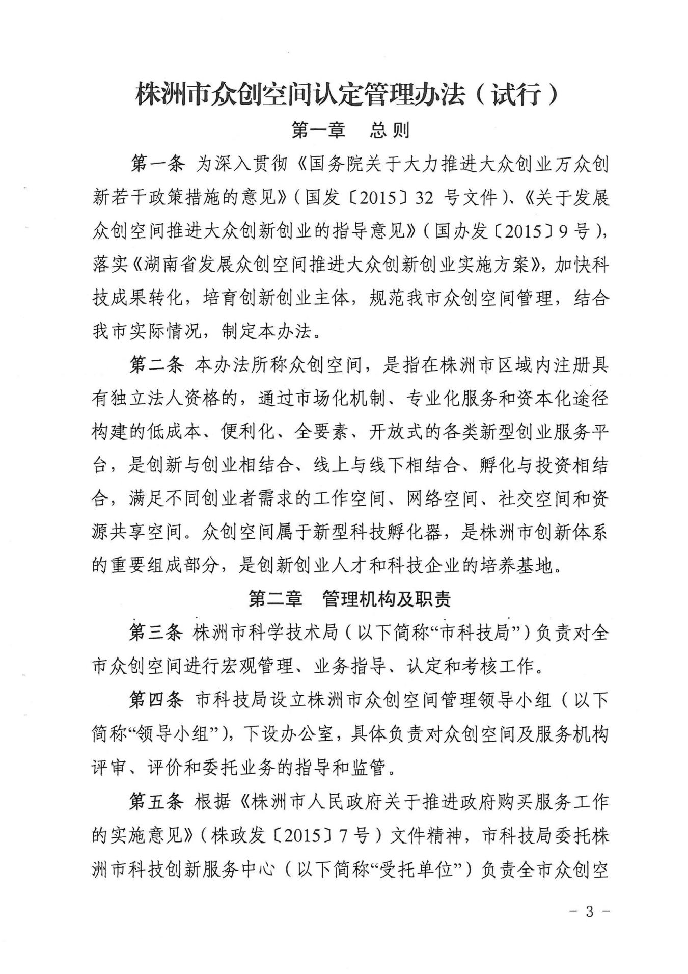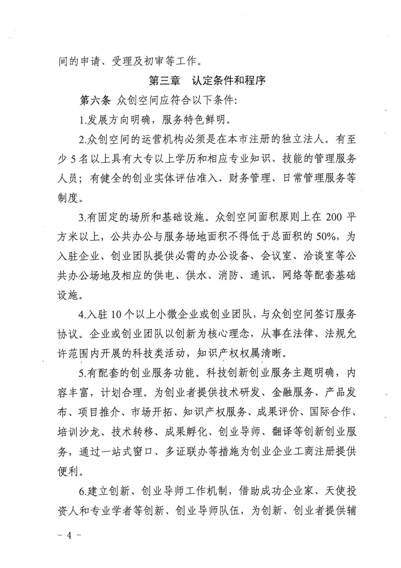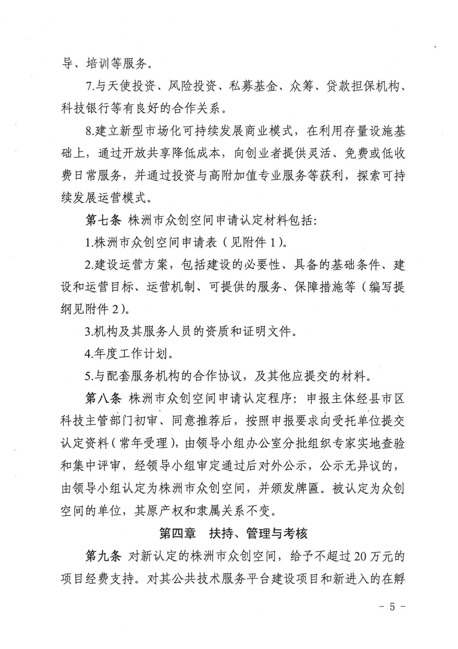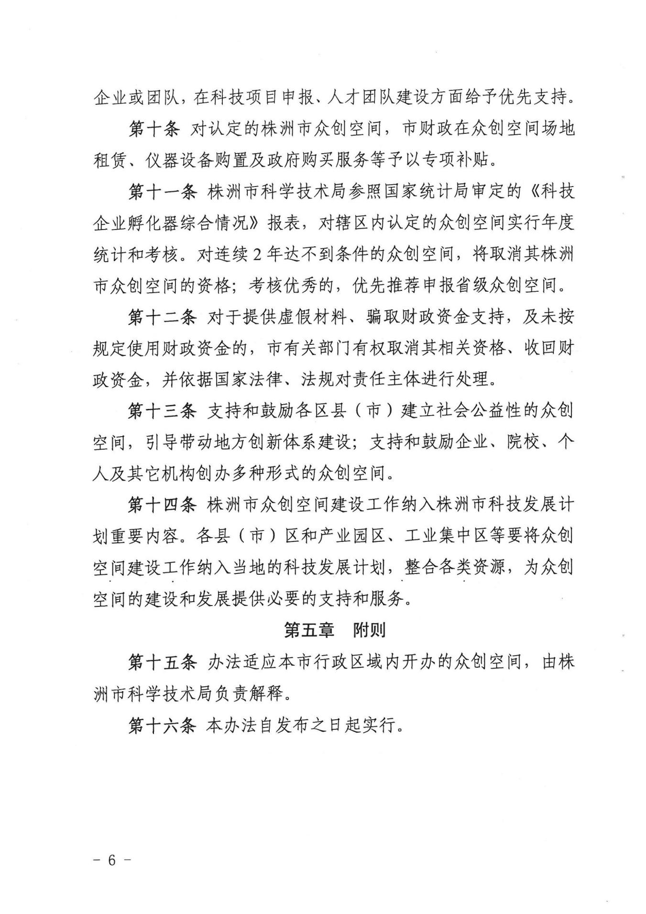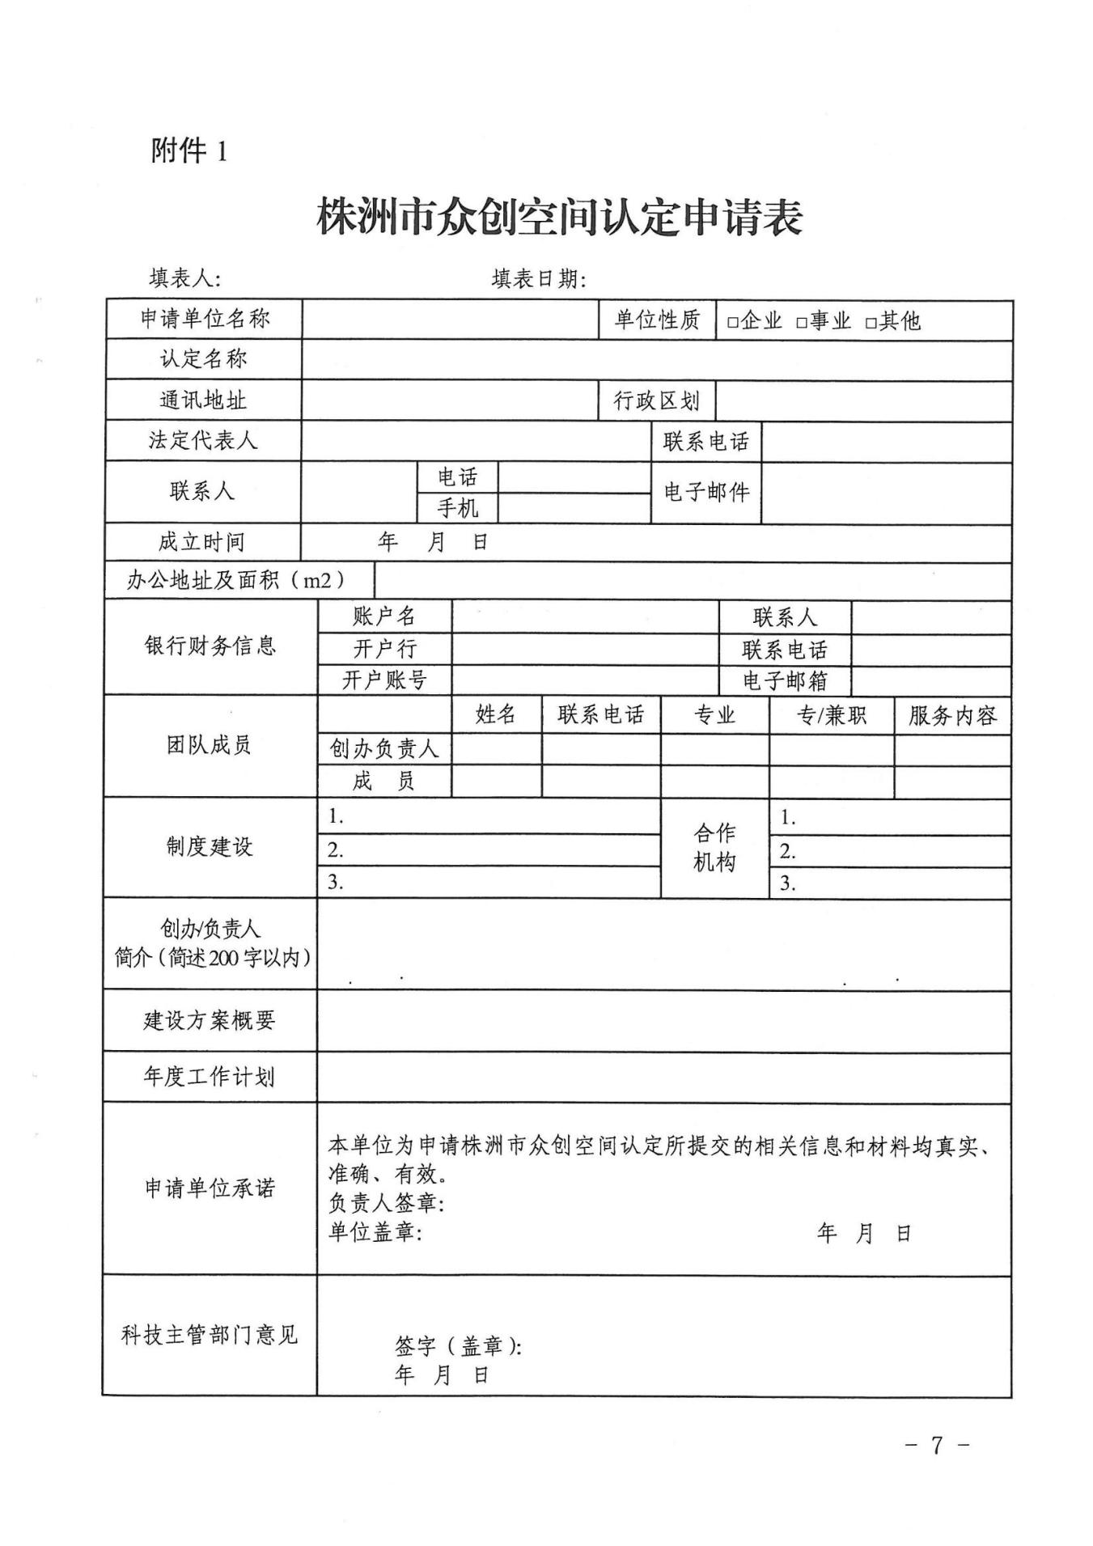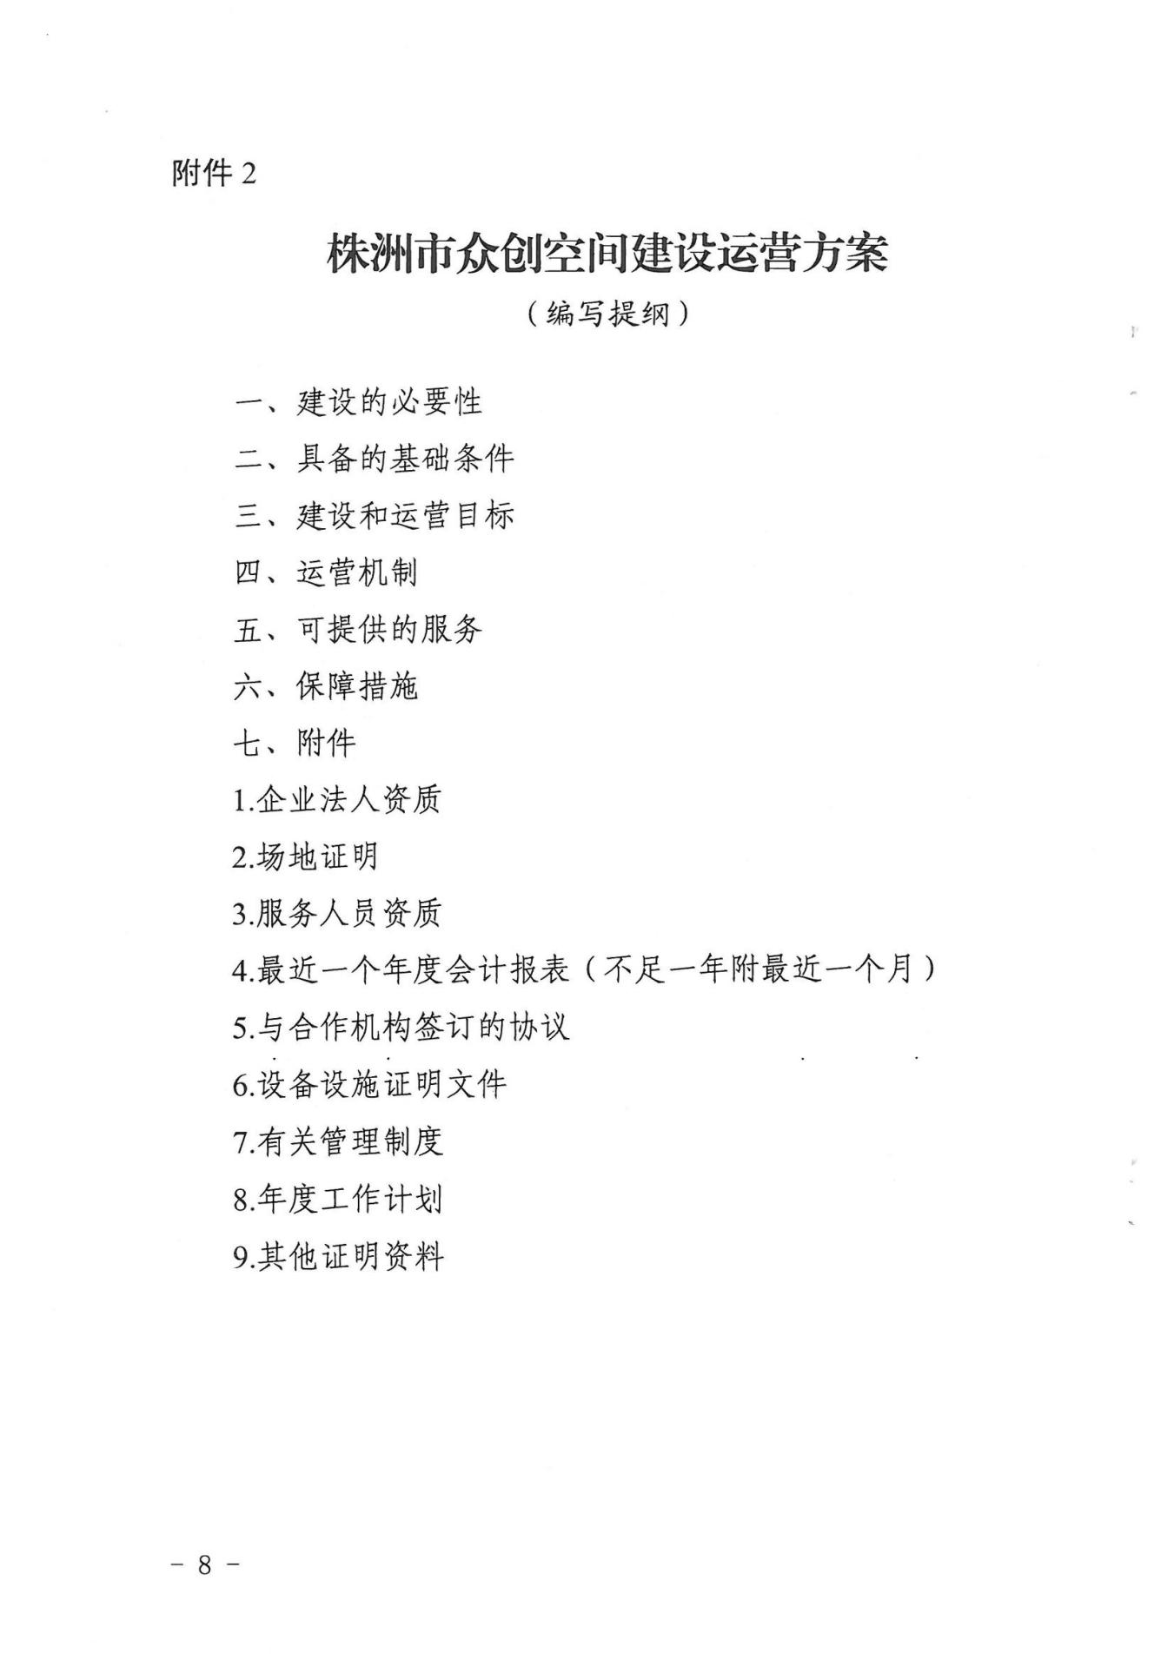
附件1-5
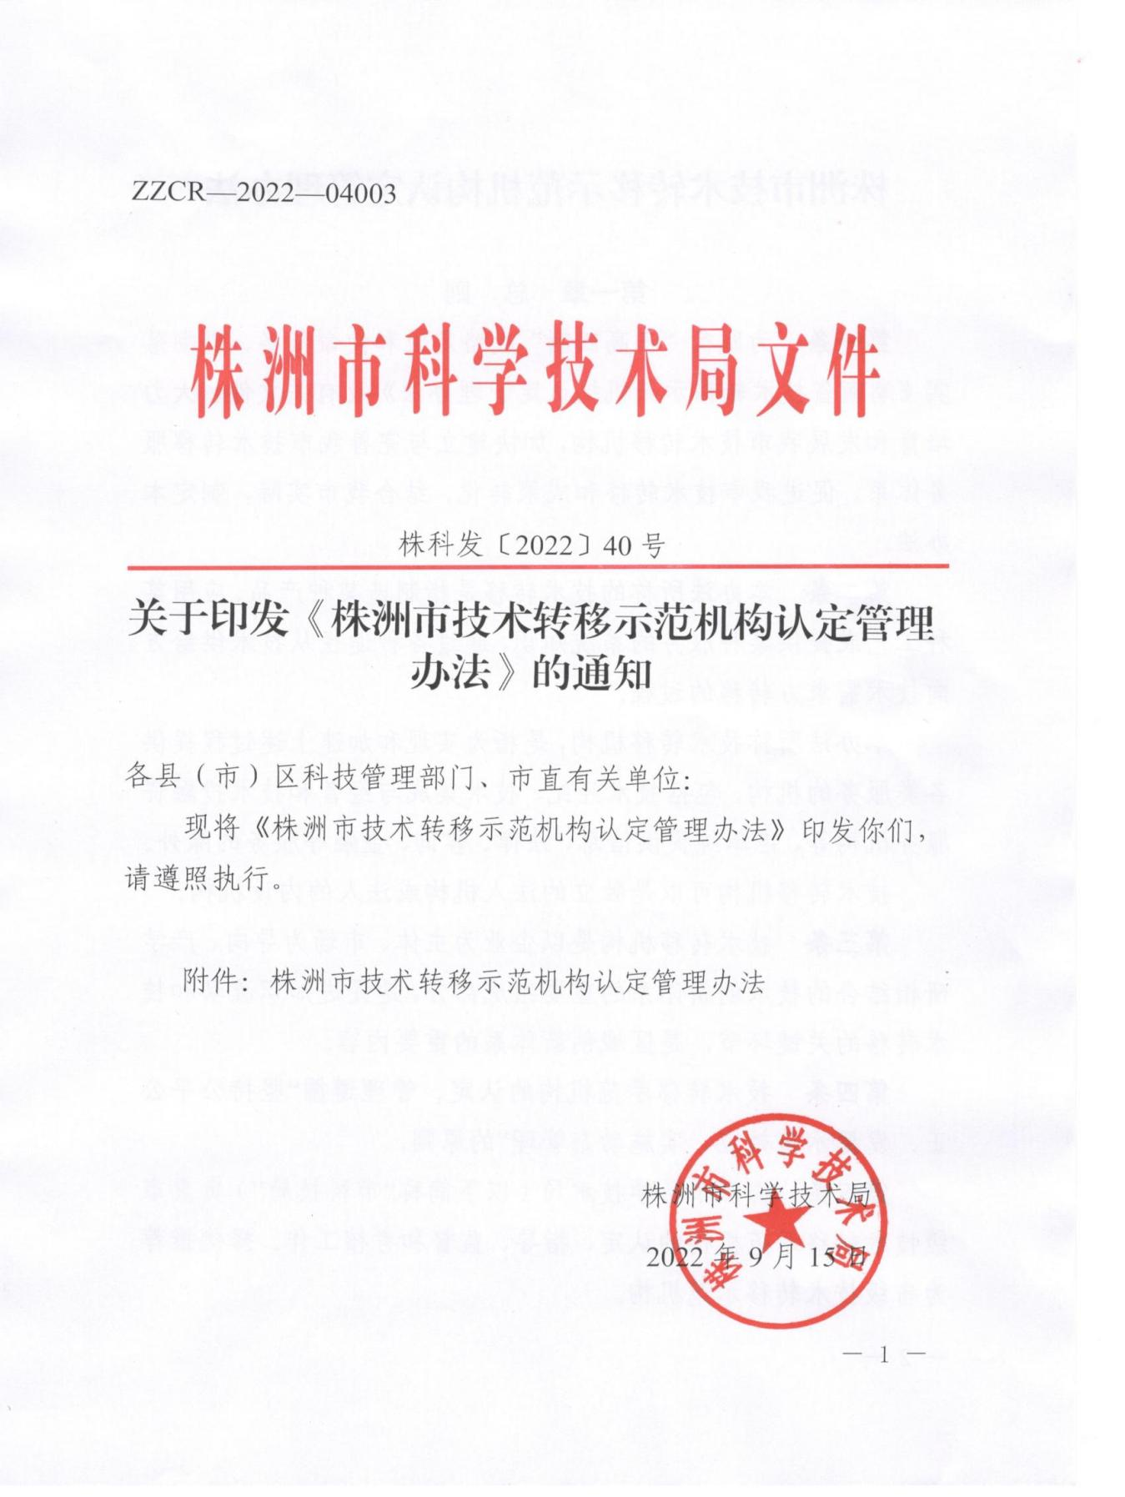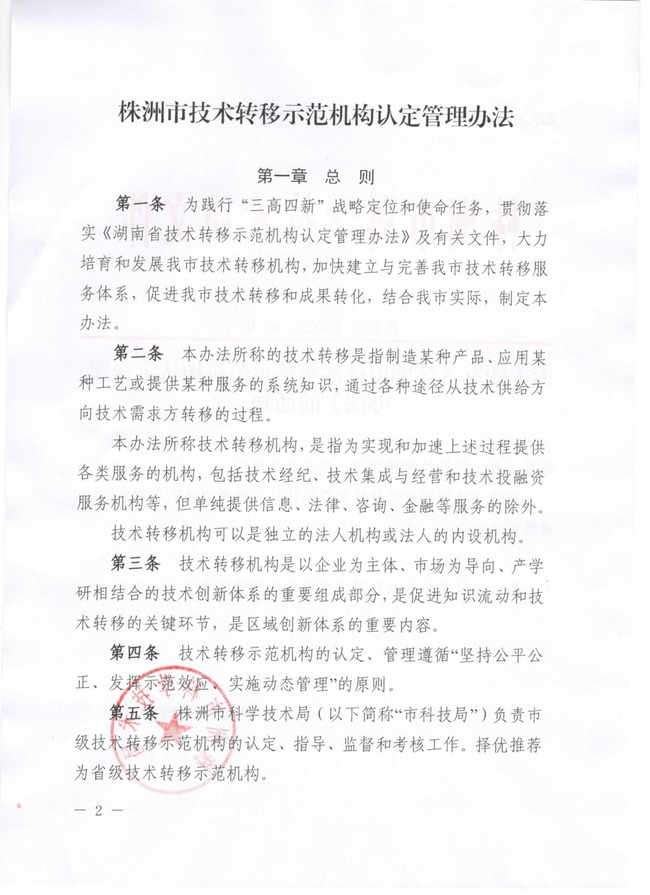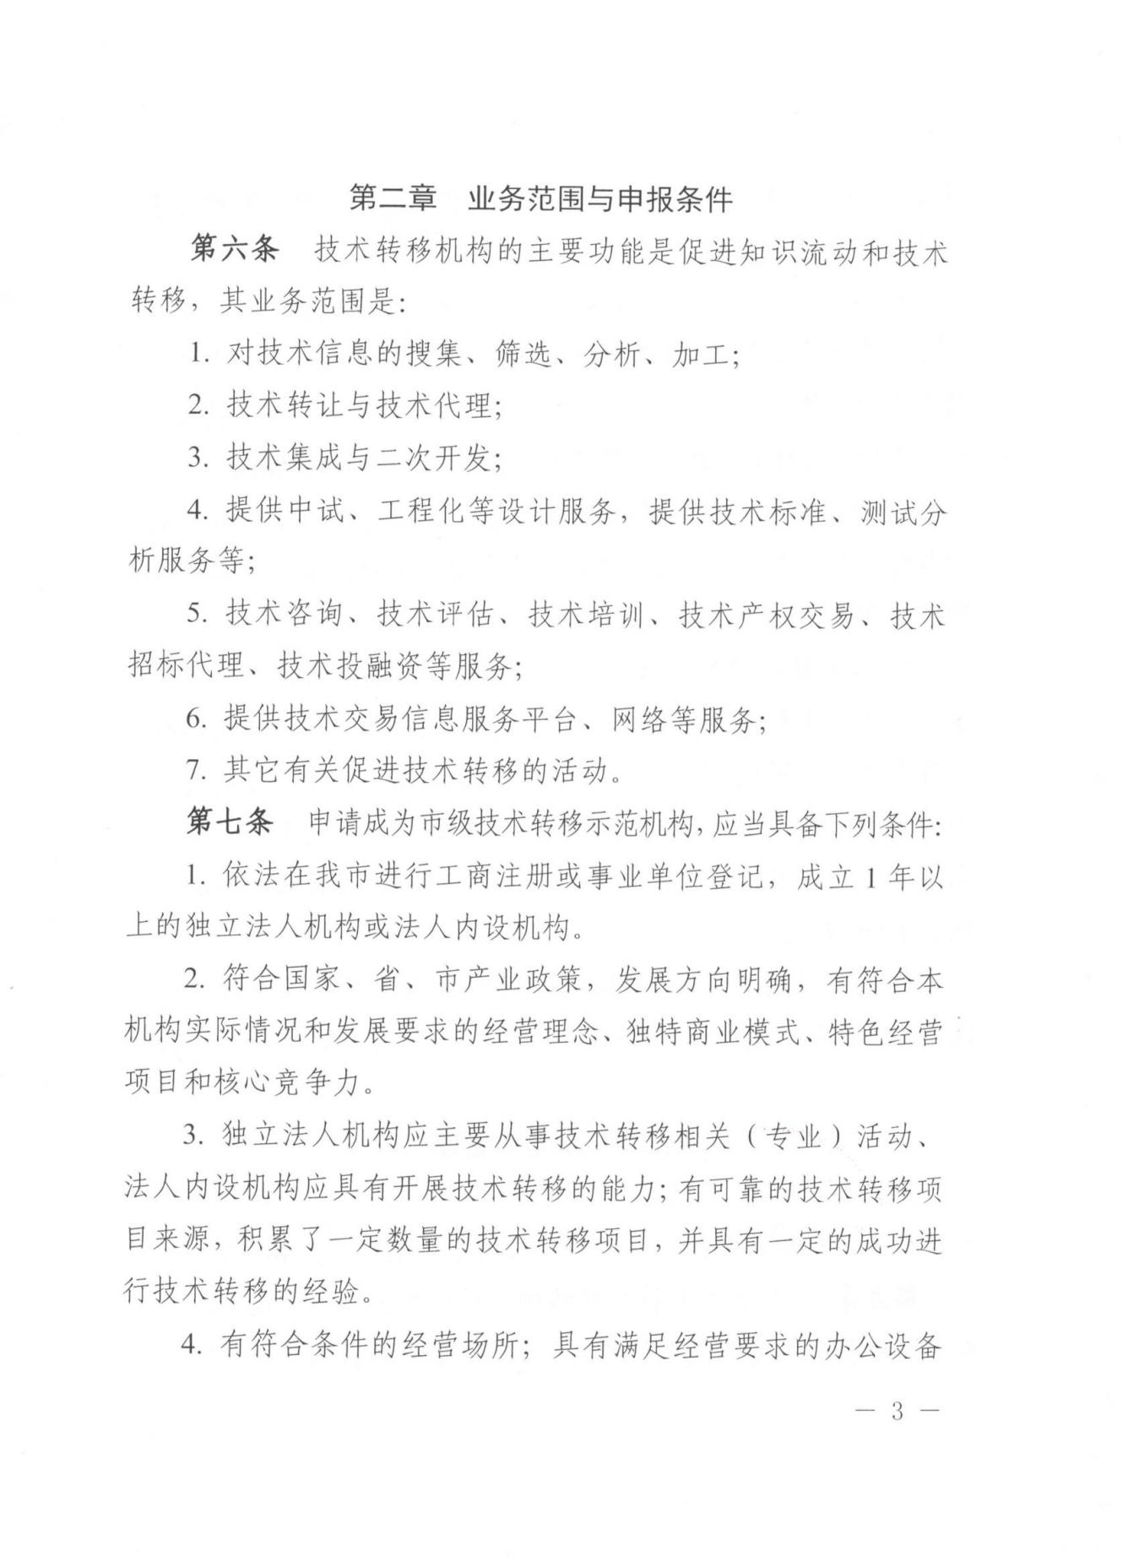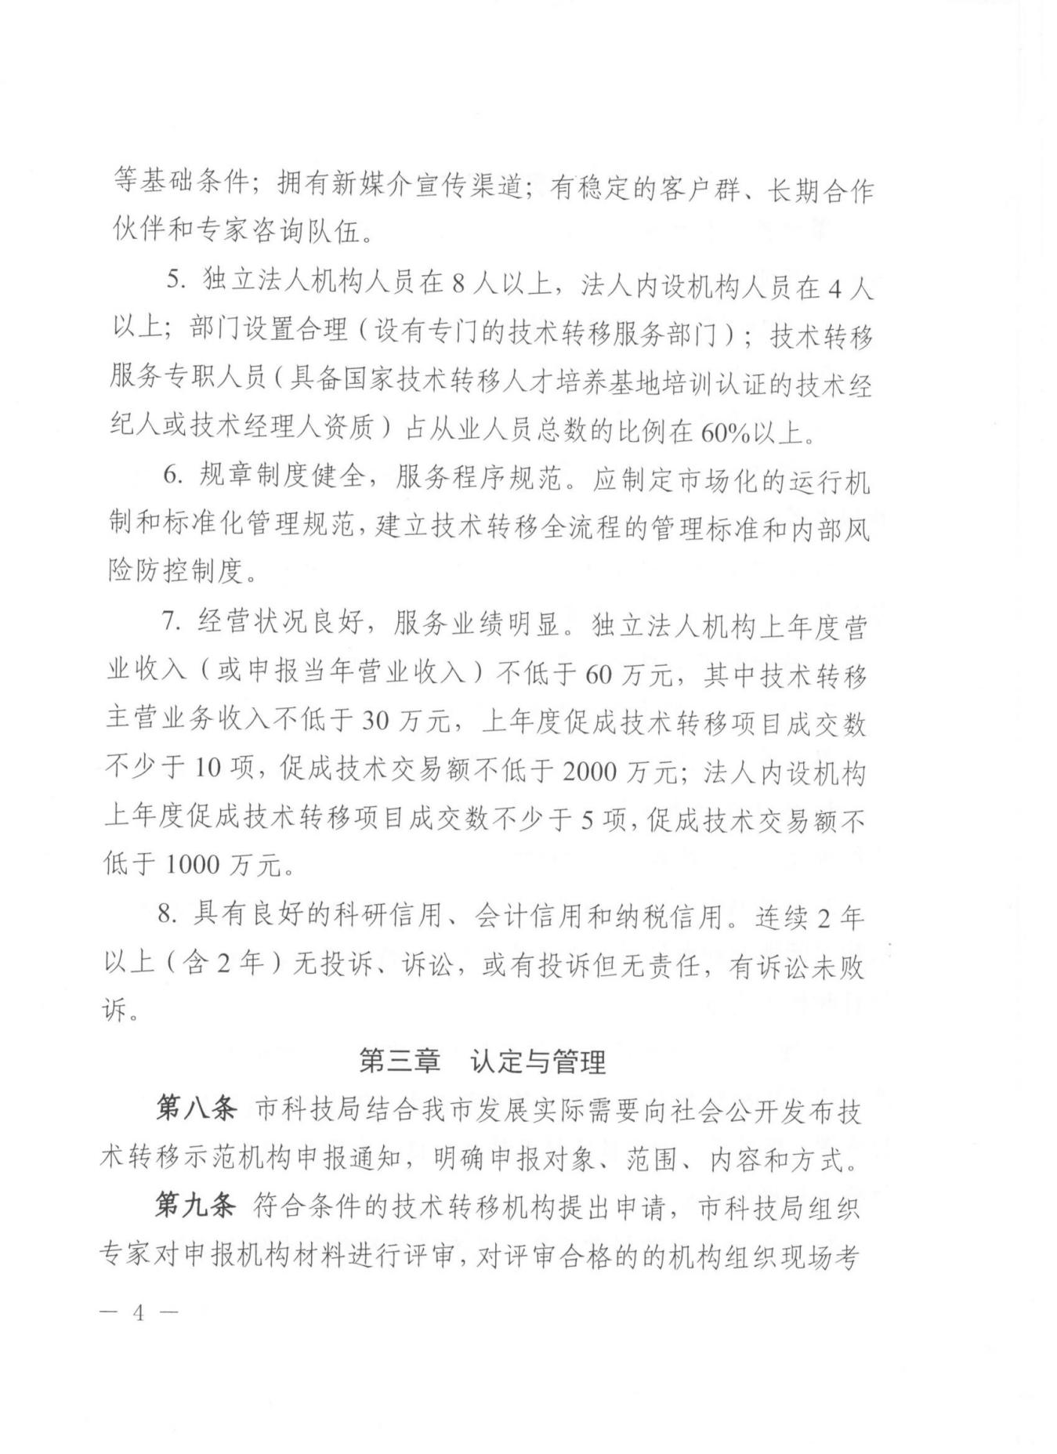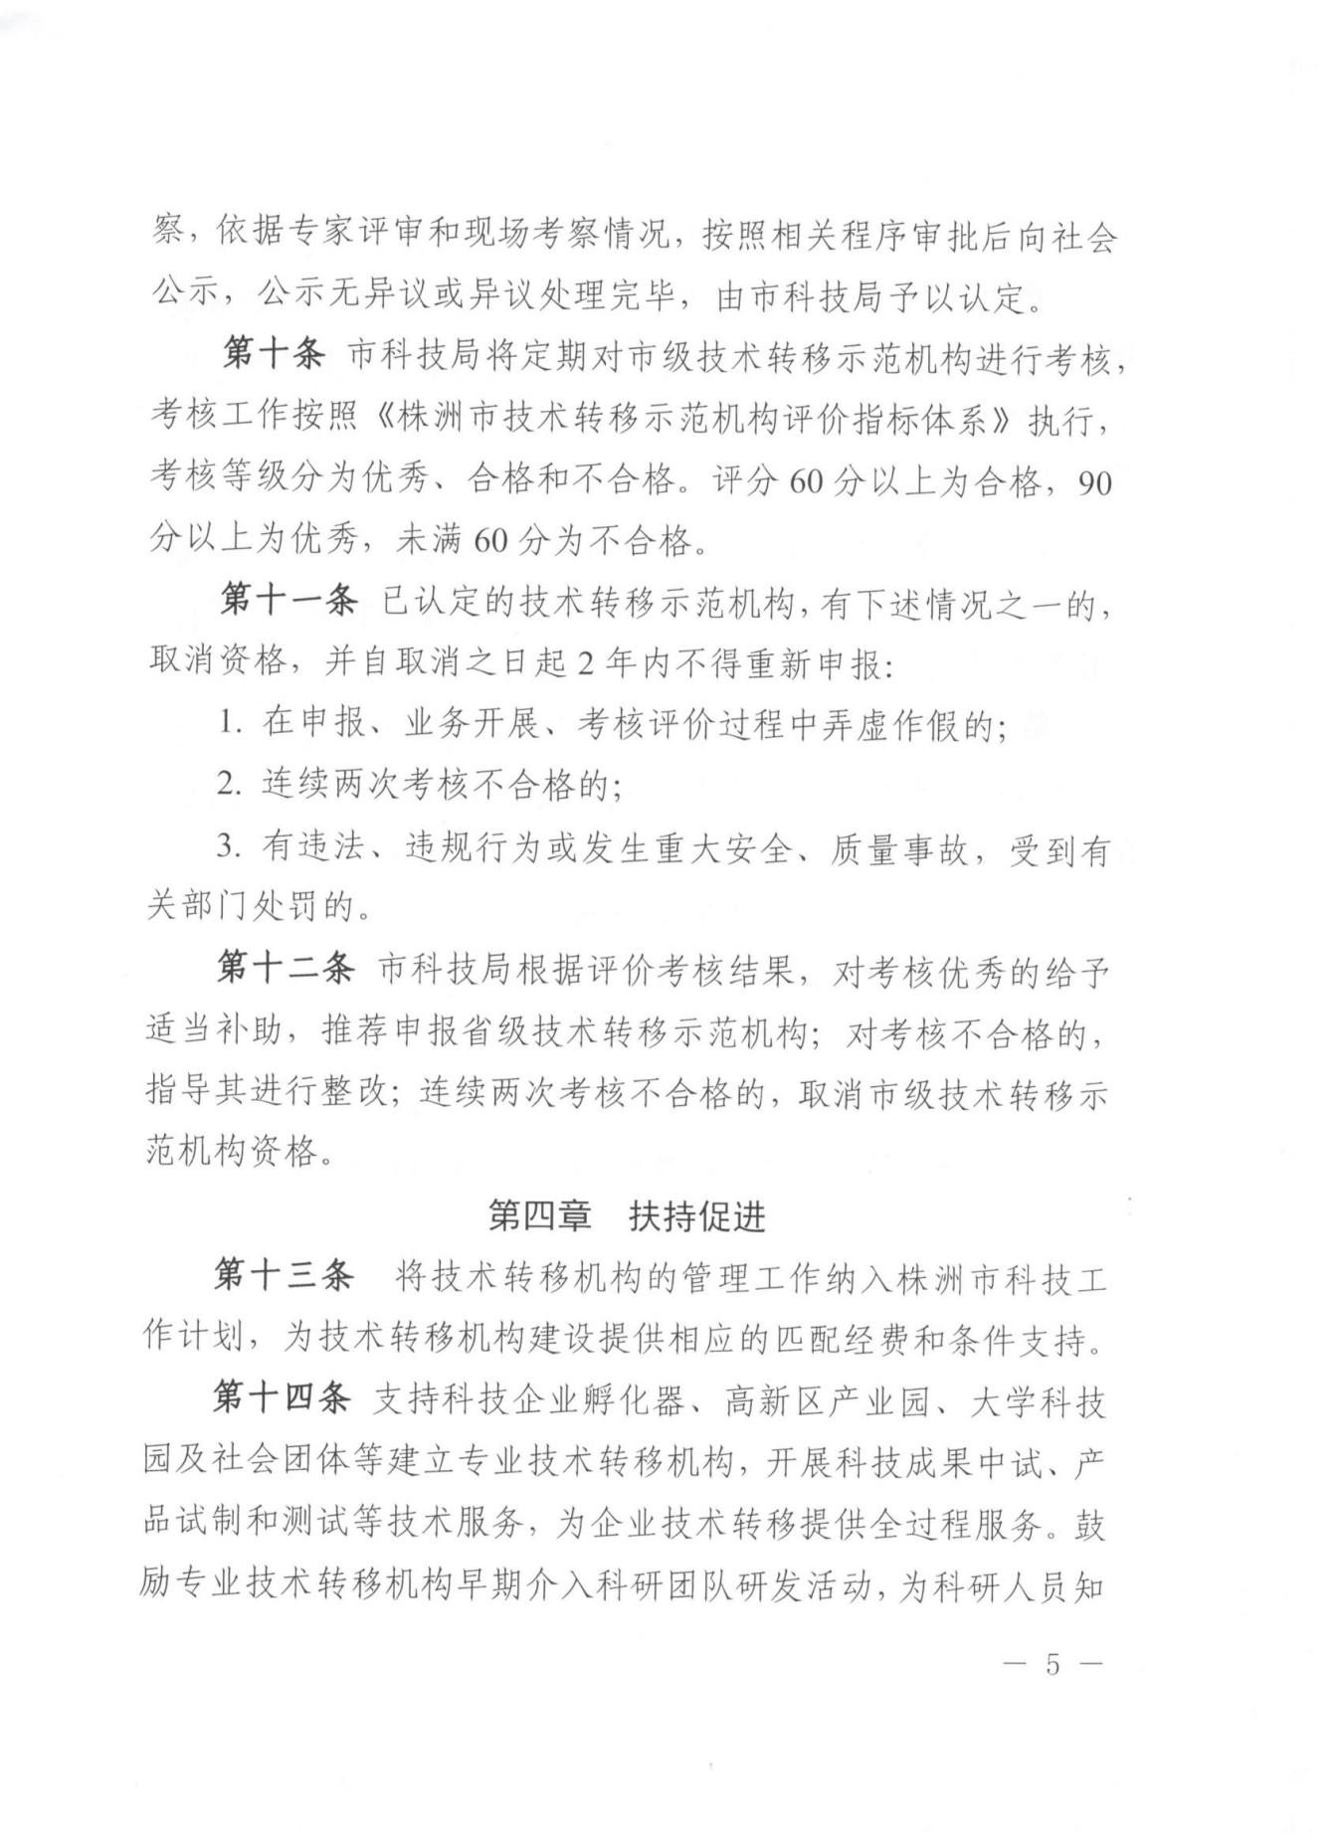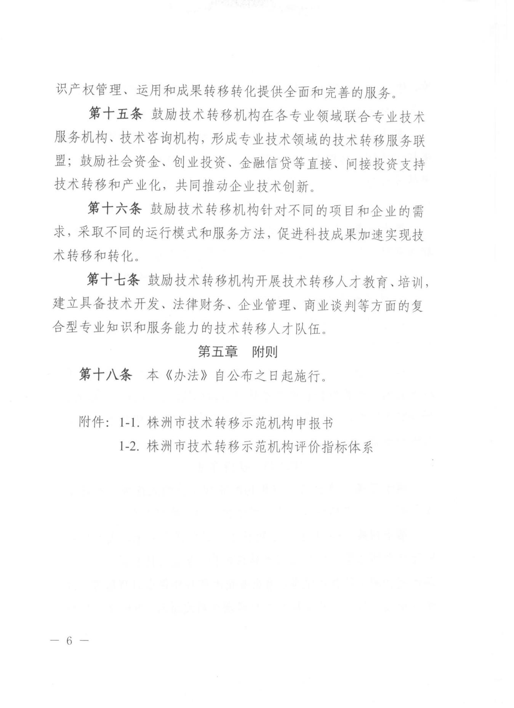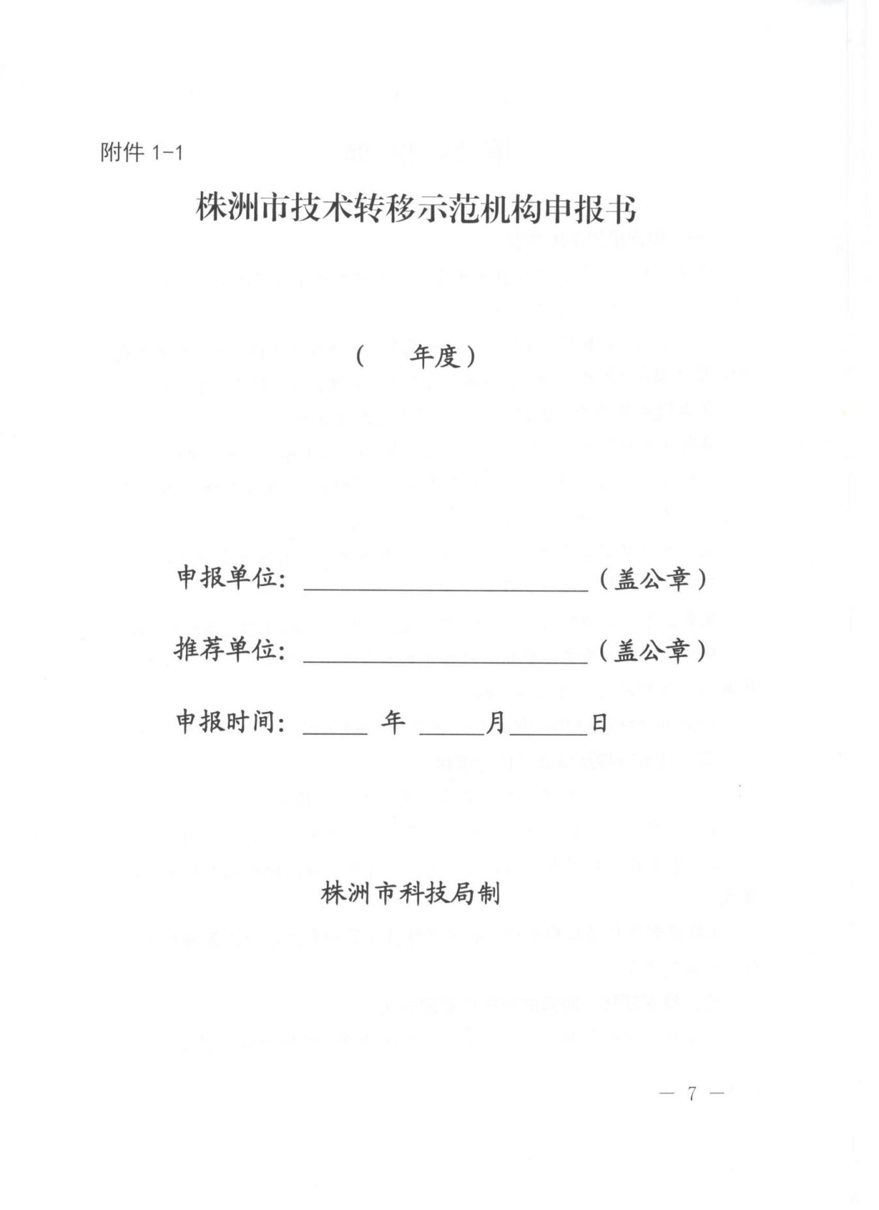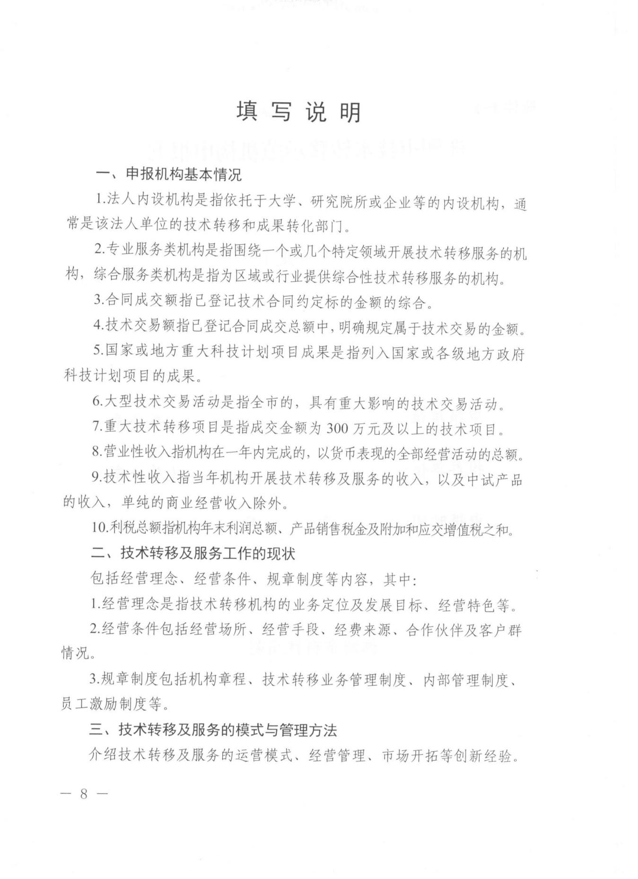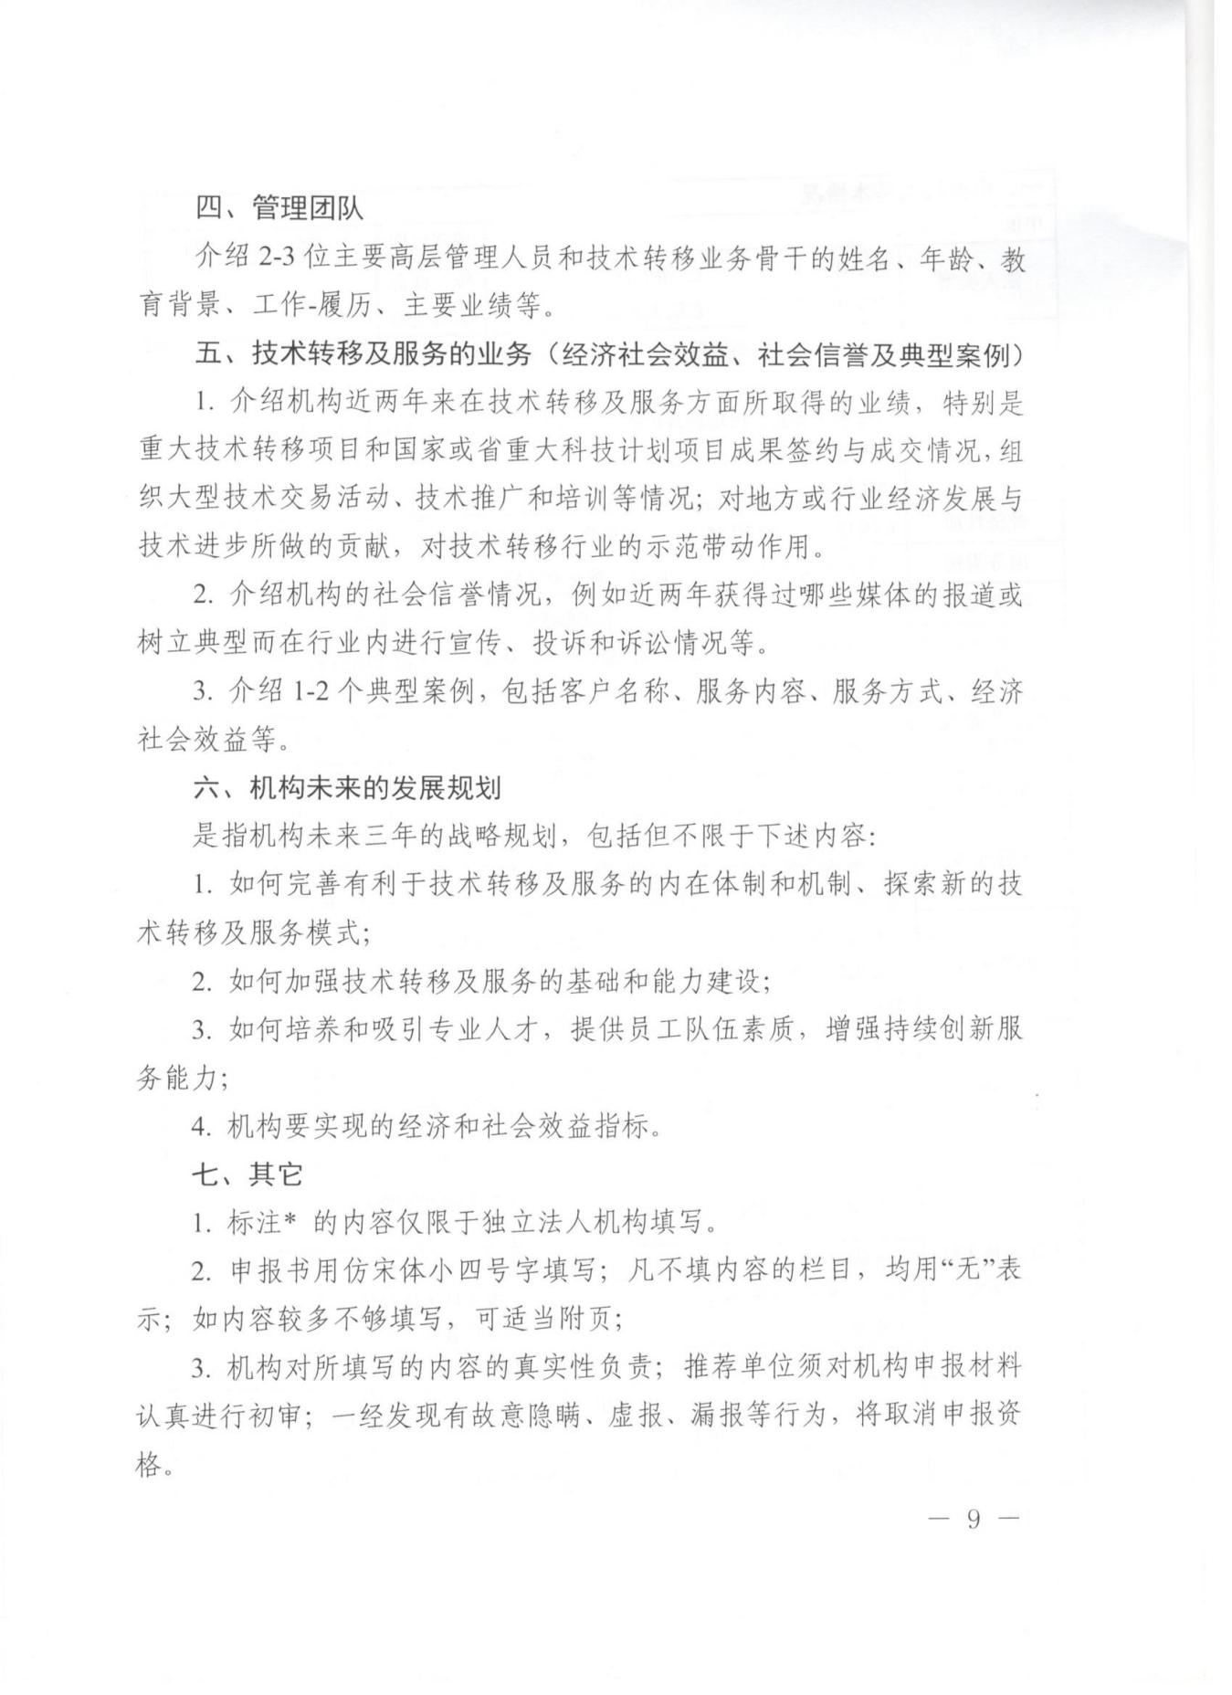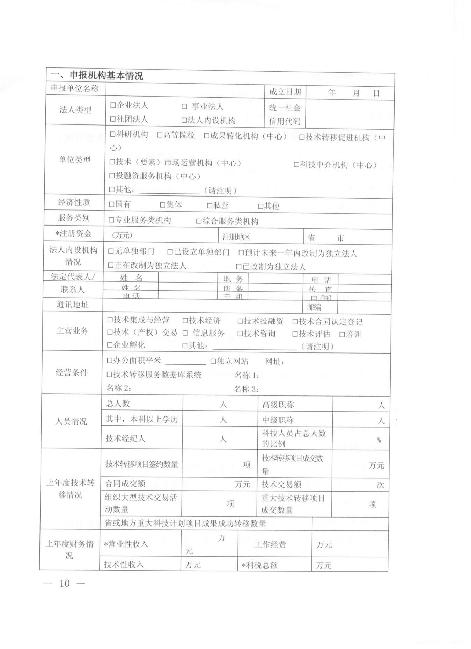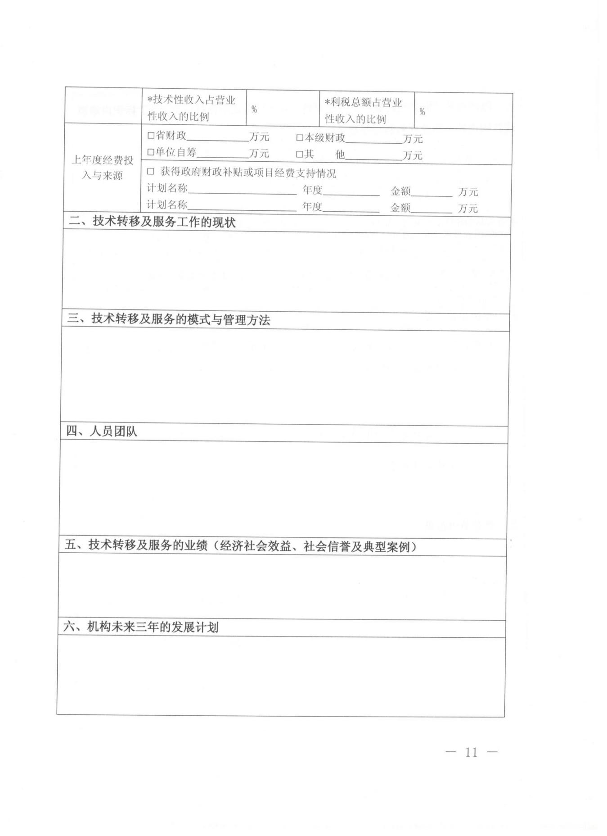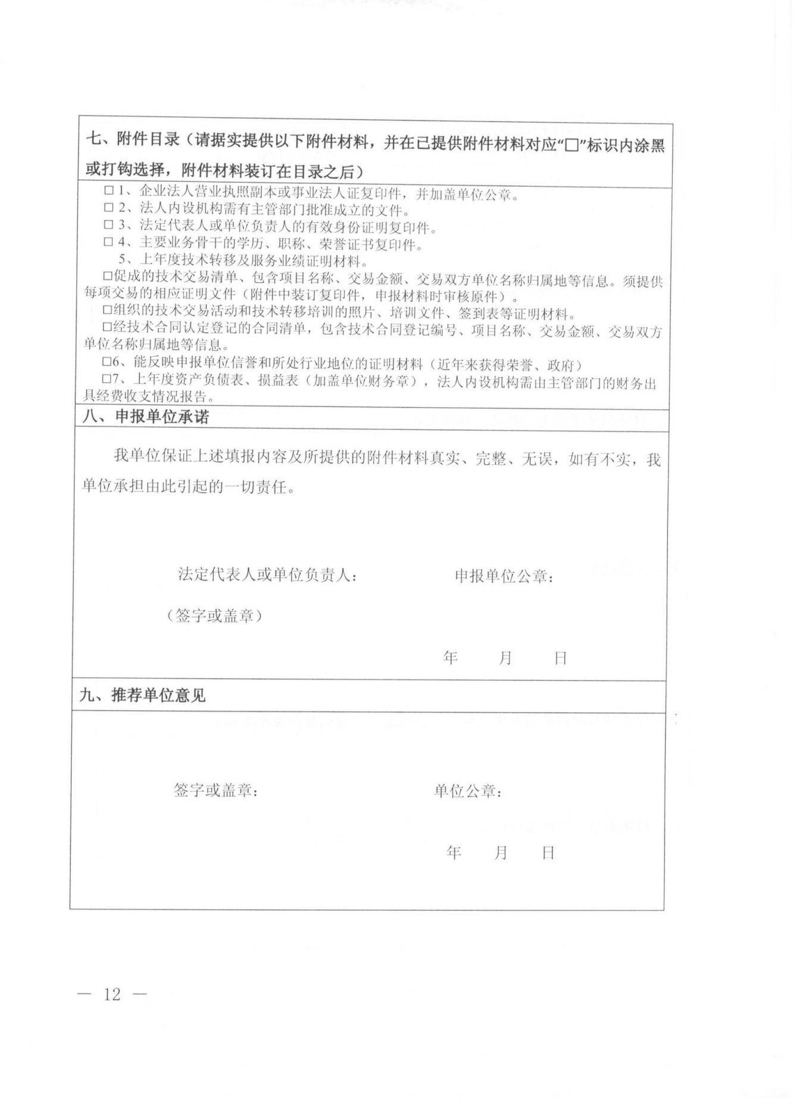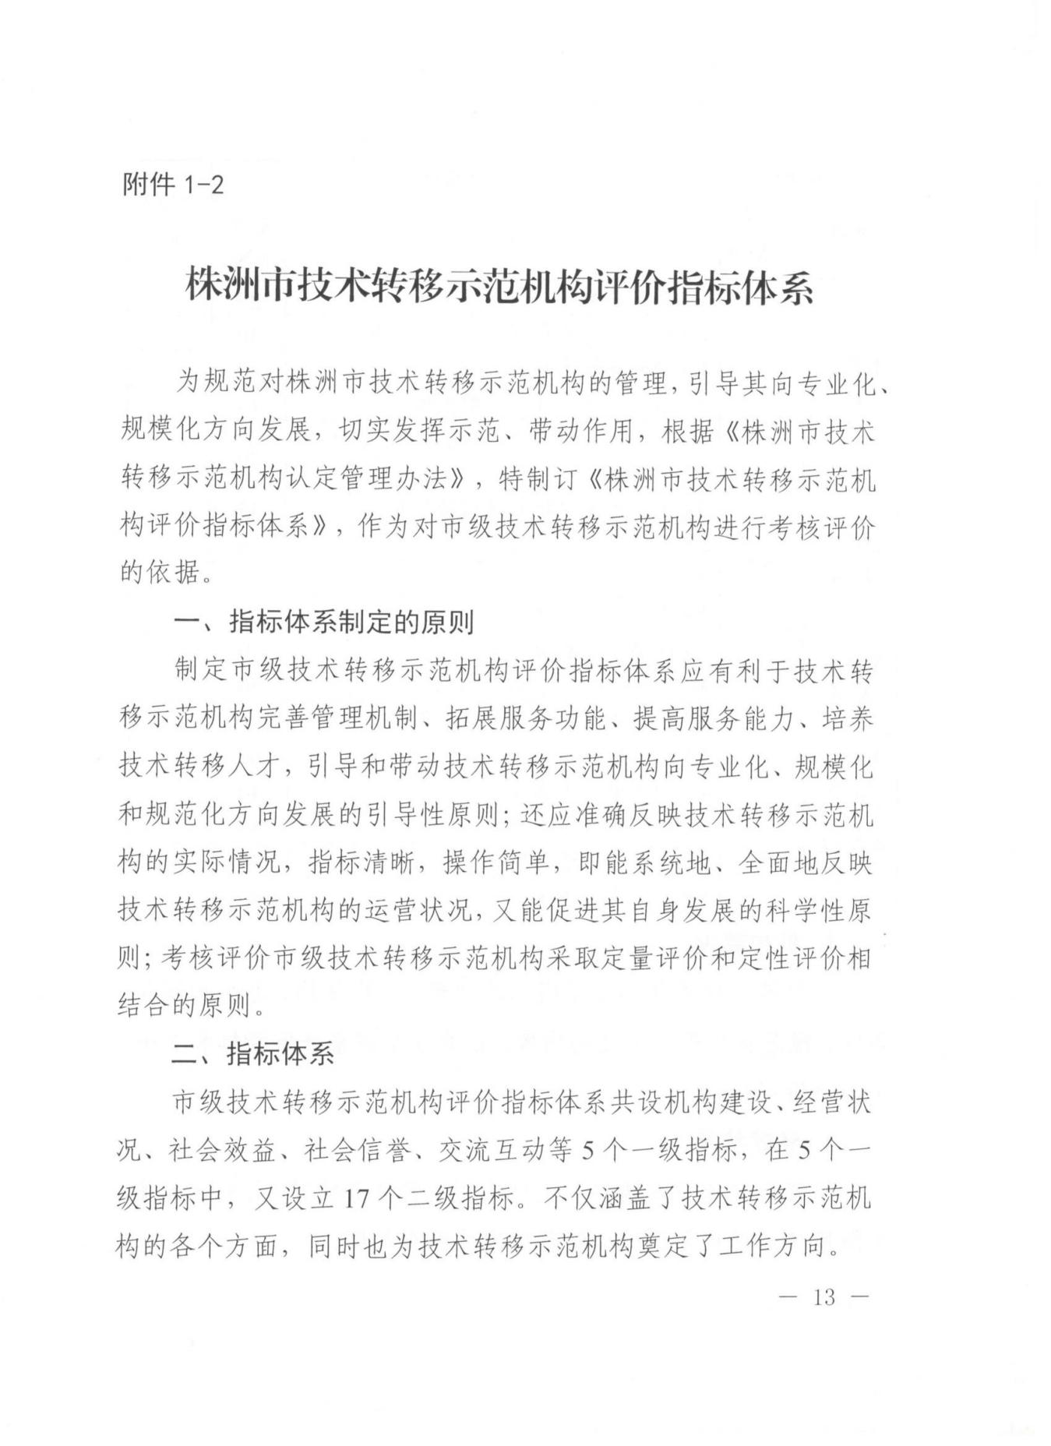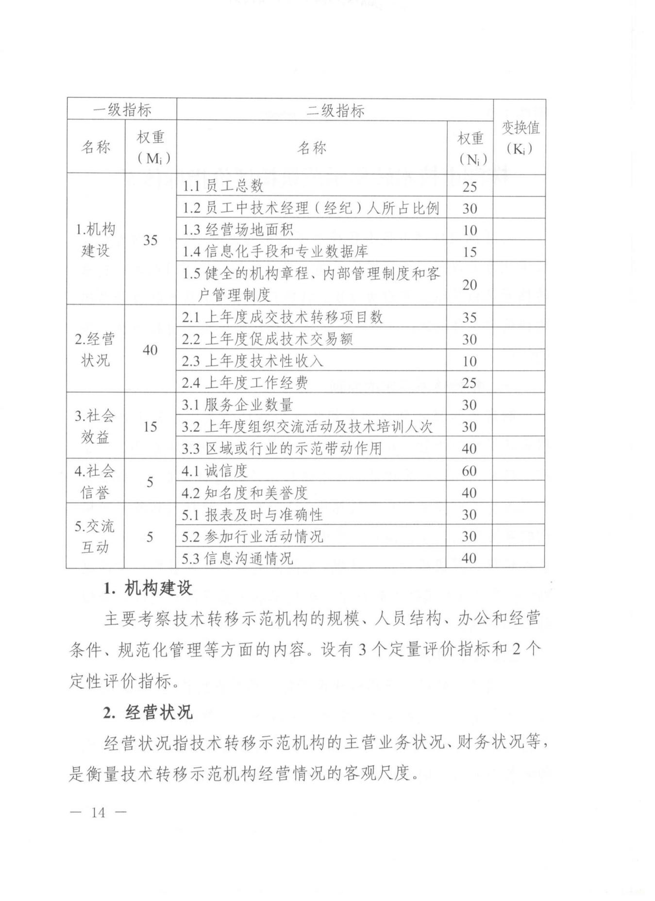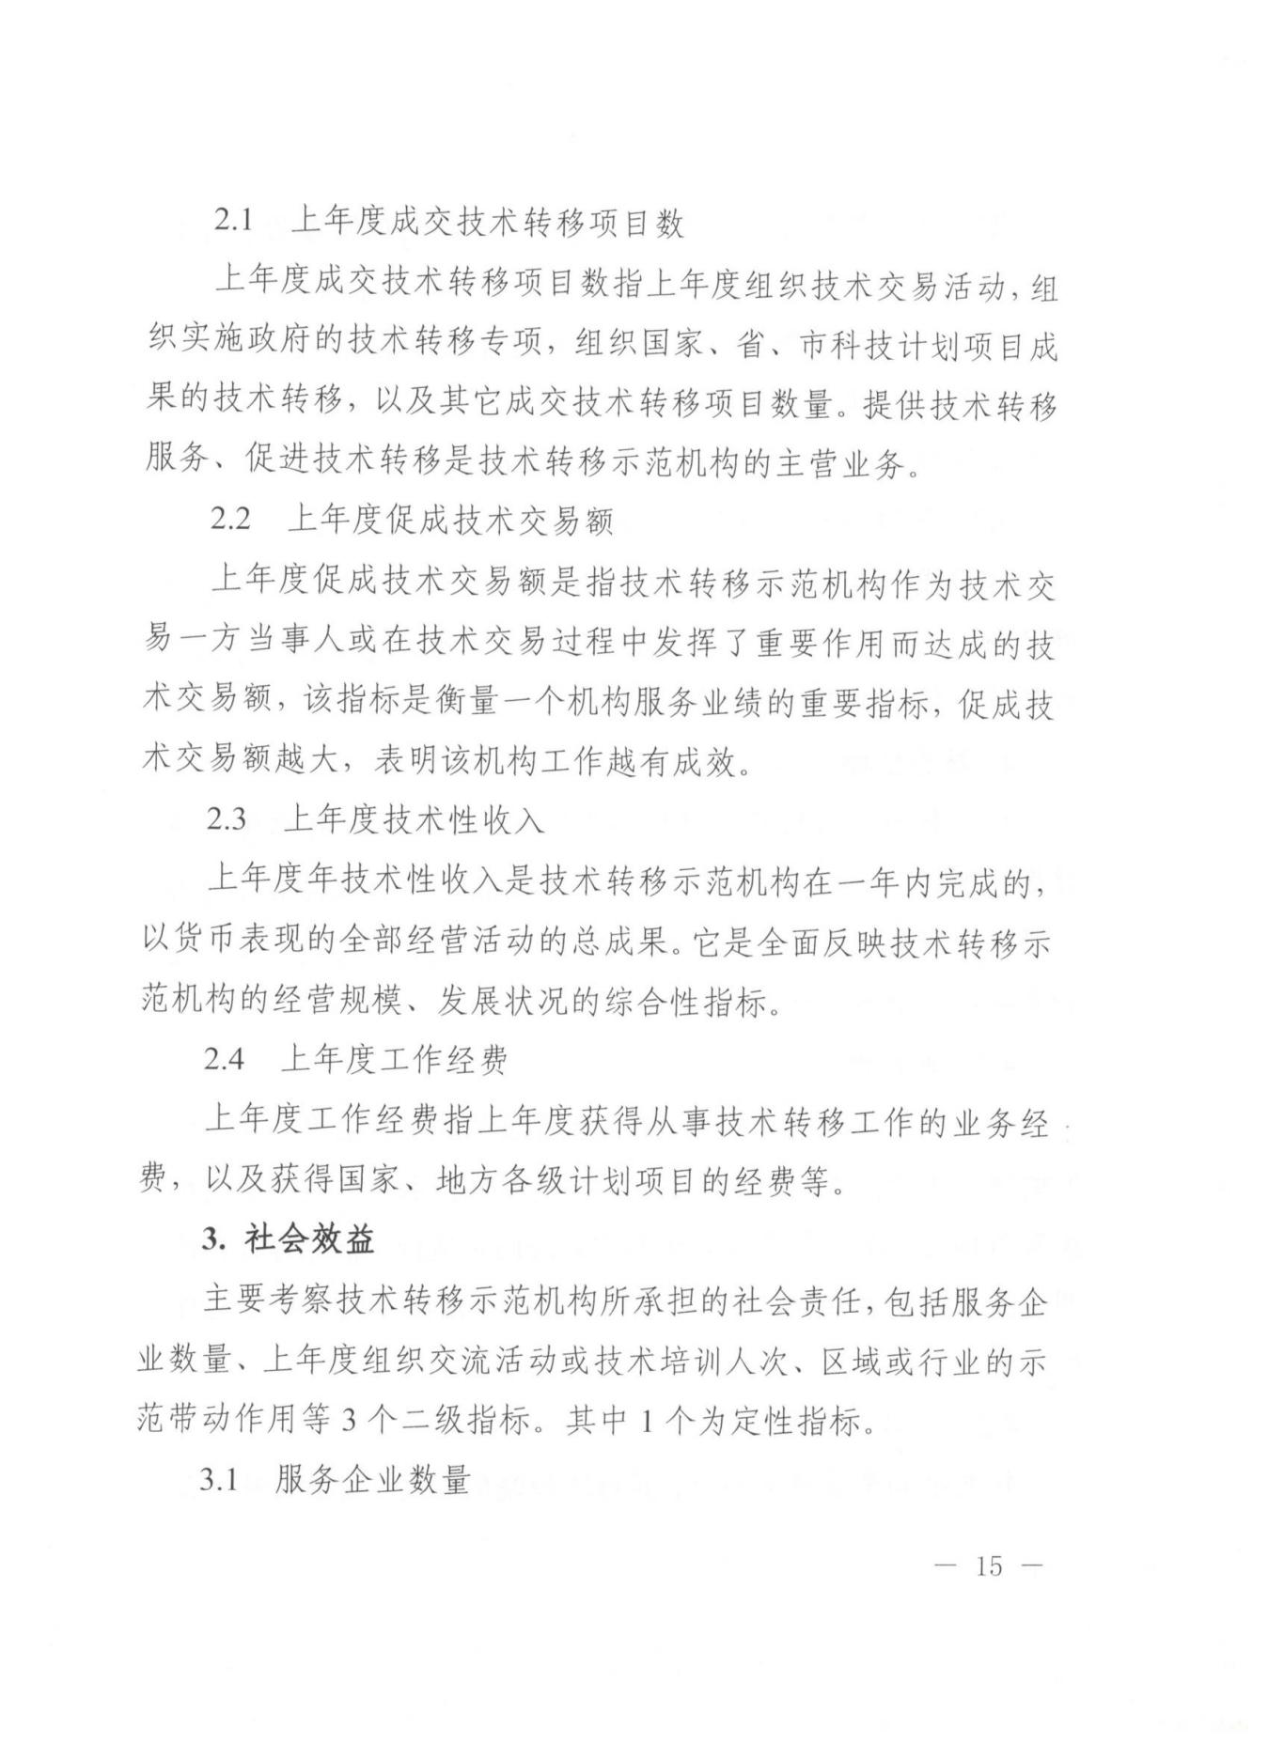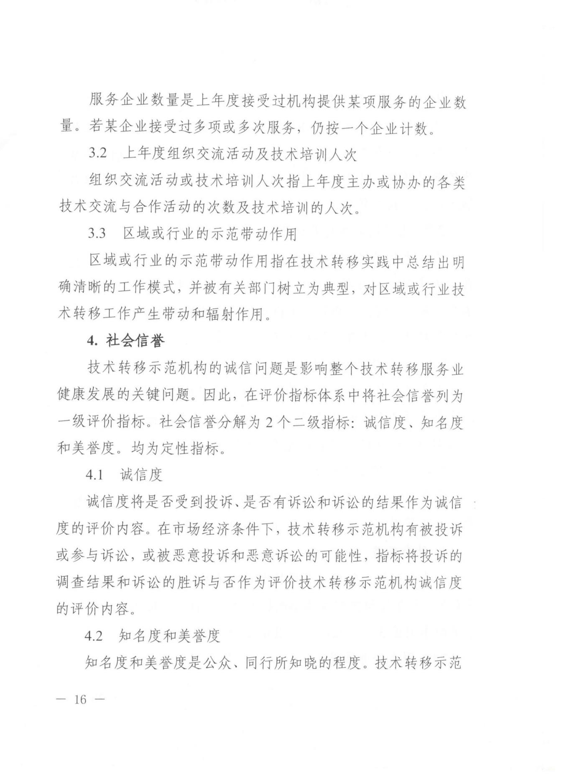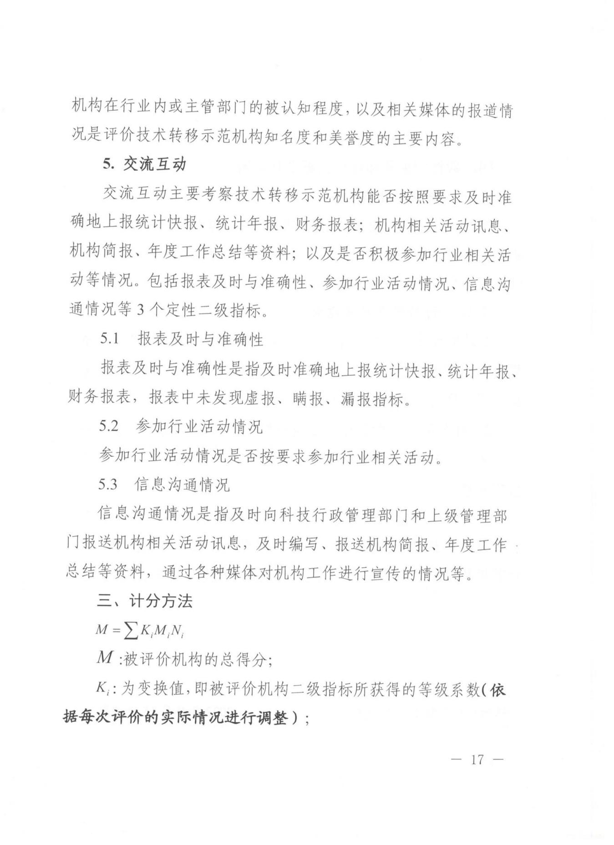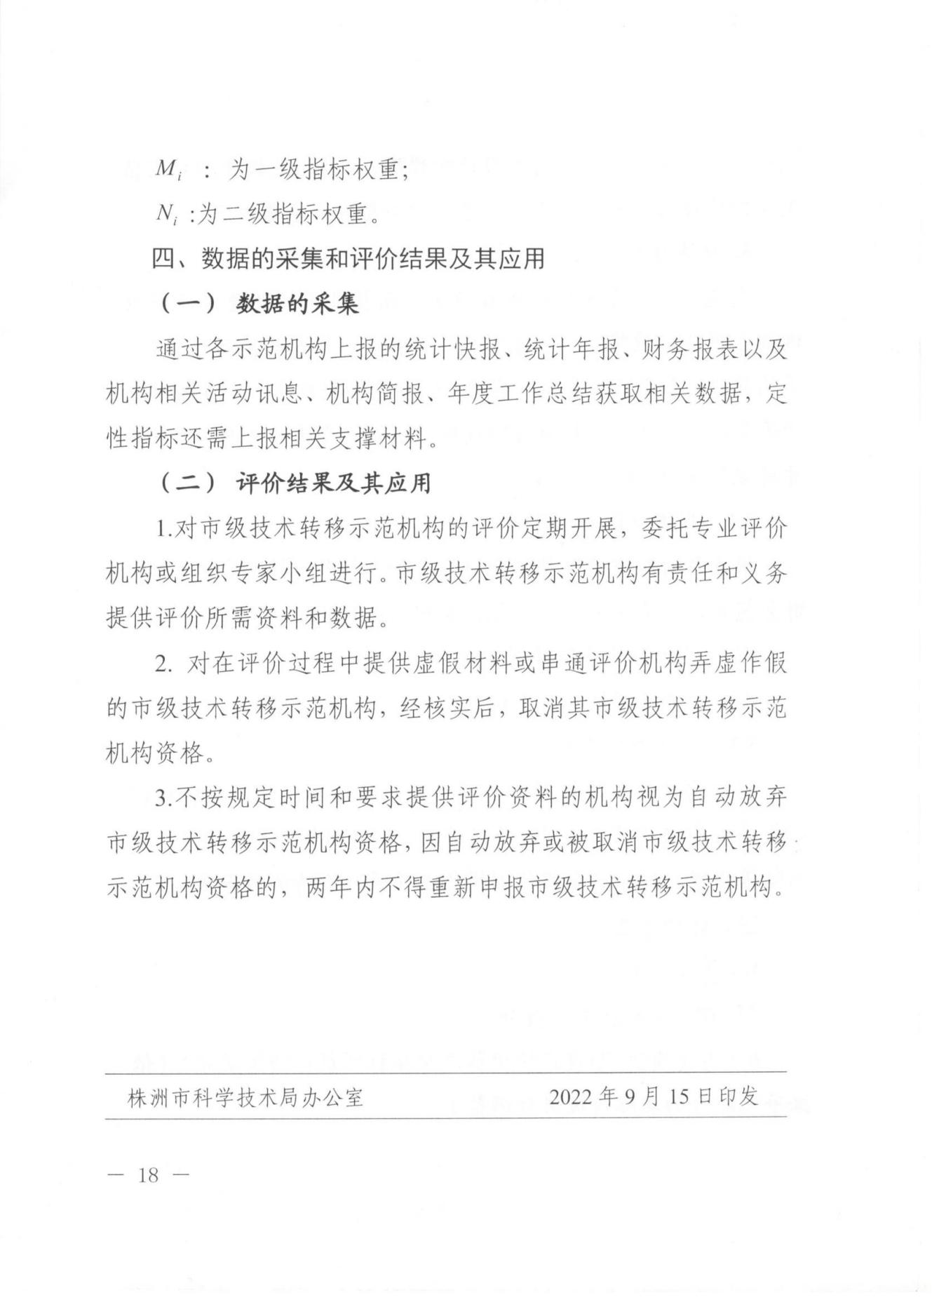
附件1-6
HNPR－2021－04007

湖南省科学技术厅文件

湘科发〔2021〕29号

关于印发《湖南省星创天地建设
实施细则》的通知

各市州科技局、省直管试点县市科技行政主管部门：
现将《湖南省星创天地建设实施细则》印发给你们，请结合实际认真贯彻执行。

湖南省科学技术厅
2021年3月8日
湖南省星创天地建设实施细则

- 总 则
第一条 为贯彻落实《国务院办公厅关于发展众创空间推进大众创新创业的指导意见》（国办发〔2015〕9号）、《科技部关于加强农业科技社会化服务体系建设的若干意见》（国科发农〔2020〕192号）、《科技部关于发布〈发展“星创天地”工作指引〉的通知》（国科发农〔2016〕210号）等文件精神，加快我省星创天地建设和发展，特制定本实施细则。
第二条 本实施细则所指星创天地是指在我省范围内创办，由独立法人机构运营，面向农业农村创新创业主体，通过市场化机制、专业化服务和资本化运作方式，构建创新创业服务体系，建设的集科技示范、技术集成、成果转化、创业孵化、平台服务等为一体的开放性综合服务平台。其主要功能是围绕区域特色主导产业，充分发挥科技专家服务团和科技特派员作用，利用线下孵化载体和线上网络平台，聚集创新资源和创业要素，促进农业创新创业的低成本化、便利化和信息化，着力提升农业科技社会化服务能力。
第三条 湖南省星创天地实行备案制管理。省科技厅负责对省级星创天地进行宏观管理、业务指导和综合服务；组织开展省级星创天地的备案、评估等工作，筛选并推荐国家级星创天地备案。
市州科技管理部门负责本地区省级星创天地的具体管理、业务指导和服务工作，协调解决相关问题，配合开展省级星创天地备案推荐和动态评估工作。
运营单位是星创天地建设主体，负责星创天地建设、运行和管理，为星创天地建设和运行提供人、财、物和技术支持，配合做好星创天地的备案和评估工作。
第二章 备案条件及程序
第四条 申请备案湖南省星创天地应同时具备以下条件：
（一）具有明确的实施主体。实施主体应是在湖南省内注册，具有独立法人资格，具备一定运营管理和专业服务能力，成立并实际运营1年以上，包括农业科技园区、涉农高校院所、农业科技型企业、农业龙头企业、农民专业合作社或其他社会组织等。
（二）具备一二三产业融合发展的良好基础。立足地方农业主导产业和区域特色产业，建有一定规模的相对集中连片且不少于300亩的科技成果示范基地，有明确的技术依托单位，促进科技成果向农村转移转化，推进一二三产业融合发展。如为租赁场地，租期须在5年以上。
（三）具备“互联网＋”网络平台（线上平台）。建有门户网站或微信公众号等网络服务平台，提供企业宣传、产品展示、行业资讯快报等服务，建有网络电商平台或依托国内网络成熟电商平台提供网上交易服务，畅通网络销售渠道。
（四）具有较好的创新创业服务平台（线下平台）。有建筑面积200平方米以上的固定办公场所，建有一定规模的开放式办公空间、创意创业空间、研发和检验测试等公共服务平台，免费或低成本供创业者使用，如为租赁场地，租期须在5年以上。
（五）具有多元化的人才服务队伍。至少有3名以上创业导师（可兼职）和5名以上具有相应专业知识、技能人员的创业服务团队，为创业者提供创业辅导与培训，加强科学普及，解决技术、金融、管理、法律、财务、市场营销、知识产权等方面实际问题。其中：导师与创业服务团队应在专业领域有相应的资质证明。星创天地每年须开展不少于5场创业教育培训（其中农业专业技能培训不少于3场）。
（六）具有较好的创业孵化基础。已吸引入驻的创客、创业团队或初创企业不少于5个，运营良好，有较好的发展前景。
（七）具有较完善的服务体系。创业服务主题明确、特点突出、管理规范，有健全的内部财务管理制度，针对创客、创业团队和初创企业建立了相应的管理和运营制度。
（八）属经济欠发达地区建设的，条件可适当放宽。
第五条 星创天地备案程序：
（一）发布通知。省科技厅向社会发布年度省级星创天地备案申报通知。
（二）申报推荐。符合相关申报条件并申请备案为省级星创天地的实施主体，按照年度省级星创天地备案通知相关要求，向所在市、县科技管理部门提出申请，科技管理部门经专家评审、现场考察等程序，择优向省科技厅推荐。
（三）审核备案。省科技厅经资料审核、现场抽查等程序后公示结果，以文件形式将合格机构备案为省级星创天地。
第六条 省级星创天地在运营过程中，如名称变更或运营主体、面积范围、场地位置等备案条件发生变化的，须在三个月内向所在市州科技部门报告，经市州科技部门审核确认后，向省科技厅报备。
第七条 在申报过程中存在弄虚作假行为的，取消其省级星创天地备案资格，两年内不得再次申报；在评审过程中存在徇私舞弊、有违公平公正行为的，按照有关规定追究相应责任。
第三章 绩效评价
第八条 建立星创天地绩效评估体系，对省级星创天地实行年度自评和定期绩效评价。绩效评价结果分为三个等级：优秀、合格、不合格。
第九条 省级星创天地对照绩效评价指标，于每年1月底前报送上年度星创天地绩效自评报告，经市州科技局审核后统一报送省科技厅。
第十条 省科技厅委托第三方机构开展星创天地的绩效综合评价工作。各星创天地绩效综合评价周期为3年，每年根据星创天地的备案时间等因素依次安排部分星创天地进行绩效评价。
第十一条 自评和绩效评价内容
（一）星创天地的运营和发展。星创天地运营情况；服务资源建设情况；运行机制建立情况；带动农户增收、助力乡村振兴情况。
（二）集聚创新创业人才。星创天地吸引和集聚创新创业人才等情况；对入驻创客（新创企业）投融资等支持情况。
（三）技术集成示范。开展农业科技成果转化和示范推广情况；入驻创客（新创企业）科技创新和成果转化情况。
（四）创业培育孵化。服务团队开展服务、发挥作用情况；创业辅导制度和创业服务平台建立情况；入驻创客（新创企业）发展情况。
（五）创业人才培训。开展创新培训情况；开展创业活动情况。
（六）其他情况。宣传推广工作情况。
第十二条 星创天地综合绩效评价程序。
（一）省科技厅负责下发绩效评价通知，各星创天地对照绩效评价指标提供综合绩效报告和相关附件（扫描版或复印件），并提交至推荐单位。
（二）各推荐单位对绩效评价涉及基础资料的真实性、合法性、完整性进行审核，盖章后汇总报送至省科技厅。
（三）省科技厅委托第三方专业机构，组织专家对省级星创天地进行综合绩效评价，提出综合评价结果建议，并送报省科技厅。
（四）综合评价结果经省科技厅审定后，在省科技厅门户网站向社会公示，接受社会监督。
第十三条 评价结果及运用。评价考核结果作为政策性补助的重要参考依据。对考核优秀的给予表彰，优先给予政策性补助；对考核不合格的，指导其进行整改，经整改后再次评估，合格的继续保留，不合格的取消其备案资格。
第十四条 建立星创天地退出机制。省级星创天地出现下列情形之一的，应按程序取消其备案资格：（1）不按规定时间和要求提供绩效评估考核材料；（2）连续2年未报送自评报告；（3）在绩效评价考核中有弄虚作假等；（4）运营主体破产或关闭；（5）自愿申请退出。
第四章 支持与服务
第十五条 鼓励省级星创天地入驻的创业企业、团队和创客申报省级科技创新计划项目，省科技厅在同等条件下优先给予支持。
第十六条 对条件成熟、示范作用明显或综合绩效评估优秀的省级星创天地，按照科技部有关规定优先推荐申报国家级星创天地。
第十七条 各市州科技部门须出台相应的星创天地配套政策，加大对省级星创天地的支持力度。
第十八条 支持以推动创新创业服务资源开放共享为目标，以提升全省星创天地建设水平和运营能力为重点，围绕创业孵化、项目对接、产业培育等方面，进一步聚焦创新要素、优化创新环境，组建星创天地联盟。
第十九条 鼓励湖南省大型科研仪器与设施开发共享服务平台为星创天地优先提供开放共享服务，引导工程（技术）研究中心、重点实验室等创新平台为星创天地提供技术服务。
第二十条 鼓励科技专家服务团选派优秀专家入驻星创天地，给予省级星创天地人才和智力支持，开展创业辅导与培训。
第五章 附则
第二十一条 本细则自2021年5月12日起施行，有效期五年。

湖南省科学技术厅办公室 2021年4月12日印

附件1-7
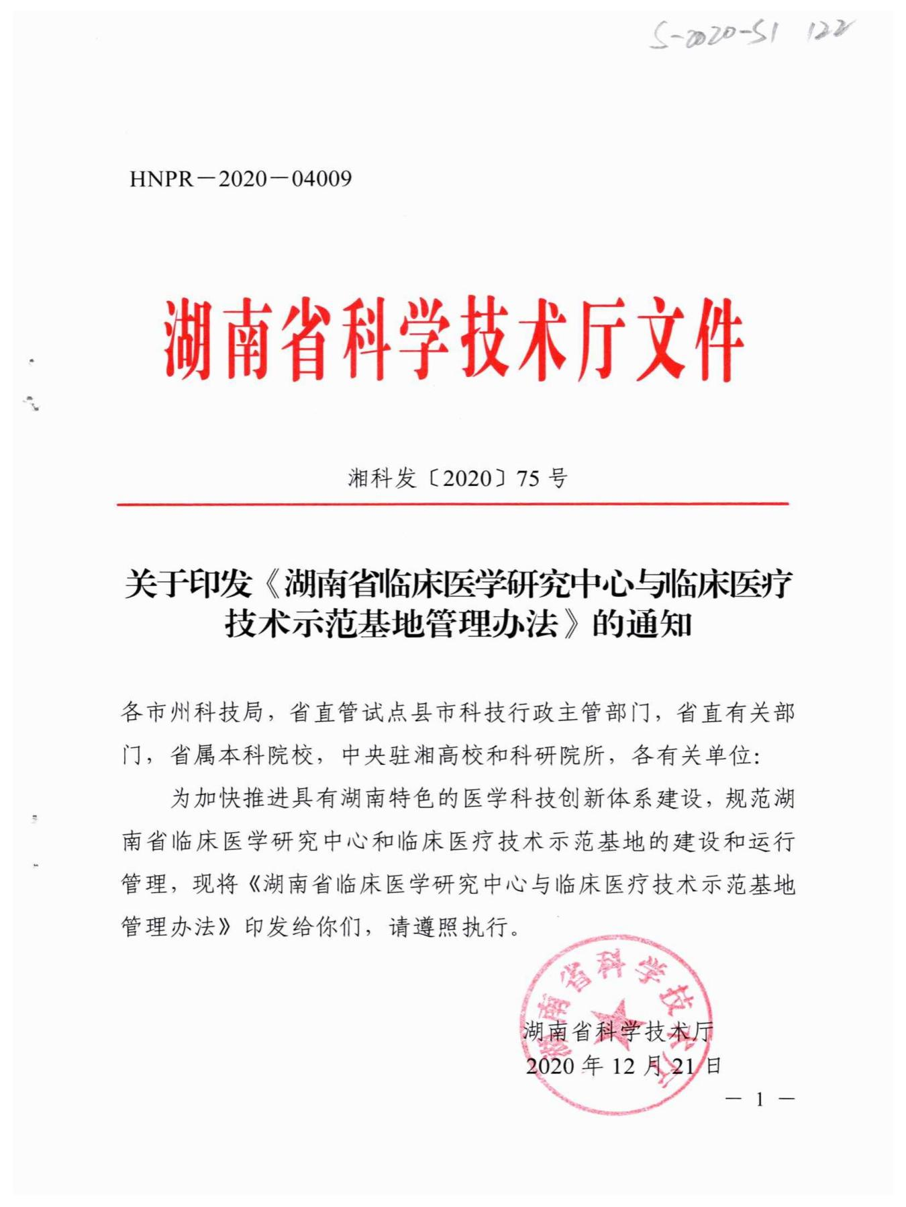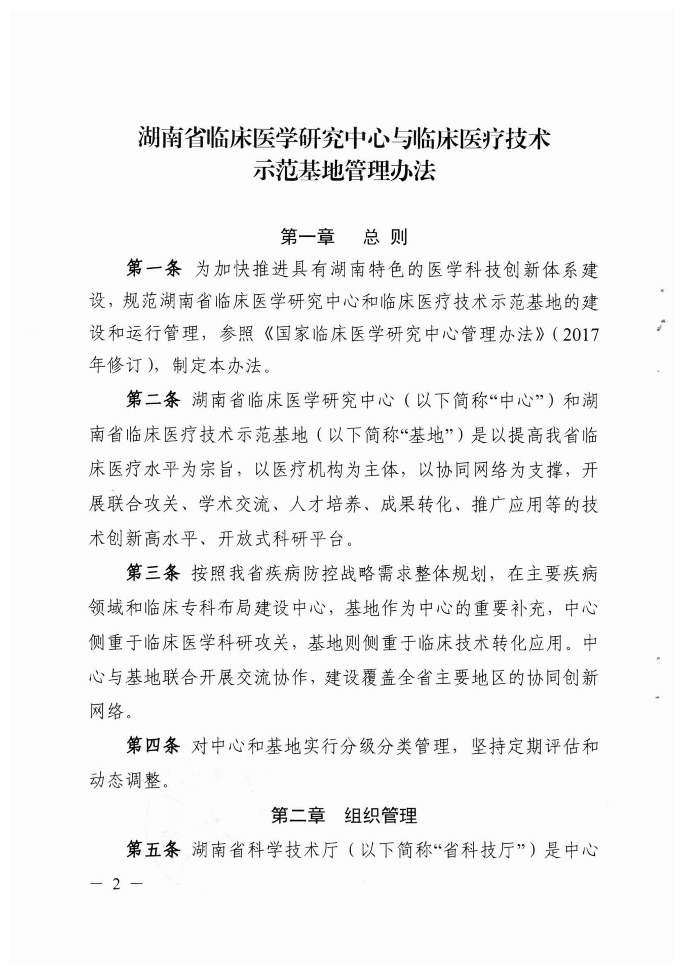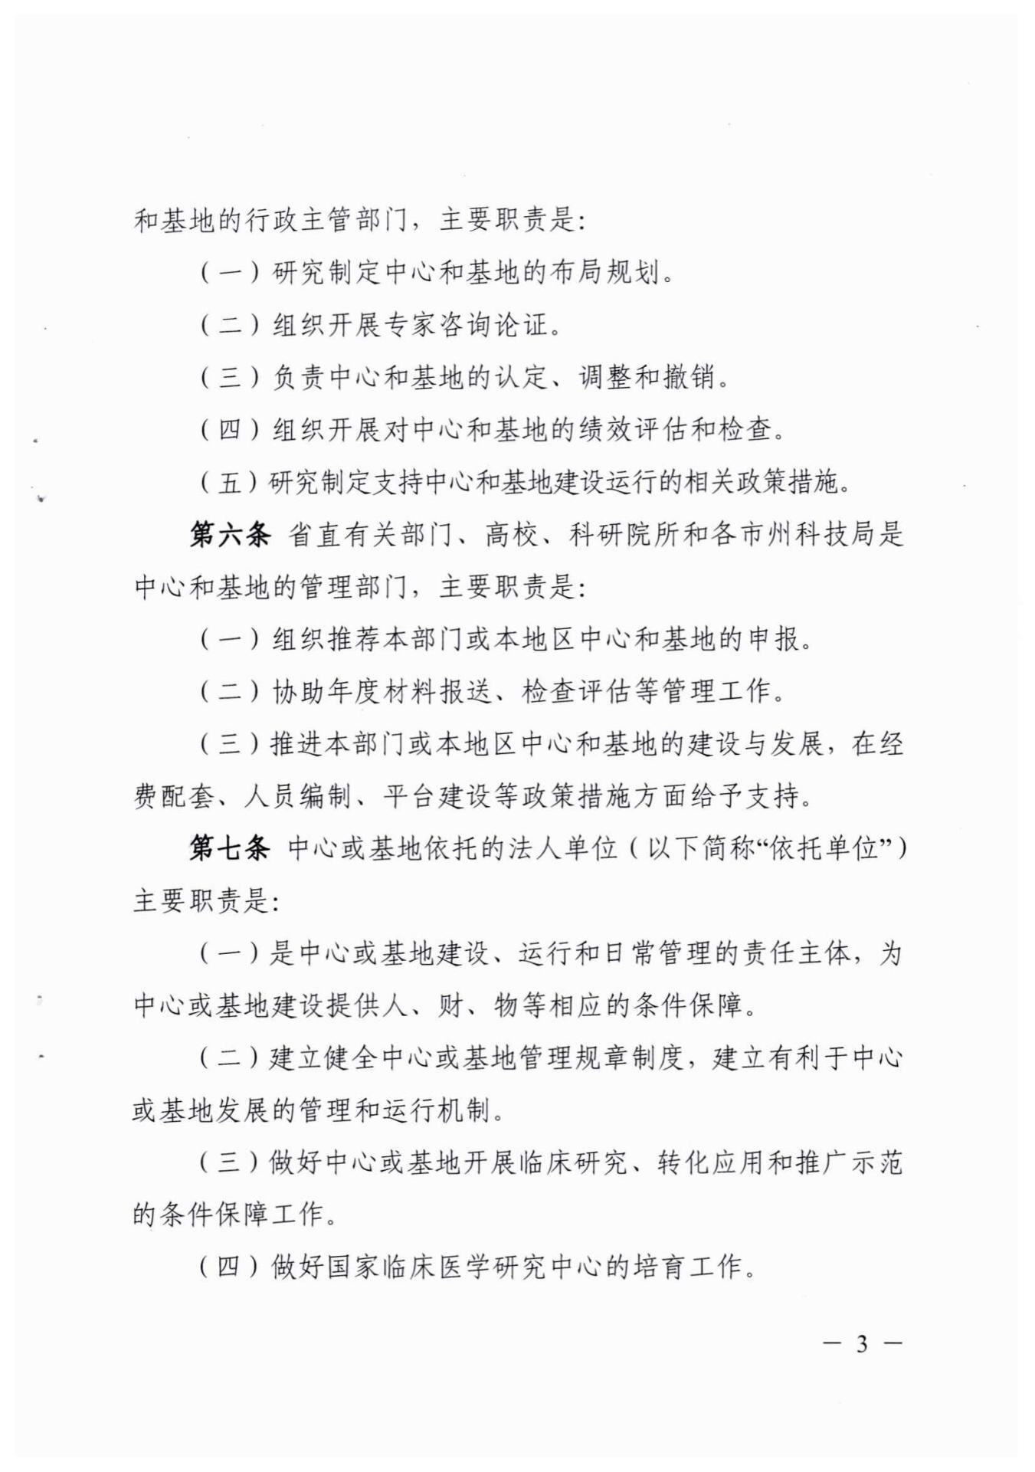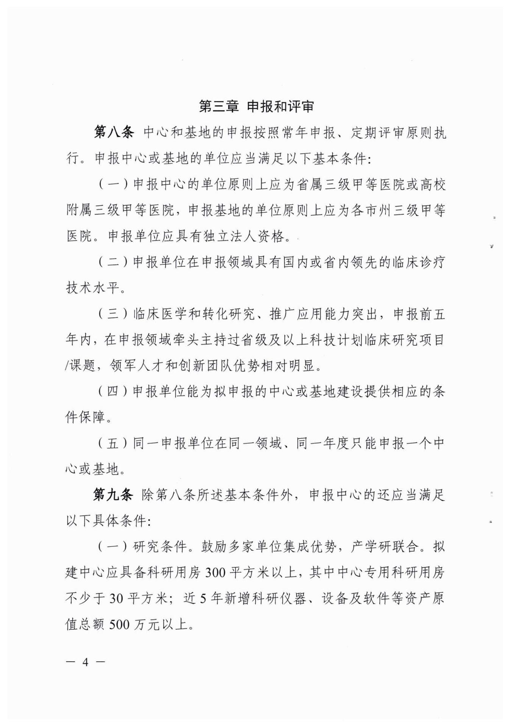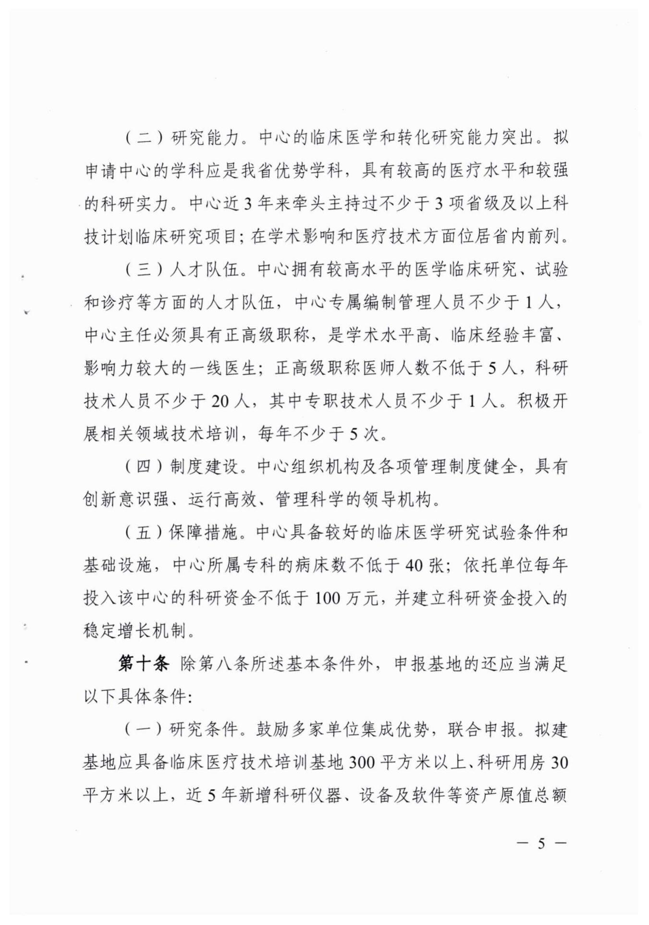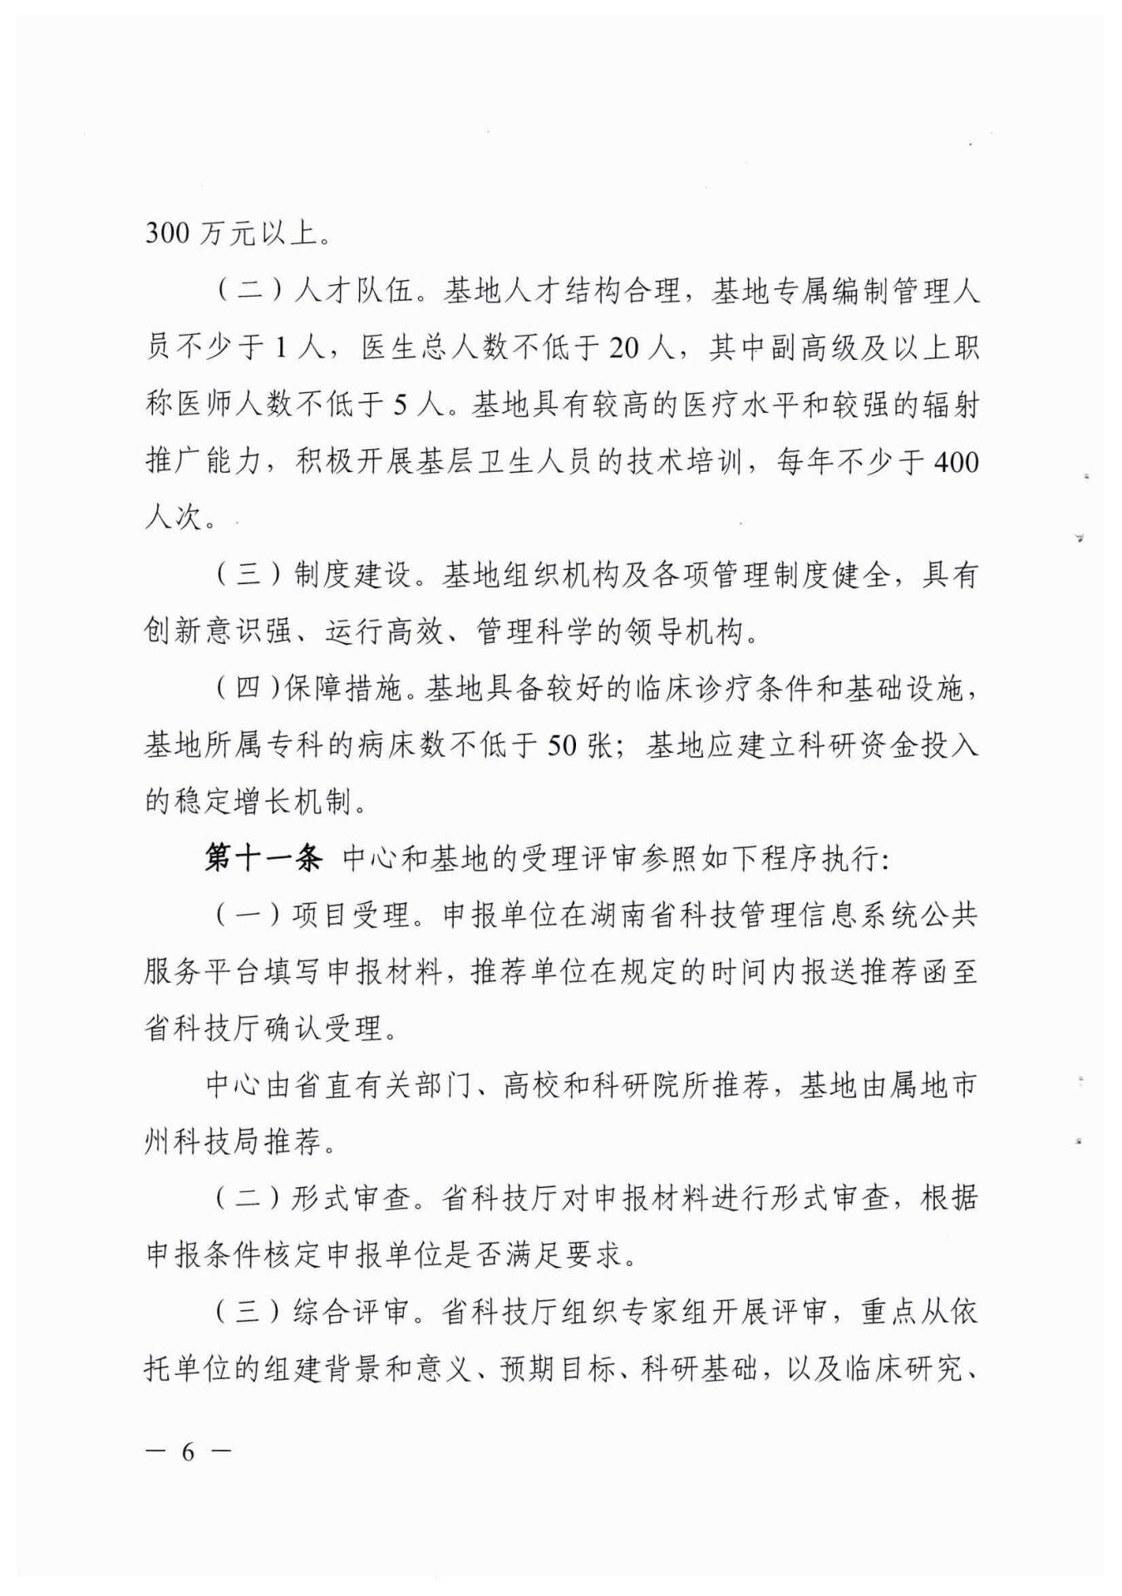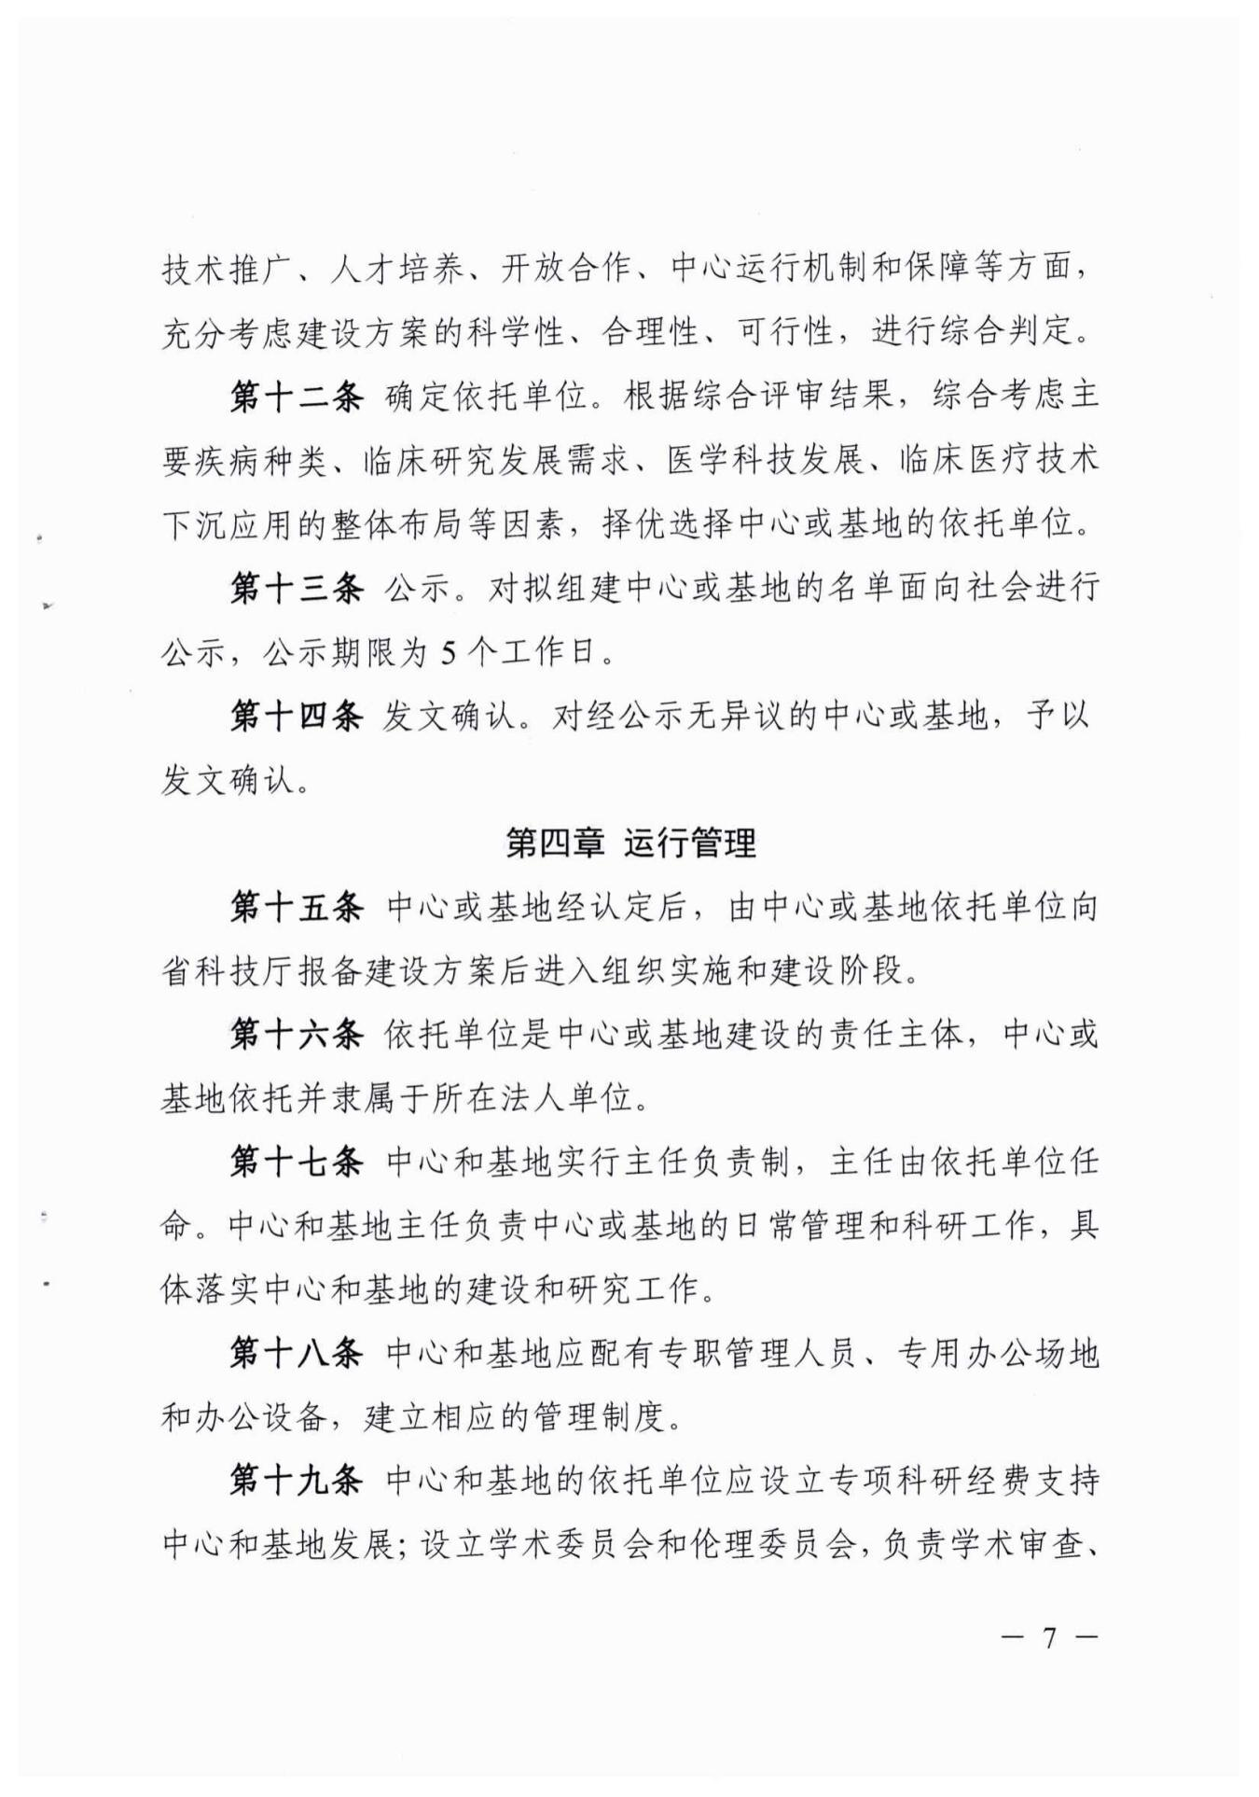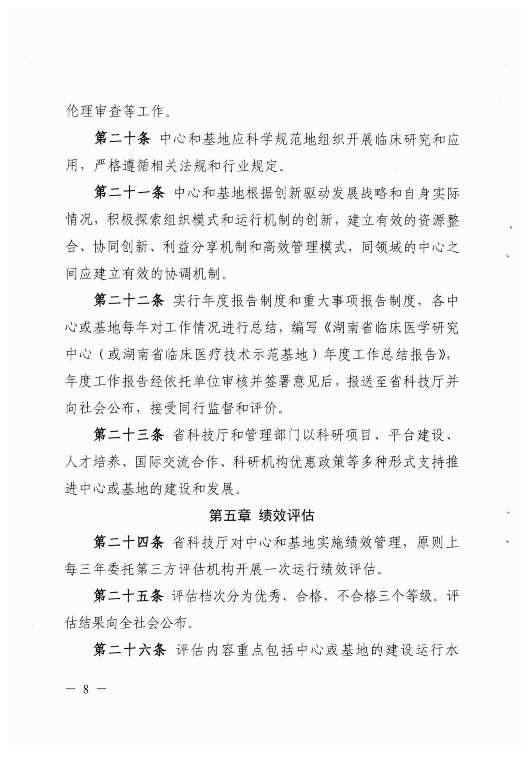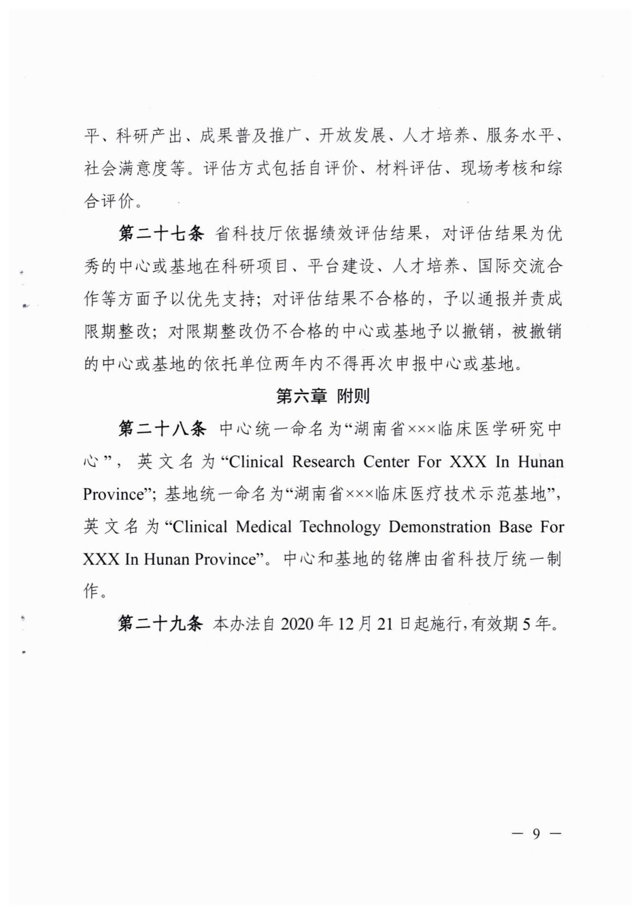
附件2：
株洲市校企联合研发中心（联合实验室）申请表

平台名称
组建类别 | 株洲市校企联合研发中心 株洲市联合实验室
产业体系 | 轨道交通 航空动力 先进硬质材料 电子信息 新能源 高分子新材料  传统产业（ ）  新兴和未来产业（ ）
组建单位
联合单位
中心负责人 | 年龄 | 职务 | 职称 |  | 学历 |  | 联系电话
联系人 |  |  | 联系电话
人员团队情况 | 团队人员共计 人，平均年龄为 岁。其中，高级职称 人，中级职称 人。（详细请填写表1）
主要科研仪器 | 科研仪器设备共计 台套，原价值共计 万元。（详细请填写表2）
科研条件 | 科研场地面积 |  |  | 场地性质 |  | 自有 租赁
科技成果 | 专利 奖励 核心刊物 省级以上重大项目 其他 （详细请填写表3）
科研经费 | 上年度研发投入 万元，研发占比 %。
经济效益 | 1.近两年营业收入 万元和 万元，增长率为 %。（高等院校不填写）  2.申报领域上年度对外签订技术合同 项，成交额 万元。
转化投入 | 上年度科技成果转化投入 万元。
科研平台 | 本次申报领域已拥有 家科技创新平台。（详细请填写表4）
带头人情况 | 院士 长江学者 杰青 优青 其他（请说明 ）
科教融合 | 本领域科教 名硕士和 名博士。（详细请填写表5）
申报单位意见 | 负责人：  法定代表人：  年 月 日
推荐单位意见 | 负责人：  年 月 日
形审单位意见 | 负责人：  年 月 日
主管部门意见 | 负责人：  年 月 日

表1：
株洲市校企联合研发中心（联合实验室）人员名单
序号 | 姓名 | 工作单位 | 年龄 | 学历 | 职称 | 是否为引进人才 | 是否为带头人
1
2
3
4
5
6
7
8
9
10
11
12
13

表2：
株洲市校企联合研发中心（联合实验室）科研仪器汇总表
序号 | 设备名称 | 原价值 | 采购年份 | 所在单位 | 用途
1
2
3
4
5
6
7
8
9
10

表3：
株洲市校企联合研发中心（联合实验室）科技成果汇总表
序号 | 成果名称 | 年份 | 所在单位 | 编号
1
2
3
4
5
6
7
8
9
10

表4：
株洲市校企联合研发中心（联合实验室）科技创新平台汇总表
序号 | 平台名称 | 所在单位 | 级别 | 组建年份 | 主管部门
1
2
3
4
5
6
7
8
9
10

表5：
株洲市校企联合研发中心（联合实验室）科教情况
序号 | 姓名 | 学校名称 | 学历学位 | 所学专业
1
2
3
4
5
6
7
8
9
10
11

附件3：

株洲市工程技术研究中心建设

申 请 表

（公章）

拟建中心名称：

技术领域：

依托单位：

单位负责人：

联系人：

联系电话：
推 荐 单 位：

申请日期：

株洲市科学技术局
2016年制
填 表 说 明

本申请适用范围：为申请组建株洲市工程技术研究中心（简称工程中心）而设计；

本《申报书》是申报工程中心的必要材料之一。本表中依托单位系指工程中心的组建单位，应根据申报表的要求认真填写，并打印出完整申请书。申请书可以复印，但每份需加盖红章。本申请书各项内容必须如实填写，各栏目不得空缺，无此项内容时填“无”，数据统一取小数后2位；

依托单位及工程中心名称必须填写全名；

本申请书填好后与可行性报告、附（表）件资料一律按A4标准大小（原件除外）统一装订，一式十份；另外还需要提供《申报书》及《可行性研究报告》的电子版文档；

封面项目编号：由受理单位统一填写；

推荐单位指县市区科技行政主管部门或市级行业行政主管单位等。

主要附件材料包括：

——依托单位注册资料，拟任工程中心主任和主要研究人员身份、职称、学历证明；

——主要研究课题、成果材料；

——现有场地证明材料及主要设备仪器清单；

——依托单位上年度通过审计的财务报表；

——政府科技计划拨款通知单、技术服务收入证明；

——联合组建的工程中心必须提交《联合组建协议书》。

主要指标说明：

横向协作项目：是指单位面向社会承担的技术咨询、技术服务等项目。

事业费：组建工程中心所获得人员事业费。

成果转让：包括利用科技成果投资、转让所获得的经济收入。

固定人员：指每年在本实验室工作时间不少于8个月的人员。

客座人员：指依托单位已经聘任并为受聘者所同意，每年至少有2个月以上在本实验室从事研究或学术活动人员。

固定资产：是指已经或计划为工程中心所专用的科研仪器设备、房屋建筑物、基地等，与依托单位共同享用的资产不包括在内。

依托单位基本情况
单位名称 |  |  |  |  |  |  | 上级主管单位
通讯地址 |  |  |  |  |  |  |  |  |  |  |  | 邮 编
信用代码 |  |  |  |  |  |  |  |  |  |  |  | 所在地区
单位法定代表人情况 | *姓名 | 性别 |  |  | 出生年月 |  |  | 最高学历 |  |  |  | 身份证号码 |  |  |  | 电话（含区号）
*联系人 |  | *电话 |  |  |  |  |  |  |  |  |  | 传 真
开户银行 |  |  |  |  |  | 账 号 |  |  |  |  |  |  |  | 信用等级
单位特性 | 单位性质：1、企业 2、高等院校 3、科研机构 4、其他事业单位  若为企业，其注册登记属性为：(最多填三项)  01. 国有企业 02．集体企业 03．有限责任公司 04. 股份有限公司 05. 私营企业 06. 港澳台商投资企业 07. 外商投资企业 08.其他企业
*职工总数 | 人 |  | 其中本科以上人员 |  |  |  |  |  | 人 |  |  | 其中研究开发人员 |  |  | 人
上年末资产总额 |  |  |  | 万元 |  |  |  |  | 上年末固定资产总额 |  |  |  |  |  | 万元
上年度收入总额 |  |  |  | 万元 |  |  |  |  | 上年度支出总额 |  |  |  |  |  | 万元
其中：政府资助性收入 |  |  |  | 万元 |  |  |  |  | 其中：科研开发支出 |  |  |  |  |  | 万元
产品销售收入 |  |  |  |  |  |  |  |  | 产品销售成本 |  |  |  |  |  | 万元
技术性服务收入 |  |  |  | 万元 |  |  |  |  | 上年度交税总额 |  |  |  |  |  | 万元
代表性高技术成果产品 |  |  |  |  |  |  |  |  |  |  | 获奖、应用及效益情况
1．
2、
3．
4．
*为可公开的内容

依托单位科研开发情况
近五年承担项目数（以主持单位或子课题第一承担单位统计）
国家任务 |  |  |  |  |  |  |  |  |  |  | 省级  计划 |  | 市县级  计划 |  | 横向  协作 |  | 其他
国家自然  科学基金 |  | 重大专项 |  | 重点研发计划 |  | 技术创新引导专项 |  |  | 基地与人才
近五年项目及其他有关收入（万元）
年度 | 国家级计划 |  |  |  | 省级计划 |  |  | 市县  计划 |  |  | 横向  协作 | 事业  经费 |  | 其  他 |  |  | 合计
合计
近五年主要成果
获奖等级 |  |  | 国家级 |  |  |  | 省部级 |  |  | 市州级 |  | 县区级 |  |  |  | 其他
特等奖
一等奖
二等奖
三等奖
专利（项） |  |  |  |  |  |  | 成果鉴定或评价（项） |  |  |  |  | 成果转让
申请数 |  |  | 批准数 |  |  |  | 鉴定 |  |  | 评价 |  | 转让数 |  |  |  | 收入经费（万元）
近三年主要著作、论文
著作（部） |  |  |  |  |  |  |  |  |  | 论文（篇）
学术著作 |  |  | 译著 |  |  |  | 其他著作 |  |  | 国家一级  刊物 |  | 国际学术  刊物 |  |  |  | 国家级以上学术会议
*课题、经费需要提供合同复印件，奖励需要提供证书复印件，著作、论文提供名称等清单。

拟组建工程中心基本情况
中心名称
组建时间 |  | 年 月 |  |  |  |  |  | 通信地址
联系人 |  |  |  |  | 联系电话 |  |  |  |  | E_mail
组建方式 |  | ①独立组建 ②联合组建 |  |  |  |  | 机构性质 |  | ①独立法人 ②非独立法人
组建单位（可加行） |  | ①
 |  | ②
技术领域 |  | ①农林技术 ②电子与信息 ③先进制造技术  ④新材料技术 ⑤生物医药技术 ⑥资源环境技术 ⑦其他
主要
研究
方向
工程中心面积(平方米) |  |  |  |  |  | 设备总值(万元) |  |  | 单价十万元以上设备台件数
中心固定人才情况 | 职工总数 |  |  | 人 |  |  |  | 本科以上人员 |  |  |  | 人
 | 管理人员 |  |  | 人 |  |  |  | 技术研究人员 |  |  |  | 人
 | 高级职称 |  |  | 人 |  |  |  | 中心人均年龄 |  |  |  | 岁
工程中心负责人 | 姓名 |  |  |  |  | 出生年月 |  |  |  |  | 专 业
 | 职务 |  |  |  |  | 职 称 |  |  |  |  | 最高学位
 | 主要成就

拟组建工程中心人才队伍*
职称结构
固定人员： 名 |  |  |  |  |  |  |  |  | 客座人员： 名
职称 | 管理  人员 |  | 研究  人员 | 技术开发 |  | 其他  人员 | 合计 |  | 本单位人员 | 外单位  人员 |  | 国外  人员 |  | 合计
高级
中级
初级
其他
合计
学历结构
学位 | 管理  人员 |  | 研究  人员 | 技术开发 |  | 其他  人员 | 合计 |  | 本单位人员 | 外单位  人员 |  | 国外  人员 |  | 合计
博士
硕士
本科
其他
合计
年龄结构（以固定人员情况填写）
职 称 |  | ≤30岁 |  |  | 31～40岁 |  |  | 41～50岁 |  |  | 50～60岁 |  | >60岁
正高级
副高级
中级
初级
其他
合 计
*计划组建工程中心的人员情况

拟组建工程中心的固定资产*
类 别 |  | 单位 | 金额
1．固定资产合计（原值） |  | 万元
其中：房屋和建筑物 |  | 万元
科研仪器设备 |  | 万元
其它设备 |  | 万元
2．科研仪器设备按时间分 （原值） |  | 万元
制造时间 | 2000年以后 | 万元
 | 九十年代 | 万元
 | 八十年代 | 万元
单价10万元以上设备 |  | 台
3．图书资料 |  | 万元
其中：科技图书资料 |  | 万元

*工程中心计划专用的资产

拟组建工程中心的管理机制*
工程中心的运行方式：
目前已建立的管理制度：

拟组建工程中心的特点、优势及预期目标
简述拟组建工程中心的主要技术特点及优势。组建完成时，在研究开发、成果转化、人才培养、对外交流、社会经济效益、自我发展能力、组织管理所达到的目标。

拟组建工程中心投资估算与资金筹措
计划总投资 | 万元
已完成投入 | 万元
计划  新增  投入 | 合计 |  | 万元
 | 其中：设备投入 |  | 万元
 | 场地投入 |  | 万元
 | 运行费用投入 |  | 万元
 | 研究费用投入 |  | 万元
计划  新增  投入  来源 | 类别 |  | 经费 | 到位情况
 | 依托单位自筹 |  | 万元
 | 主管单位投入 |  | 万元
 | 推荐单位投入 |  | 万元
 | 市科技局投入 |  | 万元
 | 政府其它资助 |  | 万元
 | 其他 |  | 万元
年度  经费  投资  计划 | 年度 | 投入经费 | 用途 |  | 来源
 | 第一年度 | 万元
 | 第二年度 | 万元
市科技局经费主要用途 | 按经费使用情况选择不超过三种填入空格  - 购置设备 2、改善场地 3、运行费用  4、研究课题 5、人才培养与引进 6、其他

附表
表一：工程中心主要人员名单
序号 | 姓名 | 性别 | 出生年月 | 学历 | 专业 | 职称 | 职务 | 岗位 | 人事档案关系所在单位 | 联系电话
注：固定人员是指每年在本工程中心工作时间不少于8个月的人员。岗位包括管理、研究、技术开发、工作人员等。客座人员在“人事档案栏目”中标注※

表二：工程中心管理委员会名单
序号 | 职务¹ | 姓名 | 性别 | 出生年月 | 学历 | 专业 | 职务²/职称 | 工作单位 | 联系电话
注：职务1指在管理委员会中担任的职务；职务2指在工作单位中所担任的职务。

表三：承担项目及中心开放项目一览表
序号 | 项 目 名 称 | 项目来源 | 负责人 | 起止时间 | 合同经费 | 进展情况

表四：主要研究成果一览表
时间 | 成 果 名 称 | 完成时间 | 负责人 | 排名 | 类别 | 成果水平 | 成果应用 | 经济效益（万元）
注： 排名：本单位排名。类别：国家课题、技术服务、开放课题成果。

表五：现有主要设备一览表

序号 | 设备名称 | 规格型号 | 生产厂家 | 生产  日期 | 购买日期 | 账面原值（元） | 账面净值（元） | 使用  情况

表六：专家指导委员会成员名单

序号 | 姓名 | 性别 | 出生年月 | 学历 | 专业 | 职称 | 职务 | 工作单位 | 联系电话

依托  单位  意见 | （对申报材料的真实性、目标的可实现性进行审查，并对所给予的支持进行承诺。）  负责人签字： （公章）  年 月 日
推荐  单位  意见 | 负责人签字： （公章）  年 月 日
形式审查单位意见 | 负责人签字： （公章）  年 月 日
市科技局意见 | 负责人签字： （公章）  年 月 日

株洲市XXX工程技术研究中心
可行性研究报告

拟建中心名称：
依托单位：
技术领域：
合作单位：
项目负责人： 电 话：
项目联系人： 电 话：
申报日期： 年 月 日

株洲市科学技术局
2016年制

株洲市工程技术研究中心可行性研究报告
编制参考提纲

一、组建中心背景及意义
1．1本技术领域的确切含义
1．2组建中心的重要性
中心所在行业在我市，全省乃至全国国民经济和社会发展中的地位和作用，中心所属技术领域在行业技术进步中的地位和作用等。
1．3组建中心的必要性
本领域的技术创新需求，及与本中心的关联度分析等。
1．4组建中心的可行性
国家和我市产业技术政策导向，拟组建中心所在区域的产业与技术创新基础，依托单位在行业中的综合竞争力等。
二、国内外研究开发现状和技术发展趋势
2．1国内外相关技术发展状况
中心所属领域的国内外技术发展现状与发展方向
2．2产业与技术市场需求分析
中心研发领域内的技术市场空间和产业发展市场前景。
三、依托单位优势和基础条件
3．1依托单位基本情况
包括单位名称、性质、主营业务情况，主导产品及市场占有率，依托单位的经济状况（近三年末单位总资产、总负债，固定资产总额，总收入及构成，总支出及构成等）。
3．2工程技术人才队伍状况
依托单位人员总量及结构，科技人才中从事研发、生产和营销管理等方面的结构，直接从事研发人员的数量、结构及占比。中心主要技术带头人和核心研发人员能力。
3．3工程技术研究开发情况
依托单位已具有的技术研发机构和研究开发方向，在行业技术创新中的地位，近3年来开展的产学研协同创新活动、承担的研究开发项目、取得的研发成果和知识产权、科技成果转化和技术辐射情况及形成的社会经济效益。
3．4现有场地与设备情况
依托单位能够为中心提供的场地、中间试验基地、产业化示范基地以及已有的研发实验设备条件。
3．5组织管理水平
单位各项管理制度，特别是与技术创新相关的制度情况。
四、中心的主要任务
4．1中心的总体任务与目标
4．2工程技术研究任务与目标
中心研发方向，组建期内的主要研发内容、预期成果及考核指标。
4．3成果转化和技术辐射任务与目标
组建期内拟转化的科技成果和对外辐射的技术及考核指标。
4．4开放服务任务与目标
组建期内提供的公共技术服务内容及考核指标。
4．5人才培养任务与目标
组建期内人才培养的主要任务及考核指标。
五、中心总体设计和布局
5.1中心组织结构
中心组建方式及与依托单位的关系，中心内部机构设置及职责，管理委员会与技术指导委员会，中心运行机制和管理制度，联合组建中心各单位的职责与任务。
5.2人员配备
中心人员总量，研发设计、生产、管理等方面人员配置，中心负责人的技术水平和组织管理能力简介。
5.3设备添置
工程中心新增设备装备以及设备技术水平、设备配套性和适应性以及达到的功能。
5.4配套基建
中心研发场地、中间试验基地和产业化示范基地建设内容。
六、经费预算
6．1投资预算及筹措
工程中心建设期内计划投资额，已完成投资额，需要新增加投资额。新增加投资的来源及数额。
6．2资金投入计划
分年度、分来源编制资金使用计划。
6．3经费支出预算
场地、研发与实验设备、研究开发费用、人才费用、管理费用和财务费用等。
七、中心建成后的预期成果
7．1中心的研究开发、成果转化和开放服务预期效果
7．2中心的自我发展能力和社会经济效益预期效果
附件4：

株 洲 市 级 科 技 企 业 孵 化 器 认 定 申 请 表

孵化器名称：

申 报 单 位： （盖章）

法定代表人： （签章）

填报日期： 年 月 日
株洲市科学技术局

一、孵化器基本情况
孵化器名称
孵化器地址
申报单位
投资主体1 |  |  |  | 性质
投资主体2 |  |  |  | 性质
投资主体3 |  |  |  | 性质
投资主体性质：1.政府2.大学3.科研机构4.企业5.民间机构6.其他
孵化器负责人 |  |  | 负责人固定电话  手机
联系人 |  |  | 联系人固定电话  手机
传真 |  |  | E-mail
孵化器管理  人员数 |  | 人 | 在孵企业和毕业企业提供就业岗位数 |  | 个
孵化器管理人员中具有大专以上学历人员的比例 |  | % | 接受孵化器专业培训的人员比例 |  | %
孵化器类型 |  | □综合 □专业 | 注册资金 |  | 万元
孵化器可自主支配场地面积 |  | 平方米 | 在孵企业使用的场地面积（含公共服务面积） |  | 平方米
在孵企业数 |  | 家 | 毕业企业数 |  | 家
在孵企业拥有自主知识产权情况 |  | % | 在孵企业中具有大专以上学历人员的比例 |  | %
种子资金 |  | 万元 | 创业导师 |  | 人
公共服务平台 |  | 个 | 孵化器组建时间
孵化器上年综合服务收入 |  | 万元 | 孵化器上年上缴税金 |  | 万元
在孵企业上年  技工贸总收入 |  | 万元 | 在孵企业上年  利税总额 |  | 总额： 万元  其中税收：万元
获得场地使用权价格
出租给入孵企业场地价格 |  | （元/平方米/月）至 （元/平方米/月）
孵化器  基本  情况 | 可参照以下提纲编写。  1.发展方向情况，符合《办法》第二条、第三条规定条件。  2.内部组织管理机构、管理制度、管理人员情况。  3.孵化服务功能情况。  4.高新技术培育情况。  5.与投资和担保机构合作情况及案例。  6.入孵企业选择和在孵企业毕业及淘汰机制。  7.专业孵化器公共研发平台情况。  8.其他需要说明的情况。  （不够可加页）
二、县(市)区科技管理部门推荐意见
经办人签字：

主管领导签字： （单位盖章）

年 月 日

附件5：
株洲市众创空间认定申请表
填表人： 填表日期：
申请单位名称 |  |  |  |  |  |  |  | 单位性质 |  |  | □企业 事业 □其他
认定名称
通讯地址 |  |  |  |  |  |  |  | 行政区划
法定代表人 |  |  |  |  |  |  |  |  | 联系电话
联系人 |  |  |  | 电话 |  |  |  |  | 电子邮件
 |  |  |  | 手机
成立时间 | 年 月 日
办公地址及面积（m2）
银行财务信息 |  | 账户名 |  |  |  |  |  |  |  |  |  | 联系人
 |  | 开户行 |  |  |  |  |  |  |  |  |  | 联系电话
 |  | 开户账号 |  |  |  |  |  |  |  |  |  | 电子邮箱
团队成员 |  |  |  |  | 姓名 |  | 联系电话 |  |  | 专业 |  |  |  | 专/兼职 |  | 服务内容
 |  | 创办负责人
 |  | 成 员
制度建设 |  | 1. |  |  |  |  |  |  |  | 合作  机构 |  |  |  | 1.
 |  | 2. |  |  |  |  |  |  |  |  |  |  |  | 2.
 |  | 3. |  |  |  |  |  |  |  |  |  |  |  | 3.
创办/负责人
简介（简述200字以内）
建设方案概要
年度工作计划
申请单位承诺 |  | 本单位为申请株洲市众创空间认定所提交的相关信息和材料均真实、准确、有效。  负责人签章：  单位盖章： 年 月 日
科技主管部门意见 |  | 签字（盖章）：  年 月 日

株洲市众创空间建设运营方案
（编写提纲）

一、建设的必要性
二、具备的基础条件
三、建设和运营目标
四、运营机制
五、可提供的服务
六、保障措施
七、附件
1.企业法人资质
2.场地证明
3.服务人员资质
4.最近一个年度会计报表（不足一年附最近一个月）
5.与合作机构签订的协议
6.设备设施证明文件
7.有关管理制度
8.年度工作计划
9.其他证明资料

附件6：

株洲市技术转移示范机构申报书

（ 年度）

申报单位： （盖公章）

推荐单位： （盖公章）

申报时间： 年 月 日

株洲市科技局制

填 写 说 明

一、申报机构基本情况
1.法人内设机构是指依托于大学、研究院所或企业等的内设机构，通常是该法人单位的技术转移和成果转化部门。
2.专业服务类机构是指围绕一个或几个特定领域开展技术转移服务的机构，综合服务类机构是指为区域或行业提供综合性技术转移服务的机构。
3.合同成交额指已登记技术合同约定标的金额的综合。
4.技术交易额指已登记合同成交总额中，明确规定属于技术交易的金额。
5.国家或地方重大科技计划项目成果是指列入国家或各级地方政府科技计划项目的成果。
6.大型技术交易活动是指全市的，具有重大影响的技术交易活动。
7.重大技术转移项目是指成交金额为300万元及以上的技术项目。
8.营业性收入指机构在一年内完成的，以货币表现的全部经营活动的总额。
9.技术性收入指当年机构开展技术转移及服务的收入，以及中试产品的收入，单纯的商业经营收入除外。
10.利税总额指机构年末利润总额、产品销售税金及附加和应交增值税之和。
二、技术转移及服务工作的现状
包括经营理念、经营条件、规章制度等内容，其中：
1.经营理念是指技术转移机构的业务定位及发展目标、经营特色等。
2.经营条件包括经营场所、经营手段、经费来源、合作伙伴及客户群情况。
3.规章制度包括机构章程、技术转移业务管理制度、内部管理制度、员工激励制度等。
三、技术转移及服务的模式与管理方法
介绍技术转移及服务的运营模式、经营管理、市场开拓等创新经验。
四、管理团队
介绍2-3位主要高层管理人员和技术转移业务骨干的姓名、年龄、教育背景、工作-履历、主要业绩等。
五、技术转移及服务的业务（经济社会效益、社会信誉及典型案例）
1. 介绍机构近两年来在技术转移及服务方面所取得的业绩，特别是重大技术转移项目和国家或省重大科技计划项目成果签约与成交情况，组织大型技术交易活动、技术推广和培训等情况；对地方或行业经济发展与技术进步所做的贡献，对技术转移行业的示范带动作用。
2. 介绍机构的社会信誉情况，例如近两年获得过哪些媒体的报道或树立典型而在行业内进行宣传、投诉和诉讼情况等。
3. 介绍1-2个典型案例，包括客户名称、服务内容、服务方式、经济社会效益等。
六、机构未来的发展规划
是指机构未来三年的战略规划，包括但不限于下述内容：
1. 如何完善有利于技术转移及服务的内在体制和机制、探索新的技术转移及服务模式；
2. 如何加强技术转移及服务的基础和能力建设；
3. 如何培养和吸引专业人才，提供员工队伍素质，增强持续创新服务能力；
4. 机构要实现的经济和社会效益指标。
七、其它
1. 标注* 的内容仅限于独立法人机构填写。
2. 申报书用仿宋体小四号字填写；凡不填内容的栏目，均用“无”表示；如内容较多不够填写，可适当附页；
3. 机构对所填写的内容的真实性负责；推荐单位须对机构申报材料认真进行初审；一经发现有故意隐瞒、虚报、漏报等行为，将取消申报资格。
一、申报机构基本情况
申报单位名称 |  |  |  |  |  |  |  | 成立日期 | 年 月 日
法人类型 | □企业法人 □ 事业法人  □社团法人 □法人内设机构 |  |  |  |  |  |  | 统一社会信用代码
单位类型 | □科研机构 □高等院校 □成果转化机构（中心） □技术转移促进机构（中心）  □技术（要素）市场运营机构（中心） □科技中介机构（中心）  □投融资服务机构（中心）  □其他： （请注明）
经济性质 | □国有 □集体 □私营 □其他
服务类别 | □专业服务类机构 □综合服务类机构
*注册资金 | （万元） |  |  | 注册地区 |  |  |  |  | 省 市
法人内设机构情况 | □无单独部门 □已设立单独部门 □预计未来一年内改制为独立法人  □正在改制为独立法人 □已改制为独立法人
法定代表人/单位负责人 | 姓 名 |  |  | 职 务 |  |  |  |  | 电 话
联系人 | 姓 名 |  |  | 职 务 |  |  |  |  | 传 真
 | 电 话 |  |  | 手 机 |  |  |  |  | 电子邮件
通讯地址 |  |  |  |  |  |  |  |  | 邮编
主营业务 | □技术集成与经营 □技术经济 □技术投融资 □技术合同认定登记  □技术（产权）交易 □ 信息服务 □技术咨询 □技术评估 □培训  □企业孵化 □其他： （请注明）
经营条件 | □办公面积平米 □独立网站 网址：  □技术转移服务数据库系统 名称1：  名称2： 名称3：
人员情况 | 总人数 |  | 人 |  |  |  | 高级职称 |  |  |  | 人
 | 其中，本科以上学历 |  | 人 |  |  |  | 中级职称 |  |  |  | 人
 | 技术经纪人 |  | 人 |  |  |  | 科技人员占总人数的比例 |  |  |  | %
上年度技术转移情况 | 技术转移项目签约数量 |  | 项 |  |  |  | 技术转移项目成交数量 |  |  |  | 万元
 | 合同成交额 |  | 万元 |  |  |  | 技术交易额 |  |  |  | 次
 | 组织大型技术交易活动数量 |  | 项 |  |  |  | 重大技术转移项目成交数量 |  |  |  | 项
 | 省或地方重大科技计划项目成果成功转移数量 |  |  |  |  |  |  |  |  | 项
上年度财务情况 | *营业性收入 |  | 万元 |  | 工作经费 |  |  |  |  | 万元
 | 技术性收入 |  | 万元 |  | *利税总额 |  |  |  |  | 万元
 | *技术性收入占营业性收入的比例 |  | % |  | *利税总额占营业性收入的比例 |  |  |  |  | %
上年度经费投入与来源 | □省财政 万元 □本级财政 万元  □单位自筹 万元 □其 他 万元
□ 获得政府财政补贴或项目经费支持情况
计划名称 年度 金额 万元
计划名称 年度 金额 万元
二、技术转移及服务工作的现状
三、技术转移及服务的模式与管理方法
四、人员团队
五、技术转移及服务的业绩（经济社会效益、社会信誉及典型案例）
六、机构未来三年的发展计划
七、附件目录（请据实提供以下附件材料，并在已提供附件材料对应“□”标识内涂黑或打钩选择，附件材料装订在目录之后）
□ 1、企业法人营业执照副本或事业法人证复印件，并加盖单位公章。
□ 2、法人内设机构需有主管部门批准成立的文件。
□ 3、法定代表人或单位负责人的有效身份证明复印件。
□ 4、主要业务骨干的学历、职称、荣誉证书复印件。
5、上年度技术转移及服务业绩证明材料。
□促成的技术交易清单、包含项目名称、交易金额、交易双方单位名称归属地等信息。须提供每项交易的相应证明文件（附件中装订复印件，申报材料时审核原件）。
□组织的技术交易活动和技术转移培训的照片、培训文件、签到表等证明材料。
□经技术合同认定登记的合同清单，包含技术合同登记编号、项目名称、交易金额、交易双方单位名称归属地等信息。
□6、能反映申报单位信誉和所处行业地位的证明材料（近年来获得荣誉、政府）
□7、上年度资产负债表、损益表（加盖单位财务章），法人内设机构需由主管部门的财务出具经费收支情况报告。
八、申报单位承诺
我单位保证上述填报内容及所提供的附件材料真实、完整、无误，如有不实，我单位承担由此引起的一切责任。

法定代表人或单位负责人： 申报单位公章：

（签字或盖章）

年 月 日
九、推荐单位意见
签字或盖章： 单位公章：

年 月 日

附件7：

株洲市星创天地申报书
( 年度)

项目名称：
申报单位：
项目负责人： |  | 联系电话： |  | 手机：
项目联系人： |  | 联系电话： |  | 手机：
推荐单位：
申报日期： | 年 月

株洲市科学技术局制
年 月
填 写 说 明

1. 申报书中不得出现违反法律及相关保密规定的内容，注重知识产权的保护，申报人对申请书的真实性、合法性负责。
2. 申报单位、推荐单位：按单位公章填写全称。
一、星创天地基本情况

星创天地名称 | （名称建议统一为：***星创天地） | 成立时间

单位基本情况 | 单位名称
 | 组织机构代码 |  | 单位性质
 | 单位注册地址
 | 单位所在地
 | 法人姓名 |  | 法人电话
 | 单位联系人 |  | 单位联系电话
 | 单位传真 |  | 邮编
单位详情 | 职工总数 |  | 中层以上管理人员总数
 | 其中大学以上人员总数 |  | 大专以上人员总数
上年度主要经济指标 | 年度销售总额 |  | 年度纳税额
 | 研发经费占年销售收入比率

软硬件环境
星创天地总面积（平方米）
其中：固定办公场所面积
公共服务平台面积
成果转化示范基地面积
硬件设施设备情况
管理团队（创业服务团队）主要成员
序号 | 姓名 |  |  |  | 专业 |  |  | 专/兼职 |  | 职务职责
1
2
3
4
5
创业导师团队成员
序号 |  | 姓名 | 所在单位及职务 |  |  |  | 专/兼职 |  | 专业特长
1
2
3
4
5
组织创新创业活动/培训次数
二、项目人员情况
主要负责人简介（限200字）
主要参加人员（不超过10人）
序号 | 姓名 | 身份证号 |  | 专业 | 职称 | 单位及职务 | 为本项目工作时间（月/年） | 在本项目中承担的主要工作
三、星创天地建设情况
1.星创天地的功能定位、特色和理念（限500字）
2.星创天地的总体运营情况（限500字）
3.星创天地的服务模式和内容（限800字）
（包括但不限于创业导师、培训、投融资服务、创业培育孵化、政策梳理和指导等）
4. 集聚创新创业人才情况（限500字）
（包括但不限于吸引入驻创客、创新创业团队、新型农业经营主体和初创企业数量；成功孵化农业创业企业情况）
5. 技术创新服务情况（限500字）
（包括但不限于加大适用农业技术和良种良法、新型农资、现代农机等应用推广情况、“互联网+”网络电商平台建设情况等）
6.开展人才培训和创业教育培训活动情况（限500字）
（包括但不限于网络培训、授课培训、田间培训和一线实训，创业沙龙、大讲堂、训练营等培训活动情况）
7.推进一二三产业融合发展情况（限500字）
8.成功孵化农业创业企业案例或其他富有特色的成功创业服务情况（限800字）

四、附件材料
序号 | 附件名称 | 是否必备 | 备注
1 | 星创天地申请单位营业执照（或事业单位登记证、民办非企业单位登记证） | 是
2 | 固定办公场所的产权证明或房屋租赁协议 | 是
3 | 成果转化示范基地、创新创业场地等及其他硬件设施设备图片资料或其他佐证资料 | 是
4 | 聘请创业导师相关证明材料、创业服务团队服务协议和服务活动记录等 | 是
5 | 入驻创客、创业团队、新型经营主体、企业名单（包括：名称、进驻时间、注册资金、技术领域等），以及与其签署的服务协议；已孵化或转化的创业企业应提供加盖各公司印章的营业执照复印件 | 是
6 | 其他相关材料 | 否
五、审核意见
申报单位意见 | 负责人签名： （单位盖章）  年 月 日
参与单位意见 | 负责人签名： （单位盖章） 年 月 日 | 负责人签名： （单位盖章） 年 月 日
推荐单位意见 | （简述项目推荐意见及列入本地区、部门计划情况）  负责人签名： （单位盖章）  年 月 日

株洲市星创天地建设实施方案编写提纲

1、申报书概述（限1000字）
2、建立星创天地的优势及基础（星创天地规模、所在领域在当地是否处于优势、产业方向等（限3000字）
3、星创天地建设方案和网络构架设想（基地的组织构架、运行机制、核心人员、网络构架、成员分工等）（限3000字）
5、建设目标及重点任务（培育创客、孵化企业数量及规模、带动就业人数、开展培训场次、培训人员人数等）（限3000字）
6、资金预算（包括资金来源、投资金额、年度投资预算，分别说明申请财政专项资助金额，依托单位投入，上级单位、其他单位投入和其他渠道的投资预算）

附件8：
株洲市临床医疗技术示范基地
申报书

项目名称：
申报单位： (公章)
申报基地名称：
单位负责人： (签章)
基地负责人： (签章)
项目联系人： 手机：
单位联系人： 手机：
项目类别：
主管单位：
推荐单位：
申请日期：

株洲市科学技术局制

一、单位基本情况
单位基本情况 | 单位名称
 | 统一社会信用代码 |  |  |  | 单位性质
 | 单位注册地址
 | 单位所在地
 | 法人姓名 |  |  |  | 法人电话
 | 单位联系人 |  |  |  | 单位联系手机
 | 单位传真 |  |  |  | 邮编
上年度主要经济指标 | 年度销售总额（万元） |  |  |  | 年度纳税额（万元）
 | 研发经费占年销售收入比率
职工总数（人） |  |  |  | 其中大专以上人员（人）
医生总数（人） |  |  |  | 其中副高级以上职称医生人数（人）
科研用房（平方米） |  |  |  | 现有科研设备总值（万元）
合作单位
二、申报基地基本情况
申报基地名称
组建起止时间
主要研究方向
基地  负责人 |  | 姓名 |  |  |  |  | 性别 |  |  |  |  | 出生年月
 |  | 学历 |  |  |  |  | 专业技  术职务 |  |  |  |  | 学科专  业方向
专业技术职务医生人数 |  | 总人数 |  |  |  | 高级 |  | 中级 |  |  |  |  | 初级 | 其它
科研用房  （平方米） |  |  |  |  |  | 近5年新增科研仪器、设备及软件等资产总额（万元）
病床数（张） |  |  |  |  |  | 近5年年均开展基层卫生人员技术培训次数（次）
拟申请专项资金（万元） |  |  |  |  |  | 近5年年均服务基层医疗机构次数（次）
建设目标和达到水平简介（400字以内）

- 近5年牵头承担的项目/课题情况
说明：可填写本单位及合作单位牵头承担的各类项目/课题
立项年度 | 项目/课  题编号 |  | 项目/课  题类别 |  | 项目/课  题名称 |  |  |  |  | 经费  (万元) | 项目/课题负责人 |  |  | 单位名称

- 近5年获得的科技及临床医疗奖励情况
说明：尚未完成审批程序的不纳入
获奖  年度 | 证书  编号 | 成果名称 | 奖励  类别 | 奖励  等级 | 本单位  获奖排序 | 本单位获奖人  员及排序

五、近5年发表论文的情况
说明：只填写申报单位及合作单位人员作为第一作者或通讯作者发表的论文，且以发表论文当时作者所在单位为准
论文题目 |  |  | 作者 |  |  | 单位名称 |  |  |  | 杂志名称（全称） |  |  | 年，卷（期）：页 |  |  | 期刊影响因子
六、近5年主持或参加多基地临床医学研究情况
年度 | 类型（国际主持/国内主持/参加等） |  |  |  | 参加的基地/  单位名称 |  |  |  | 总病  例数 |  | 本单位承担病例数 |  | 研究名称 |  | 本单位研究负责人
七、本单位及合作单位参与临床基地的核心团队情况
说明：填写全部固定人员
姓名 | 所在科室 | 性别 |  | 年龄 |  |  | 职称 | 职务 |  |  |  | 专业 |  | 市级以上学会任职
八、基地建设资金预算情况（单位：万元）
年度 | 资金来源及投资金额
 | 申请财政专项资助投资金额 | 申报单位投入投资金额 | 上级单位投入投资金额 | 其他单位投入投资金额 | 其他渠道投资金额 | 合计
九、审核意见
审核意见
参与单位意见 | 负责人签名： （单位盖章） 年 月 日 | 负责人签名： （单位盖章）  年 月 日
申报单位意见 | 本单位已对项目申报书内容进行了审核，并承诺申报书所提供的相关材料属实，本单位能够为临床医疗技术示范基地的建设提供经费保障，保证不挪作他用，基地硬件、设施、设备及场地面积配套到位。  负责人签名： （单位盖章）  年 月 日
推荐单位意见 | （项目简述及列入本县市区计划情况）  负责人签名： （单位盖章）  年 月 日
市科技局意见 | 主管科室负责人意见：  年 月 日 |  | 分管领导意见：  年 月 日

株洲市临床医疗技术示范基地建设
实施方案编写提纲

1、申报书概述（限1000字）
2、建立临床医疗技术示范基地的优势及基础（包括与申请领域相关的研究基础，取得的成效，平台建设和临床资源情况等，并提供附件（限3000字）
3、推动本领域临床及转化研究的总体思路（限1000字）
4、基地建设方案和网络构架设想（基地的组织构架、运行机制、核心人员、网络构架、成员分工等）（限3000字）
5、研究目标及重点任务（结合对本领域的战略分析，提出研究目标，相关指标应明确可考核，突出临床实际需求，提出本基地的重点研究任务，提出任务分工方案并进行任务分解）（限3000字）
6、基地资金预算（包括资金来源、投资金额、年度投资预算，分别说明申请财政专项资助金额，依托单位投入，上级单位、其他单位投入和其他渠道的投资预算）

